«Қазтеміртранс» АҚ Директорлар кеңесінің
2025 жылғы 18 шілде күні қабылданған шешіміне қосымша
№ 10 хаттама, №___ мәселе

2025
«Қазтеміртранс» акционерлік қоғамы 2025
«Қазтеміртранс» акционерлік қоғамының 2024 жылғы жылдық есебі

«Қазтеміртранс» акционерлік қоғамының
ЖЫЛДЫҚ ЕСЕБІ

Мазмұны:
Директорлар кеңесінің Төрағасының үндеуі | 3
Басқарма Төрағасының үндеуі | 6
Қоғам туралы | 8
Жалпы мәліметтер | 8
Біздің тарихымыз | 10
Жылдың негізгі оқиғалары | 13
Даму стратегиясы | 14
«Қазтеміртранс» АҚ-тың еншілес ұйымдары мен филиалдары | 15
Қауымдастықтарға қатысу және мүше болу  Цифрландыру және автоматтандыру | 20  20
Қызмет нәтижелері
Нарықтын қатысуы және географиясы | 21
Негізгі өндірістік көрсеткіштер | 23
Жүк вагондар паркімен тасымалдауды қамтамасыз ету | 23
Вагондар паркін техникалық жарамды күйде ұстау | 24
Қаржылық-экономикалық көрсеткіштер | 24
Қаржылық қызметтің нәтижелері | 24
Активтер, меншікті капитал | 25
Ұжымдық қарыздар | 25
Инвестициялық қызмет | 25
Тұрақты даму | 25
Адамдар және құндылықтар  Тұлға сипаттамалары  Іріктеу және жұмысқа орналастыру  Оқыту және дамыту  Әлеуметтік тұрақтылық  Ұжымдық мәдениетті дамыту  Коммуникация  Қайырымдылық және демеушілік қызмет  Экологиялық жауапкершілік  Еңбекті қорғау және қауіпсіздік саласындағы тұрақты құндылықтар | 26  27  27  29  30  30  31  31  31  32
Ұжымдық басқару | 38
Ұжымдық басқарудың негізгі қағидаттары | 40
Ұжымдық басқарудың мақсаттары | 41
Ұжымдық басқару тәжірибесінің Ұжымдық басқару кодексі қағидаттарына сәйкестігі туралы ақпарат | 41
Директорлар кеңесі мүшелерінің Басқармамен өзара іс-қимылы | 42
Директорлар кеңесі мүшелерін марапаттау саясаты | 43
Тәуелсіз директорларды іріктеу процесі. Тәуелсіздік критерийлері  Директорлар кеңесі | 43  44
Директорлар кеңесінің қызметі туралы есеп | 55
Басқарма | 59
Тәуекелдерді басқару | 68
Сыбайлас жемқорлыққа қарсы іс-қимыл  GRI стандарттары | 69  72
Мекенжайлар мен байланыс деректері | 77
Глоссарий | 78
Қосымша (Консолидизацияланған қаржылық есептілік)

Директорлар кеңесінің Төрағасының үндеуі
Құрметті осы жылдық есептің оқырмандары!

2024 жылы «Қазтеміртранс» АҚ Директорлар кеңесі бірқатар стратегиялық бастамаларды табысты іске асырды, соның ішінде:
- жұмыс істейтін вагондар паркін ұлғайту,
- тарифтік шарттарды өзгерту,
- қоғам вагондарымен транзиттік тасымалдарды кеңейту.
Бұдан бөлек, вагондарды жөндеудің классикалық үлгісіне көшуге байланысты филиалдар құрылымын өзгерту арқылы.
Қабылданған шаралар 2024 жылы жөндеу бағдарламасын 2023 жылмен салыстырғанда 6%-ға арттыруға мүмкіндік берді, нәтижесінде 14 353 вагон жөнделді.
«ҚВК» ЖШС-мен жасалған келісімшарт аясында (2025 жылға дейін 3000 жаңа жартылай вагон сатып алу) 2024 жылы вагондар паркі 1689 жаңа жартылай вагонмен толықты.
Жоспарлы жөндеу түрлерін жүргізу және жаңа жартылай вагондарды сатып алу нәтижесінде жұмыс істемейтін парктің үлесін 4%-дан аспайтын деңгейде ұстау үрдісі сақталды. Жұмыс істемейтін парк 1 165 вагонға дейін қысқартылды.
2024 жылы Қоғамның жүк вагондар паркін оперативті тәртіп бойынша бөлу регламентін енгізу жұмыстары жүргізілді.
Келісімшарт аясында КТТ IT платформасының бірінші кезеңі – «Жоспарлау және қамтамасыз ету» бойынша жұмыстар аяқталды, оның ішінде келесі блоктар:

- ГУ-12;
- Маршрутизация алгоритмдері;
- Қайта орналастыру туралы бұйрықтар;
- Сараптамалық есептілік;
- Вагондардың дислокациясы блогы;
- Вагондарды жоспарлау және бөлу блогы.

2024 жылдың қорытындысын шығара отырып, екі жыл қатарынан Қоғам кірістерінің тұрақты оң серпіні байқалғанын атап өткен жөн – соңғы 10 жылда алғаш рет Қоғам 58,5 млрд теңге мөлшерінде таза пайдамен шықты. Бұл вагондар паркін пайдалануды оңтайландыру, операциялық тиімділік пен цифрлық трансформация стратегиясының кезең-кезеңімен іске асырылып жатқанын айғақтайды.
2024 жылы – 57% Оperating Ratio көрсеткіші жақсарды
Operating Ratio | 2019 ж. | 2020ж. | 2021 ж. | 2022 ж. | 2023ж. | 2024 ж.
Operating Ratio | 80 % | 78 % | 94 % | 84 % | 64 % | 57%

Қоғам қызметкерлерімен түсіндіру жұмыстары жүргізілді. Қоғамда Комплаенс-бақылаушы туралы Ереже, Сыбайлас жемқорлыққа қарсы іс-қимыл саясаты және Құпия хабарлау саясаты әзірленіп, бекітілді. Сонымен қатар екі ішкі сыбайлас жемқорлық тәуекелдеріне талдау жүргізілді.

Құрметпен, Мейрамкул Алтынбековна
«Қазтеміртранс» акционерлік қоғамының Директорлар кеңесінің Төрағасы

«Қазтеміртранс» акционерлік қоғамының Басқарма Төрағасының (Бас директорының) үндеуі

Құрметті жылдық есеп оқырмандары!

Сіздердің назарларыңызға «Қазтеміртранс» акционерлік қоғамының 2024 жылға арналған Жылдық есебін ұсынамын.
Қоғам – Қазақстандағы жүк вагондары паркіндегі ең ірі оператор және салық төлеушілердің бірі.
Қоғам «Қазақстан темір жолы» ұлттық компаниясы» акционерлік қоғамының негізгі еншілес ұйымдарының бірі болып табылады.
2024 жылдың соңында Қоғамның жалпы вагондар паркі 38 989 бірлікті құрады: жартылай вагондар, жабық вагондар, платформалар, астық таситын және цемент таситын вагондар. Қазақстандағы вагон иелерінің арасында Қоғам паркі саны бойынша 28% нарық үлесіне ие, ал тиеу көлемі бойынша үлесі – 46%.
Қоғамның теміржол көлігімен тасымалдау саласындағы іскер серіктестері – ірі көлік-логистикалық компаниялар, сондай-ақ шағын және орта бизнес өкілдері.
Жалпы алғанда, Қоғамның қызметі келесі бағыттарды қамтиды: жүк вагондарын (жартылай вагондар, жабық вагондар, астық тасушылар) оперлеуге беру, арнайы жылжымалы құрамды жалға беру, металл сынықтарын сақтау және өткізу.
Қоғам қызметкерлерінің үйлесімді жұмысының нәтижесінде 2024 жылдың қорытындысы бойынша Қоғам вагондарымен (жабық вагондар, жартылай вагондар, астық тасушылар) тиеу көлемі 1,2 млн вагон жөнелтімін құрап, жалпы 81,5 млн тонна жүк тасымалданды.
Қоғам вагондарымен дәстүрлі түрде тасымалданатын жүктер – көмір, шағылтас, кен сияқты жаппай үйілмелі жүктер, сондай-ақ жабық вагондармен астық, ұн және құрылыс материалдары белсенді түрде тасымалданады.
2024 жылы өндірістік бағдарлама толық көлемде орындалды:
– депо жөндеуімен – 11 334 вагон,
– күрделі жөндеумен – 2 315 вагон,
– қызмет ету мерзімін ұзарту мақсатындағы депо жөндеуімен – 282 вагон,
– техникалық қызмет көрсетумен – 422 вагон жөнделді.
Техникалық жарамды жылжымалы құраммен қамтамасыз ету бойынша қойылған міндеттер толық көлемде орындалды. Бұл жүйелі тәсіл мен Қоғамның тікелей басымдықтарының бірі болып табылатын клиентке бағытталған стратегияны қабылдаудың арқасында мүмкін болды.
Клиентке бағытталған стратегия Қоғамнан қызмет көрсету сапасын үнемі жақсартуды, сондай-ақ бизнес-процестерді оңтайландыру мен цифрландыруды талап етті.
Қоғам клиенттердің қажеттіліктері мен тілектерін қамтамасыз ету үшін барлық шараларды қабылдауда.
Қорытындылай келе, Қоғам ұжымы теміржол жүк тасымалдау нарығындағы өз позицияларын нығайтып, осы саладағы барған сайын серпінді қатысушыға айнала отырып, табысты дамуын жалғастырып жатқанын атап өткен жөн.
2024 жылға арналған Қоғамның осы Жылдық есебіне қызығушылық танытқандарыңыз үшін алғыс білдіреміз және табысты іскерлік қатынастар мен нәтижелі ынтымақтастық тілейміз. Бұл ынтымақтастықтың нәтижесі – Қазақстан Республикасының тұрақты дамуына қосылатын үлес болатынына сенімдіміз.

Құрметпен, Кайрат Абенович «Қазтеміртранс»
акционерлік қоғамыны Басқарма Төрағасы (Бас директоры)
Қоғам туралы
Қоғам туралы жалпы мәліметтер
Қоғам («ҚТЖ» ҰК» АҚ-тың 100% еншілес ұйымы) – Қазақстан Республикасындағы жүк вагондар паркіндегі ең ірі меншік иесі. Қоғамның меншігіндегі вагондар паркі шамамен 39 мың бірлікті құрайды. Олардың қатарында жабық вагондар, платформалар, жартылай вагондар, астық таситын және цемент таситын вагондар бар.
Қоғамның қызметі жүк вагондарын оперлеу қызметтерін көрсету, жүк вагондарын жалға беру, металл сынықтарын сақтау, өңдеу және өткізу сияқты бағыттарды қамтиды.
Қоғамның теміржол көлігімен тасымалдау саласындағы клиенттері – ірі көлік-логистикалық компаниялар, зауыттар, өндіруші кәсіпорындар, сондай-ақ шағын және орта бизнес субъектілері.
Орталық кеңсе Астана қаласында, Қонаев көшесі, 10-үй, «Emerald Tower» әкімшілік ғимараты, 32-қабатта орналасқан.
Мемлекеттік тіркеу: | Тіркелген 21.10.2003 жылы  Қазақстан Республикасының  Әділет министрлігі | Тіркеу  №14750-1901-АО

Қоғамның жарғылық капиталының құрылымы:
- Қоғамның жарияланған жарғылық капиталының мөлшері 123 000 000 000 теңгені құрайды;
- Төленген акциялардың саны – 64 669 773 дана, жалпы құны 70 238 739 000 теңгені құрайды;
Акциялармен берілетін құқықтардың сипаттамасы – Жай акция акционердің қарауына ұсынылатын шешімдерді қабылдауға құқық береді, сондай-ақ Қоғамның таза кірісі болған жағдайда, акционердің тиісті шешіміне сәйкес дивидендтер алуға және Қоғам таратылған жағдайда Қазақстан Республикасының заңнамасында белгіленген тәртіппен Қоғам мүлкінің бір бөлігін алуға құқық береді.
- төленбеген акциялардың сомасы — 52 761 261 000 теңге;
- Акционерлер құрамы, олардың иелігіндегі жай акциялар саны мен үлесі – жай акциялардың 100%-ы «ҚТЖ» Ұлттық компаниясы» акционерлік қоғамына тиесілі.

«ҚТЖ» ҰК» АҚ және оның еншілес ұйымдарының кредиттік рейтингтері:
Халықаралық рейтингтік агенттік «Standard & Poor’s»:
халықаралық шкала бойынша: | «ВВ»
ұлттық шкала бойынша: | «kzA+»
болжам: | «тұрақты»

Халықаралық рейтингтік агенттік «Fitch Ratings»:
халықаралық шкала бойынша: | «ВВB-»
болжам: | «тұрақты»

Сертификаттар:
Сапа менеджменті жүйелері ISO 9001:2015 сериялы стандарттарға сәйкес жүргізіледі.
Экологиялық менеджмент жүйелері ISO 14001:2015 сериялы халықаралық стандарттарына сәйкес ұйымдастырылған.
Кәсіби қауіпсіздік пен денсаулықты басқару жүйелері ISO 45001:2018 сериялы стандарттарға сәйкес жүргізіледі.
Энергетикалық менеджмент жүйелері ISO 50001:2011.

Біздің тарихымыз
2003 жыл | Қазақстан Республикасының теміржол саласын реформалау нәтижесінде «ҚТЖ» ҰК» АҚ-тың 100% еншілес ұйымы болып табылатын «Казжелдортранс» акционерлік қоғамы құрылды.
2004 жыл | Қоғам филиалдары республика өңірлерінде ашылды, филиалдық желінің орналасуы «ҚТЖ» ҰК» АҚ филиалдарының дислокациясымен сәйкес келеді.
2005 жыл | Еншілес ұйымдардың ашылуы – көлік-экспедициялық қызметтер көрсету мақсатында «Көлік қызметтері орталығы» АҚ және Ресей Федерациясында (Мәскеу қ.) бірлескен кәсіпорын – «РосКазжолкөлiктранс» ЖШҚ құрылды.
2006 жыл | Қытай Халық Республикасының Үрімжі қаласында өкілдік ашылды.
2007 жыл | «Казжелдортранс» АҚ ребрендингі жүргізіліп, оның нәтижесінде Қоғам «Қазтеміртранс» акционерлік қоғамы болып қайта аталды.
2007 жыл | Экологиялық менеджмент жүйесі мен кәсіби қауіпсіздік және еңбекті қорғау жүйесі бойынша халықаралық ISO 14001 және OHSAS 18001 стандарттарына сәйкестігі расталып, сертификаттау жүргізілді.
2009 жыл | Қоғам мен «ЗИКСТО» АҚ арасында Қазақстанда өндірілген алғашқы 167 жартылай вагонды жеткізу жөнінде келісімшартқа қол қойылды.
2010 жыл | Еуропа қайта құру және даму Банкі (ЕҚДБ) арасында 250 млн АҚШ долларына кредиттік шартқа қол қойылды. Қаражат Қоғамның вагондар паркін жаңарту мақсатында тартылды.
2010 жыл | MPLS технологиясын қолдану және IP-телефонияны ұйымдастыру арқылы Ұжымдық деректерді беру желісін кеңейту.
2011 жыл | Қоғамның еншілес ұйымы – «Kazakhstan Temir Zholy Finance B.V.» (жеке жауапкершілігі шектеулі компания) 450 млн АҚШ доллары көлеміндегі еурооблигацияларды сәтті өтеп жапты
2011 жыл | Қоғамның вагондар паркін басқару жүйесін автоматтандыру жобасын (АСУ КТТ) енгізу.
2012 жыл | «Kazakhstan Temir Zholy Finance B.V.» жеке жауапкершілігі шектеулі компаниясы 800 млн АҚШ доллары көлемінде облигациялар шығарып, аталған облигациялар бойынша қосымша 300 млн АҚШ доллар сомасы шығарылды (оның ішінде Қоғамның үлесі – 200 млн АҚШ доллары). Түскен қаражат Қоғамның жылжымалы құрамын жаңарту жөніндегі инвестициялық жобаларды іске асыруға бағытталды.
2013 жыл | «ҚТЖ» ҰК» АҚ-тың инвентарлық вагондар паркін өз паркі ретінде басқаруға беру жөніндегі іс-шаралар.
2013 жыл | Қоғам мен «Русагротранс» ЖАҚ-тың қатысуымен паритеттік негізде астық жүктерін тасымалдау үшін қазақстандық-ресейлік бірлескен кәсіпорын – «Астық Транс» АҚ құрылды.  Қоғамның негізгі міндеттері:  – Қазақстан Республикасының қарқынды дамып келе жатқан аграрлық секторын мамандандырылған жылжымалы құраммен қамтамасыз ету;  – логистикалық қуаттарды жаңғырту;  – астық дақылдарын теміржол көлігімен тасымалдау технологияларын жетілдіру.
2013 жыл | Қоғамның 10 жылдық мерейтойы.  
2014 жыл | Қоғам отандық тауар өндірушілермен (ОӨӨ) жалпы сомасы 73,27 млрд теңгеге алты ұзақмерзімді шарт жасасты. Жалпы алғанда, 2011 жылдан 2014 жылға дейін ОӨӨ -мен жалпы сомасы 112,64 млрд теңгені құрайтын 34 ұзақмерзімді шарт жасалған.
2014 жыл | «Астық Транс» АҚ-тың жарғылық капиталын толықтыру мақсатында Қоғам мен «Русагротранс» ЖАҚ тарапынан 3000 астық таситын вагон берілді: әр тараптан 1500 бірліктен берілді.
2014 жыл | Еурооблигациялар бойынша қаржылық міндеттемелерді өтеу кезінде салықтық жүктемені және «Kazakhstan Temir Zholy Finance B.V.» жеке компаниясына төленетін маржа шығындарын азайту мақсатында, 2010 және 2012 жылдары тиісінше 700 және 1100 млн АҚШ доллары көлемінде шығарылған еурооблигациялар бойынша бастапқы эмитент – «Kazakhstan Temir Zholy Finance B.V.» жеке компаниясының орнына «ҚТЖ» ҰК» АҚ тағайындалды.
2014 жыл | Қоғам сатып алу-сату шартына сәйкес «Региональная форвардная логистика» ЖШҚ-ның (РФЛ, Мәскеу қ.) 90% қатысу үлесін сатып алды.
2015 жыл | Қоғам халықаралық сертификаттау органы – IMQ (Instituto Italiano del Marchio di Qualita – Италияның сапа белгісі институты) жүргізген сертификаттық аудит қорытындысы бойынша ISO 50001:2011 халықаралық стандарты талаптарына сәйкестігін растайтын энергетикалық менеджмент жүйесі бойынша сертификаттарға ие болды.
2016 жыл | «ҚТЖ» ҰК» АҚ Даму комитеті «ҚТЖ» ҰК» АҚ тобы компаниялары қызметтерінің Бірыңғай сату орталығын құру тұжырымдамасын мақұлдады. Бұл тұжырымдамаға сәйкес, «KTZ Express» АҚ базасында «KTZE Operator» филиалын құру арқылы іске асыру көзделген. Осы мақсатта «Қазтранссервис» АҚ пен Қоғам филиалы – «Вагон операторы қызметтері дирекциясы» функционалдары мен штаттық бірліктері «KTZ Express» АҚ құрамына беріледі.
2016 жыл | «ҚТЖ» ҰК» АҚ Даму комитеті Қоғам филиалы – «Вагон операторы қызметтері дирекциясын» жабуды және оның негізгі функциялары мен штат бірліктерін «KTZ Express» АҚ-қа беруді мақұлдады, сондай-ақ көмекші штат пен кейбір функцияларды Қоғам филиалы – «Вагондар паркі дирекциясына» беру жөнінде шешім қабылдады.
2016 жыл | 2016 жылғы 1 тамыздан бастап Қоғамға тиесілі вагондар бойынша операторлық қызметтерді сату «KTZ Express» АҚ арқылы жүзеге асырыла бастады.
2016 жыл | Қазақстан Республикасының Ұлттық кәсіпкерлер палатасы «Атамекен» ұйымдастырған «Ұлы дала елі» атты Қазақстан тауар өндірушілерінің II форумында Қоғам «Отандық тауар өндірушілермен ұзақмерзімді шарттар» номинациясы бойынша «Сенімді серіктес 2016» байқауының жеңімпазы деп танылды. Қоғам – отандық тауар өндірушілерді қолдап, ұзақмерзімді шарттар бойынша ең жоғары сомаға тапсырыс берген үздік тапсырыс беруші атанды.
2016 жыл | Қазақстан Республикасы Үкіметінің 2015 жылғы 30 желтоқсандағы №1141 қаулысына («2016–2020 жылдарға арналған жекешелендірудің кейбір мәселелері туралы») сәйкес, Қоғамның еншілес ұйымы – «Көлік қызметтері орталығы» АҚ-тың 100% акциялар пакеті жекешелендіріліп, сатылды.
2017 жыл | Қазақстан Республикасы Үкіметінің 2015 жылғы 30 желтоқсандағы №1141 қаулысына («2016–2020 жылдарға арналған жекешелендірудің кейбір мәселелері туралы») сәйкес, Қоғамның еншілес ұйымы – «Астық Транс» АҚ-тың 50% акциялар пакеті және «Региональная форвардная логистика» жауапкершілігі шектеулі серіктестігінің жарғылық капиталындағы Қоғамның 90% қатысу үлесі жекешелендіріліп, сатылды.
2018 жыл | Қоғам филиалдарының – «Вагон жөндеу деполары» (Арыс, Балқаш, Құсмұрын) және Астана станциясындағы өндірістік базаның мүлкін жекешелендіру бойынша сауда-саттық өткізілді.
2018 жыл | 2018 жылы Қоғамның Директорлар кеңесі «Вагондар паркі дирекциясы» филиалы мен Қоғамның «Орал вагон жөндеу депосы» филиалын жабу туралы шешім қабылдады.
2019 жыл | 2019 жылғы қаңтар айынан бастап «KTZ Express» АҚ-тан Қоғамға вагондар операторы және көлік-экспедициялық қызметтер функциялары берілді.
2020 жыл | 2020 жылдың қаңтар айынан бастап Қоғам жөндеуді ұйымдастыру тәсілін классикалық модельден сервистік қызмет көрсету моделіне ауыстырды.
2021 жыл | Отандық өндіруші – «Қазақстандық вагон жасау компаниясы» ЖШС-нен 1000 бірлік жартылай вагон сатып алу жобасы іске асырылды.  Қоғамды қайта ұйымдастыру аясында «Қамқор жөндеу корпорациясы» ЖШС мен «Ремлокомотив» АҚ Қоғамға қосу жолымен біріктіру жүргізілді.
2022 жыл | 62 Talgo вагонын құрастыру жобасы аяқталып, кепілдік қызмет көрсету шартына қол қойылды.
2023 жыл | Қоғамның «Жолаушы вагондарын құрастыру зауыты» ЖШС-індегі 100% қатысу үлесі жекешелендіріліп, сатылды.    «3000 жартылай вагон сатып алу» жобасын іске асыру аясында Қоғамға отандық өндіруші – «Қазақстандық вагон жасау компаниясы» ЖШС-нен 242 бірлік жартылай вагон жеткізілді.  Қоғамның 20 жылдық мерейтойы атап өтілді.
2024 жыл | «3000 жартылай вагон сатып алу» жобасын іске асыру аясында Қоғамға отандық өндіруші – «Қазақстандық вагон жасау компаниясы» ЖШС-нен 1931 бірлік жартылай вагон жеткізілді;  Қоғамның негізгі бизнес-процестерін автоматтандыру деңгейін арттыру аясында «Қоғамның өндірістік қызметін басқарудың Бірыңғай платформасы» (бұдан әрі – ҚӨҚББП) автоматтандырылған жүйесін жобалау, әзірлеу, енгізу және орнату жұмыстары бойынша сатып алу жүргізілді.

2024 жылдың негізгі оқиғалары

НАУРЫЗ

Тұтас прокатты доңғалақтар (ЦКК) дербес түрде сатып алынды. Бұл жөндеу шығындарын 2 млрд теңгеге үнемдеуге мүмкіндік берді.

ТАМЫЗ
«ҚТЖ» ҰК» АҚ өндірістік процестер жөніндегі басқарушы директоры Урынбасаров Б.П. «ҚТТ» АҚ-тың жүк вагондар паркін оперлеу тәртібі бойынша «Жүк вагондар паркін бөлу регламентін» бекітті.

ҚЫРКУЙЕК

Қоғамның негізгі қызмет бағыттарын автоматтандыруды қамтитын ҚӨҚББП (Өндірістік қызметті басқарудың бірыңғай платформасы) жүйесін әзірлеу және енгізу жұмыстары бойынша сатып алу жүргізілді.

ҚАЗАН
2025 жылдан бастап жүк вагондарын жөндеу моделі айқындалды. Қабылданған шешімге (2024 жылғы 18 қазандағы №5-1830/5 хаттама) сәйкес, жөндеу жұмыстары ӨҚО (Өндірістік қызмет операторы) арқылы жүзеге асырылады:
– 1-кезең – классикалық жөндеу моделі;
– 2-кезең – ПКО бекітілгеннен кейін сервистік жөндеу моделіне көшу.
«Кедентранссервис» АҚ және «KTZ Express» компанияларымен бірлесіп, контейнерлерді жартылай вагондарда тылдық терминалдарға және басқа да тағайындалған станцияларға тасымалдау мәселесі пысықталды. Бұл шара пойыз қозғалысының кестесіндегі жүктемені азайтуға, вагондарды кері бағытта тиімді тиеуді арттыруға және аталған маршруттарда Ресей Федерациясы паркін ығыстыруға бағытталған.

ҚАРАША

«ҚВК» ЖШС-нен сатып алынған жаңа вагондар экспорттық айналма маршруттарда пайдалануға енгізілді.

ЖЕЛТОҚСАН
282 вагонға қызмет ету мерзімін ұзартумен депо жөндеу жұмыстары жүргізілді.
2024 жылы жүк вагондарын жөндеу бағдарламасы толық орындалды – барлығы 14 278 вагон жөнделді.
«ҚВК» ЖШС-пен жасалған қаржылық лизинг шарты бойынша 2024 жылға белгіленген вагон жеткізу жоспары 13%-ға артық орындалды.

Даму стратегиясы
Қоғам стратегиялық мақсаттары мен миссиясын «ҚТЖ» ҰК» АҚ-тың 2032 жылға дейінгі Даму стратегиясына сәйкес іске асыруда (2023 жылғы 29 наурыздағы Директорлар кеңесінің шешімімен бекітілген, №3 хаттама). Сонымен қатар, Қоғам 2023 жылы өзінің 2032 жылға дейінгі Даму стратегиясын бекіту бастамасын көтерді. Бұл стратегия келесі негізгі басымдықтарға бағытталған:
Көзқарас: Қоғам – жүк тиеу нарығының кемінде 45%-ын қамтитын әмбебап вагондар паркіне иелік ететін оператор болып табылады. Сонымен қатар, Қоғам Қазақстан Республикасының жүк тасымалы нарығының қажеттіліктерін қанағаттандыру және еліміздегі вагондар теңгерімін оңтайландыру мақсатында басқа меншік иелерінің вагондарын тиімді біріктіруді қамтамасыз ететін операторлық IT-платформаны пайдаланады.
Миссия: Әлеуметтік маңызы бар жүктерді (көмір, шағылтас, ұн және астық өнімдері) тасымалдауды вагондар паркімен қамтамасыз ету арқылы операторлық қызметтер мен отандық тауарлар нарығын қорғау және ұлттық қауіпсіздікті сақтау.
Құндылықтар - «ҚТЖ» ҰК» АҚ және оның еншілес ұйымдарының қызметі 2019 жылғы 20 қыркүйекте «ҚТЖ» ҰК» АҚ Директорлар кеңесінің шешімімен (№14 хаттама) бекітілген Этика және мінез-құлық кодексіне сәйкес жүргізіледі. Аталған құжатта Қоғамның қызметі негізделетін негізгі Ұжымдық құндылықтар белгіленген
Біз өзіміздің «БЛАГО» құндылықтарымызды (Безопасность – Қауіпсіздік, Лидерство – Көшбасшылық, Амбиции – Амбициялар, Гордость – Мақтаныш, Ответственность – Жауапкершілік) басшылыққа аламыз және Қазақстан Республикасының ұлттық әл-ауқатын арттыру мақсатында стратегиялық мақсаттарымызға қол жеткізуге ұмтыламыз.
Алдағы кезеңдерге қойылған мақсаттар:
1. Жұмыс істейтін жүк вагондар паркін сақтау – кемінде 96% деңгейінде;
2. Жұмыс істемейтін парктің үлесін шектеу – 4%-дан аспау тиіс;
3. Қажетті кәсіби біліктілігі бар персоналмен қамтамасыз ету – кемінде 90% деңгейінде;
4. Қоршаған ортаны қорғау бойынша іс-шаралар жоспарын 100% орындау («Қазтеміртранс» АҚ бойынша);
5. Еңбек жағдайларын жақсарту және қауіпсіздікті қамтамасыз етуге бағытталған кешенді шараларды 100% орындау, бұл ретте жоспарланған қаражат еңбекке ақы төлеу қорының кемінде 1%-ын құрауы тиіс;
6. Жүк вагонының орташа тәуліктік табысын арттыру – парк тиімділігін жоғарылату есебінен;
7. Қазақстан нарығындағы үлесті сақтау – кемінде 45% деңгейінде;
8. Бос вагондардың жүрісін (порожний пробег) қысқарту – 38% дейін;
9. Әлеуметтік тұрақтылықты қамтамасыз ету, қызметкерлердің тартылуын арттыру және кадрлық әлеуетті дамыту – Ұжымдық мәдениетті нығайту және оқыту арқылы.

Қоғамның еншілес, тәуелді ұйымдары және филиалдары
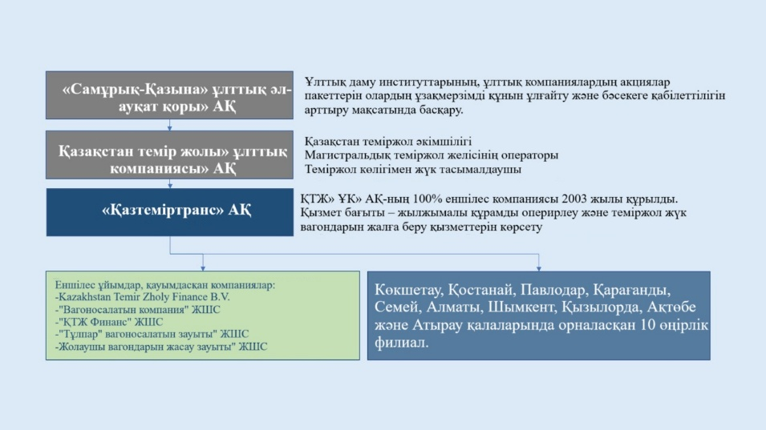
Қоғамның сенімгерлік басқаруындағы компаниялар:
- АО «Востокмашзавод», 50% пайыз;
- ТОО «Актюбинский рельсобалочный завод», 30% пайыз.

Қоғам құрамына келесі қалаларда орналасқан 10 өңірлік филиал кіреді -Кокшетау, Костанай, Павлодар, Караганда, Семей, Алматы, Шымкент, Кызылорда, Актобе, Атырау.
Қоғамның 10 өңірлік филиалы өз құрамында өндірістік-техникалық және оперативтік бөлімдерге ие. Филиалдардың қызметі:
- Қазақстан Республикасының аумағында вагондарды оперлеу қызметтерін көрсету;
- Вагондарды жөндеуге жіберу және жөндеуден қайтару жұмыстарын ұйымдастыру;
- Жүк вагондарын жалға беру;
- Жүк вагондарын жоспарлы жөндеу түрлерінің орындалуын бақылау.
2024 жылғы 31 желтоқсандағы жағдай бойынша Қоғамның орталық аппараты мен өңірлік филиалдарындағы штаттық қызметкерлердің саны 649 адамды құрайды.
Қоғамның құрамына дизельді GEVO қозғалтқыштарын өндіру және күрделі жөндеу зауытының мүлік кешені кіреді. Аталған кешен Астана қаласы, Ақжол көшесі, 107-үй мекенжайында орналасқан, жалпы ауданы 8,23 гектар жер телімін және 13 000 шаршы метр өндірістік нысандарды қамтиды. GEVO зауытының өндірістік цехтары мен ғимараттары жалпы ауданы 9,4 мың ш.м. көлемінде 2018 жылдан бастап Transportation Global LLC компаниясына (Wabtec корпорациясымен аффилиирленген) 2036 жылға дейінгі мерзімге жалға берілген. Бұл жалға алу дизельді GEVO қозғалтқыштарын Evolution сериялы локомотивтерге күрделі жөндеу жұмыстарын жүргізу мақсатында жүзеге асырылған.

Еншілес ұйымдар

«Қазақстандық вагон жасау компаниясы» ЖШС (бұдан әрі – «ҚВЖК» ЖШС, Серіктестік)

«Қазақстандық вагон жасау компаниясы» ЖШС («ҚВЖК» ЖШС) қатысушылары: «Қазтеміртранс» АҚ – 78,47% үлестің иесі

– Бұл үлес 2021 жылғы 29 қазанда сенімгерлік басқаруға «SMP Group» ЖШС-не берілді қоғам негізгі қатысушы ретінде компания қызметінің стратегиялық бағытына әсер ету мүмкіндігіне ие

«SMP Group» ЖШС – 21,53% үлестің иесі аталған үлес 2020 жылғы сәуірде бұрынғы қатысушы «Камкор Вагон» ЖШС-нен сатып алынды
Өндірістік қуаты: жылына 2 500 жүк вагоны (жартылай вагондар мен жабық вагондар).
Өндірістік аумақтың жер телімі: 17,425 гектар;
Серіктестіктің штаттық саны: 831 адам.
Серіктестіктің сапа менеджменті жүйесі ISO 9001:2009 халықаралық стандартына сәйкес сертификатталған.
«Қазақстандық вагон жасау компаниясы» ЖШС 2008 жылы «Таман» ЖШС вагон жөндеу депосы базасында құрылды.
Кәсіпорынның стратегиялық міндеті – ұлттық жүк тасымалдаушының жүк вагондарына деген қажеттілігін қамтамасыз ету.
Серіктестік – Қазақстандағы жалғыз отандық зауыт, теміржолға арналған 12-9846 үлгісіндегі жүк жартылай вагондарын өндіретін кәсіпорын болып табылады.
Инновациялық үлгілерді игеру:
12-196-01 үлгісіндегі жаңартылған жартылай вагон – жақсартылған пайдалану сипаттамаларымен ерекшеленеді;
13-9808 үлгісіндегі әмбебап платформа вагоны – ірі тоннажды контейнерлерді, дөңгелекті және шынжыр табанды техниканы тасымалдауға арналған.
Өндірістің басты ерекшелігі – инновациялық технологиялар:
Икемді автоматтандырылған өндірістік процесс;
Роботталған жабдықтар, микропроцессорлық басқару жүйелері және стенд-трансформерлер қолданылады;
Мұндай технологиялық база әртүрлі модельдер мен типтегі жүк вагондарын шығару ауқымын кеңейтуге мүмкіндік береді.
Осы инновациялық тәсіл өндірістің тиімділігі мен өнім сапасын арттыруға, сондай-ақ отандық теміржол машина жасау саласының дамуына елеулі үлес қосуға бағытталған.
Вагоны өндіру өндірісінің бәсекеге қабілеттілігі кәсіпорынның келесі ресурстарына негізделеді:
- Вагоны құрастыру өндірісінің учаскелері әлемдік жетекші өндірушілердің стандартты және стандартты емес жабдықтарымен жабдықталған.
- Вагоны құрастыру өндірісінде Германия, Италия, Аустрия, Швеция, Швейцария, Словакия, Ресей және Украина елдерінде жасалған жабдықтар пайдаланылады.
Өндірілген өнім көлемі - 2010 жылдан 2024 жылға дейінгі кезеңде
барлығы 9 004 бірлік жүк вагонын өндірді, оның ішінде 2024 жылы – 1 689 бірлік:
- Жартылай вагондар12–9846 үлгісі (люкті, 18100 үлгідегі арбашықта) – 6 624 бірлік;
- Жартылай вагондар 12–9941 үлгісі (люкті, Қытайдың ZK-1, ZK-2 арбашықтарында, кассеталық мойынтіректермен) – 2 350 бірлік;
- Платформа вагондары 13–9808 үлгісі (40 футтық контейнерлерге арналған әмбебап платформа, жүк көтергіштігі 72 т) – 26 бірлік;
- Жабық вагондар11–9980 үлгісі (138 м³ көлем, тәжірибелік үлгілер) – 2 бірлік;
- инновациялық жартылай вагондар 12–6986 үлгісі (инновациялық, люкті, 75 т жүк көтергіштік, 186988 тип 3 арбашықта) – 1 бірлік (тәжірибелік үлгі),
- Жартылай вагондар 12–1293 үлгісі – 1 бірлік.
2021 жылғы 25 қазанда, Қоғамның Директорлар кеңесі «Қазақстандық вагон жасау компаниясы» ЖШС-дегі Қоғамның қатысу үлесін «SMP Group» ЖШС-не 1 жыл мерзімге сенімгерлік басқаруға беру туралы шешім қабылдады.
2021 жылғы 29 қазанда Қоғам мен «SMP Group» ЖШС арасында «Қазақстандық вагон жасау компаниясы» ЖШС-дегі Қоғамның қатысу үлесін 1 жыл мерзімге сенімгерлік басқаруға беру туралы шартқа қол қойылды.
2022 жылғы 2 қарашада Қоғам мен «SMP Group» ЖШС арасында «Қазақстандық вагон жасау компаниясы» ЖШС-дегі Қоғамның қатысу үлесін сенімгерлік басқаруға беру туралы шартқа қол қойылды. Шарттың мерзімі 2023 жылғы 1 қарашаға дейін белгіленді.
2023 жылғы 1 қарашада Қоғам мен «SMP Group» ЖШС арасында «Қазақстандық вагон жасау компаниясы» ЖШС-дегі Қоғамның қатысу үлесін сенімгерлік басқаруға беру туралы шартқа №1 қосымша келісім жасалды.Аталған қосымша келісім бойынша сенімгерлік басқару мерзімі 2024 жылғы 31 наурызға дейін ұзартылды.
2024 жылғы 29 наурызда Қоғам мен «SMP Group» ЖШС арасында «Қазақстандық вагон жасау компаниясы» ЖШС-дегі Қоғамның қатысу үлесін сенімгерлік басқаруға беру туралы шартқа №2 қосымша келісім жасалды. Аталған келісімге сәйкес сенімгерлік басқару мерзімі 2025 жылғы 1 қаңтарға дейін ұзартылды.
2024 жылғы 31 желтоқсанда Қоғам мен «SMP Group» ЖШС арасында «Қазақстандық вагон жасау компаниясы» ЖШС-дегі Қоғамның қатысу үлесін сенімгерлік басқаруға беру туралы шартқа №3 қосымша келісім жасалды.Аталған келісімге сәйкес, сенімгерлік басқару мерзімі 2025 жылғы 31 желтоқсанға дейін ұзартылды.
Серіктестіктің екінші қатысушысына Қоғамның қатысу үлесін сенімгерлік басқаруға берудің мақсаты:
- Операциялық қызметті қаржыландыру:
– еңбекақы төлеу, салықтар мен бюджетке төлемдер, коммуналдық қызметтерді төлеуді қамтамасыз ету;
Қоғамның қаржылық жүктемесін азайту:
– зауыттың бос тұруын ескере отырып, ай сайынғы шамамен 100 млн теңге көлеміндегі шығындарды Қоғам балансына түсірмеу;
Зауыттың өндірістік әлеуетін сақтау:
– жұмыс көлемін қамтамасыз ету, негізгі құралдарды жарамды күйде ұстау, жоспарлы-алдын алу жұмыстарын жүргізу;
Қарыздарды реттеу:
– салық органдары мен үшінші тұлғалар алдындағы берешектерді өтеу, шоттар мен мүлікке салынған бұғаттарды, тіркеу әрекеттеріне қойылған шектеулерді жою;
Инвестициялық тартымдылықты арттыру:
– кіріс әкелетін келісімшарттары бар жұмыс істейтін зауыт ретінде активтің құндылығын көтеру;
Кәсіби кадрларды сақтау:
– зауыттың өндірістік және инженерлік әлеуетін жоғалтпау;
Әлеуметтік тұрақтылықты қамтамасыз ету:
– ұжымдағы әлеуметтік шиеленісті жою және қызметкерлердің сенімін сақтау.
2023 жылғы 3 тамызда, «3000 жүк жартылай вагонын сатып алу» жобасын іске асыру аясында, Қоғам вагондарды сатып алу туралы №549/342/342-КП шартына қол қойды.
Шарт мына тараптар арасында жасалды:
Қоғам – лизинг алушы (сатып алушы тарапынан вагондарды пайдалану құқығына ие);
«Өнеркәсіпті дамыту қоры» АҚ (ФРП) – сатып алушы (қаржыландырушы ұйым);
Консорциум – сатушы, «ҚВЖК» ЖШС және «SMP Group» ЖШС-ден құралған уақытша заңды тұлғалар бірлестігі.
Шарттың жалпы сомасы шамамен 99 млрд теңгені (ҚҚС-ты қоса есептегенде) құрайды.
«ҚТЖ» ҰК» АҚ Қазақстан Республикасы Үкіметінің 2020 жылғы 29 желтоқсандағы №908 қаулысымен бекітілген 2021–2025 жылдарға арналған Жекешелендірудің кешенді жоспарына сәйкес, «Қазақстандық вагон жасау компаниясы» ЖШС-ін («ҚВЖК») бәсекелестік ортаға беру бойынша жұмыс жүргізуде.
«ҚТЖ» ҰК» АҚ тәуелсіз консультантпен бірлесіп, «ҚВЖК» ЖШС-нің жарғылық капиталындағы Қоғамның 78,47% қатысу үлесін іске асыруға (жекешелендіруге) дайындау жұмыстарын жүргізуде.
«Вагон жасау зауыты Тұлпар» ЖШС (бұдан әрі – «ВЖЗ Тұлпар» ЖШС) – 100% қатысу үлесімен құрылған кәсіпорын.
Қатысушы: 100% Қоғам қатысушы.
Штаттық (тізімдік) саны: 8 адам.
Зауыт 2010 жылы арнайы испандық Patentes Talgo компаниясының технологиясы бойынша жеңіл, шағын көлемді, жоғары жылдамдықты жолаушылар теміржол вагондарын құрастыру мақсатында салынған.
2021–2025 жылдарға арналған Жекешелендірудің кешенді жоспарын іске асыру аясында (Қазақстан Республикасы Үкіметінің 2020 жылғы 29 желтоқсандағы №908 қаулысы негізінде), «Вагоностроительный завод Тұлпар» ЖШС қайта ұйымдастырылып, оның құрамынан жаңа заңды тұлға — «Жолаушылар вагондарын жасау зауыты» ЖШС (бұдан әрі – «ЗСПВ» ЖШС) бөлініп шығарылды.
Қайта ұйымдастыру барысында:
Бөлу балансы және тапсыру актісі негізінде Барлық негізгі құралдар мен 110 бірлік қызметкерлер құрамы жаңа құрылым – «ЗСПВ» ЖШС-не берілді.
2022 жылғы 7 желтоқсанда Қазақстан Республикасы Үкіметінің 2020 жылғы 29 желтоқсандағы №908 қаулысына («2021–2025 жылдарға арналған жекешелендірудің кейбір мәселелері туралы») №989 өзгерістер енгізілді.
Аталған өзгерістерге сәйкес, жекешелендіруге жататын ұйым ретінде «ВСЗ Тұлпар» ЖШС-нің орнына — «ЗСПВ» ЖШС енгізілді.
2022 жылғы 13 желтоқсанда Қоғам мен Stadler Bussnang AG компаниясы арасында «ЗСПВ» ЖШС-нің жарғылық капиталындағы Қоғамның 100% қатысу үлесін сату-сатып алу туралы шарт жасалды.
2023 жылғы 27 қаңтардан бастап, мемлекеттік қайта тіркеу рәсімдері аяқталғаннан кейін, «ЗСПВ» ЖШС жаңа меншік иесі Stadler Bussnang AG-нің құрамына өтті және «ҚТЖ» ҰК» АҚ тобының құрамынан шығарылды.
«ВСЗ Тұлпар» ЖШС қайта ұйымдастырудан кейін 8 адамнан тұратын штатпен өз қызметін жалғастырып, келесі негізгі міндеттерді орындайды Бұрын шығарылған жолаушылар вагондарына өндірістік кепілдікті қамтамасыз ету:
оның ішінде 62 Talgo конструкциясындағы вагон;
сондай-ақ «Тверь вагон жасау зауыты» ААҚ конструкциясындағы 241 вагон;
бұл қызметтер «Жолаушылар тасымалы» АҚ-пен жасалған жеткізу шарттарына сәйкес жүзеге асырылады.
Тауарлы-материалдық қорлардың (ТМҚ) қалдықтарын оңтайландыру жұмыстары жүргізілуде, атап айтқанда Talgo вагондарын шығару жобасынан кейін қалған;

сондай-ақ ағымдағы шаруашылық қызметтің нәтижесінде қалыптасқан НВЛ/НЛ қорлар.

Қауымдастықтарға қатысу және мүше болу
Қоғам келесі қауымдастықтардың нақты (толық құқықты) мүшесі болып табылады:
-«Қазақстан Республикасы Ұлттық экспедиторлар қауымдастығы»;
-«Қазақстандық жүк жөнелтушілер мен вагон (контейнер) операторлары қауымдастығы»;
-«KAZLOGISTICS» көлік және логистика ұйымдары мен қауымдастықтарының одағы;
-«Атамекен» Қазақстан Республикасының Ұлттық кәсіпкерлер палатасы.
Аталған қауымдастықтардағы мүшелік Қоғамның құқықтары мен заңды мүдделерін қорғауды қамтамасыз етеді, сондай-ақ келесі бағыттарда тиімді қатысуға мүмкіндік береді:
- Қазақстан Республикасының мемлекеттік органдарында вагон иесі ретінде Қоғамның мүдделерін білдіру және қорғау;
- Халықаралық ұйымдардың, салалық жұмыс топтарының құрамында операторлық қызметке қатысты мәселелерді талқылауға қатысу;
- Теміржол тасымалын дамыту, нормативтік-құқықтық базаны жетілдіру бойынша бастамаларға үлес қосу;
Бұл қатысу Қоғамға саладағы өзекті өзгерістерге жедел ден қоюға, мүдделі тараптармен тұрақты диалог орнатуға, сондай-ақ теміржол көлігі нарығындағы бәсекеге қабілеттілігін арттыруға мүмкіндік береді.
Цифрландыру және автоматтандыру
Қоғамда 2024 жылы келесі жұмыстар басталған:
Компанияның цифрлық кемелдік деңгейін арттыру, сондай-ақ өндірістік ақпараттық жүйелердің өзара интеграциясын қамтамасыз ету мақсатында «Қазтеміртранс» АҚ-тың Цифрлық экожүйе тұжырымдамасы әзірленіп, бекітілді. Компанияның бағдарламалық инфрақұрылымын жаңарту және бизнес-процестерді заманауи талаптарға сай цифрландыру мақсатында «Қазтеміртранс» АҚ бизнес-процестерінің цифрландыру деңгейін арттыру бойынша іс-шаралар жоспары әзірленіп, бекітілді.
Сонымен қатар, жүк жөнелтушілер арасында вагондарды бөлу процесін автоматтандыру, сондай-ақ бизнес субъектілері үшін ақпараттың ашықтығы мен қолжетімділігін қамтамасыз ету мақсатында «Цифрлық IT платформасының» «Жоспарлау және қамтамасыз ету» атты бірінші блогын әзірлеу және енгізу жұмыстары жүргізілді.
Сонымен қатар, клиенттердің қанағаттану деңгейін арттыру және «ҚТЖ» ҰК» АҚ-тың еншілес ұйымдары мен филиалдары көрсететін қызметтердің орталықтандырылғанын қамтамасыз ету мақсатында, Қоғамның ақпараттық жүйелерін Бірыңғай цифрлық терезе (БЦТ) жобасымен интеграциялау жұмыстары ұйымдастырылды. Бұл жоба «KTZ Express» АҚ базасында жүзеге асырылуда және клиенттерге «ҚТЖ» ҰК» АҚ құрылымындағы барлық қызметтерге бірыңғай қолжетімділік ұсынады.
Автоматтандыру деңгейін арттыру мақсатында Достық, Алтынкөл шекаралық теміржол өткелдері арқылы транзиттік тасымалдар үшін операторлық тарифті өндіріп алу процесін автоматтандыру бойынша жұмыстар жүргізілді.
Бұл процесс АСУ ДКР жүйесінде іске асырылды және клиенттердің бірыңғай дербес шотынан (БДС) тауарлық кассалар арқылы ақшалай қаражатты автоматты түрде есептен шығару механизмі арқылы жүзеге асырылады.
Қазақстан Республикасының Ұлттық куәландырушы орталығы (ҰКО) тарапынан ЭЦҚ (электрондық цифрлық қолтаңба) кілттерін беру алгоритмінің өзгеруіне байланысты, Қоғамның Elma BPM жүйесінде ЭЦҚ арқылы қол қою модуліне өзгерістер енгізілді.
Лицензиялау үдерістерін орталықтандыру, ақпараттық қауіпсіздік деңгейін арттыру, сондай-ақ құқықтық тәуекелдерді азайту мақсатында келесі жұмыстар атқарылды:
Негізгі іс-шаралар: Microsoft 365 лицензиялық бағдарламалық қамтылымын және SQL мәліметтер базасына арналған лицензияларды сатып алуға қатысты консолидцияланған (біріктірілген) сатып алулар ұйымдастырылды;
Ұзақ мерзімді шарт жасалды, бұл бағдарламалық қамтылымды тұрақты және үздіксіз пайдалануды қамтамасыз етеді.
Қоғам инфрақұрылымында құпия ақпаратты қорғау деңгейін арттыру, сондай-ақ ақпараттық қауіпсіздікті күшейту мақсатында «РАМ-шешімі: артық құқықтары бар пайдаланушылардың әрекеттерін бақылау» жобасын енгізу бойынша жұмыстар жүргізілді.

Қызмет нәтижелері
Нарықтын қатысуы және географиясы

Теміржол көлігі Қазақстан Республикасының экономикасында маңызды орын алады, өйткені ол тұрақты мемлекетаралық, халықаралық және транзиттік тасымалдарды қамтамасыз етеді. Мұндай рөл елдің географиялық ерекшеліктерімен тығыз байланысты: кең аумақ, халық тығыздығының төмендігі, елді мекендердің бір-бірінен алшақ орналасуы тиімді көлік инфрақұрылымын қажет етеді.

Теміржол желісі өңірлер мен салаларды біріктіре отырып, ел ішінде бірыңғай экономикалық кеңістік қалыптастырады және Қазақстанның әлеуметтік-экономикалық дамуына ықпал етеді.

2024 жылы барлық көлік түрлерімен тасымалданған жүк көлемі 1 078,8 млн тонна болды, бұл көрсеткіш 2023 жылмен салыстырғанда 10%-ға жоғары. Нақты сектордағы өсім тауарлар мен қызметтердің өндіріс көлемінің артуына да әсер етті: тауар өндірісі – 5,5%-ға, қызмет көрсету – 4,7%-ға артты.

Жыл қорытындысы бойынша елдің жалпы ішкі өнімі (ЖІӨ) 4,8%-ға өсті.

Ең жоғары өсім келесі салаларда байқалды:

жылжымайтын мүлік;

электр энергетикасы;

сауда; қызмет көрсету саласы.

Жылдық мәнде инфляция деңгейі 2023 жылғы 9,8%-дан 2024 жылы 8,6%-ға дейін төмендеді. Баға өсімі келесі бағыттарда тіркелді:

Ақылы қызметтерге – 13,3%;

Тауарлық емес (тұтыну) тауарларға – 8,3%;

Азық-түлік тауарларына – 5,5%.

2024 жылы Қазақстанның сыртқы сауда айналымы 141,4 млрд АҚШ долларына жетіп, өткен жылмен салыстырғанда 1,3%-ға артты.

Экспорт көлемі – 81,6 млрд АҚШ доллары бұл 3,1%-ға өсу көрсеткішін білдіреді;

Импорт көлемі – 59,8 млрд АҚШ доллары бұл 1%-ға төмендеу болып тіркелді.

ЕАЭО елдерімен өзара тауар айналымы 2024 жылы 2,2%-ға артып, 30,4 млрд АҚШ долларын құрады.Негізгі сауда серіктесі — Ресей Федерациясы, оның үлесі жалпы көлемнің 91,3%-ын құрайды.Экспорт бойынша: көлемі 5,1%-ға төмендеді;иИмпорт бойынша:көлемі 6,9%-ға артты.

2024 жылы Қазақстанның негізгі экспорттық позициялары келесідей болды:

Мұнай және мұнай өнімдері — 52,5%;

радиоактивты элемент пен изотоптар — 5,6%;

Металл және металл өнімдері — 5,1%;

мыс — 3,9%;

ферросплавтар — 3%.
- Қазақстанның негізгі импорты келесі тауар топтарымен ұсынылған:

Жеңіл автомобильдер — 3,8%;

Ұшақтар мен ұшу аппараттары — 3%;

Дәрілік заттармен — 2,8%;

телекоммуникация жабдықтармен — 2,7%.

Қазақстанның негізгі сыртқы экономикалық серіктестері:

Экспорт: Италия, Китай, Россия, Нидерланды, Франция, Турция;

Импорт: Россия, Китай, Германия, США, Корея, Франция.

Солтүстік бағыт (Қазақстан – Ресей – Беларусь) пен Транскаспий халықаралық көлік бағдары (ТХКБ) сияқты стратегиялық құрлық дәліздерінің дамуы Қазақстанның жаһандық логистикадағы рөлін күшейтеді.

Аталған бағыттар Қытай мен Еуропа арасындағы жүк жеткізу мерзімін айтарлықтай қысқартуға мүмкіндік береді және теңіз тасымалына тұрақты балама ретінде қарастырылады.

Осылайша, теміржол саласы Қазақстан экономикасының жүйеқұраушы саласы ретінде өз маңызын сақтап келеді, елдің ішкі көлік қажеттіліктерін қамтамасыз етіп қана қоймай, Қазақстанды халықаралық логистикалық тізбектерге тиімді түрде ықпалдастырады.

Негізгі өндірістік көрсеткіштер.
Жүк тасымалын жүк вагондар паркімен қамтамасыз ету
Жүк вагондарын оперирлеу бойынша өндірістік көрсеткіштер жоспарын орындау мақсатында Қоғам жүйелі түрде келесі жұмыстарды жүргізді:
- Клиенттік портфельмен жүйелі жұмыс
- Тұрақты клиенттермен серіктестік қатынастарды сақтау
- Жаңа клиенттерді тарту бойынша белсенді сату жұмыстары
- Қазақстаннан тыс орналасқан әлеуетті клиенттермен келіссөздер жүргізу
- Тиімді тарифтік шарттар ұсынылды
2024 жылғы талдау нәтижесі бойынша жүк вагондар паркі негізінен оперирлеу қызметтері бойынша жүк тасымалдауды қамтамасыз етуге бағытталды. Бұл — компанияның негізгі табыс көзі ретінде қалыптасты
Қабылданған шаралар жүк вагондары паркін жоғары жүктемемен қамтамасыз етуге, компанияның табыстылығын арттыруға және нарықтағы бәсекеге қабілеттілігін нығайтуға мүмкіндік берді.

Аты | өлшемі | жоспар 2024 ж. | нақтылық  2024 ж. | Нақтылықтын  Жоспардан ауытқуы  2024 ж.
Оперлеу табысы | тонн | 45 172 712 | 46 590 750 | 1 418 038 | 3%
Оперлеу табысы | ваг-жөнелту | 664 719 | 690 697 | 25 978 | 4%
Оперлеу табысы | табыс, мын. тенге | 148 714 927 | 144 214 228 | -4 500 699 | -3%
2024 жылғы жұмыс қорытындысы бойынша Қоғамның жүк вагондар паркі қызметінің негізгі бөлігі вагондарды оперлеу қызметтері арқылы жүк тасымалын қамтамасыз етуге бағытталды.
Қалған көлемдер вагондарды жалға беру арқылы келесі ұйымдар арасында бөлінді: ТОО «ҚТЖ-Жүк тасымалдары», «Магистральдық желі дирекциясы» филиалы, АО «НК «ҚТЖ», АО «KTZ Express».
вагоно-тәулік

Жалдау бойынша көрсеткіш | 2024 жыл
Вагондарды жалға беру ТОО «ҚТЖ- Жүк тасымалдары» (иелігіне) | 55 606
Вагондарды жалға беру басқа мекемелерге | 4 398 563
Вагондарды жалға беру АО «Кедентрансервис» | 50 040
Вагондарды жалға беру АО «Вагонсервис» | 732
жалпы: | 4 504 941

Вагондар паркін техникалық жарамды күйде ұстау
АО «Қазтеміртранс» компаниясы жүк вагондар паркін техникалық жарамды күйде ұстауды басты басымдықтарының бірі ретінде қарастырады.
Қоғам жыл сайын жүк вагондарын жөндеу бойынша өндірістік бағдарламаның жоспарын бекітеді.
Жоспарлы жөндеу түрлері үшінші тараптағы жөндеу кәсіпорындарында жүзеге асырылады. Жөндеу жұмыстары вагондарды жөндеу туралы келісімшарттар негізінде орындалады.
2024 жылы жоспарлы жөндеудің нақты орындалуы толық көлемде жүзеге асты:
Деполық жөндеу (ДЖ) – 11 334 вагон;
Капиталды жөндеу (КЖ) – 2 315 вагон.
Техникалық қызмет – 422 вагон
Қызмет мерзімін ұзарту арқылы депо жөндеу -282 вагон.
2024 жылы Қоғамның инвентарлық парк құрамынан 315 жүк вагоны шығарылды.

Қаржы-экономикалық көрсеткіштер
Қаржылық қызметтің нәтижелері
Қоғамның 2024 жылғы негізгі қызметінен түскен жалпы табысы
220,3 млрд теңгені құрады. 2024 жылы Қоғамның операциялық пайдасы
95,7 млрд теңгені құрады. Ал Қоғамның акционеріне тиесілі таза пайдасы
58,5 млрд теңге болды

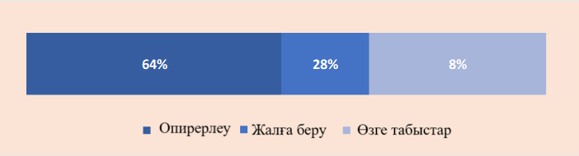

Табыстар құрылымында ең үлкен үлесті (64%) вагондарды оперирлеу қызметтерінен түскен табыстар құрайды. Қалған 36% мынадай бағыттардан құралған:
28% – вагондарды жалға беруден түскен табыс
8% – басқа табыс көздері (өзге қызметтерден, қосалқы операциялардан және т.б.)
Шығыстар құрылымында ең үлкен үлесті – 66% жүк тасымалының өзіндік құны алып отыр. Қалған негізгі баптар келесідей бөлінеді:
13% – қаржыландыруға арналған шығыстар (пайыздар, қарыздар бойынша төлемдер және т.б.)
11% – Ұжымдық табыс салығы (КПН)
5% – тауар-материалдық қорларды (ТМҚ) өткізу бойынша шығындар
5% – басқа да шығыстар (әкімшілік, қызметтік, қосалқы операциялар және т.б.)

Активтер мен меншікті капитал
2024 жылғы 31 желтоқсандағы жағдай бойынша:
Қоғамның жалпы активтері:371,4 млрд теңге
Меншікті капиталы:114,4 млрд теңге

Ұжымдық қарыздар
2024 жылы Қоғам өз кредиторлары алдындағы қаржылық міндеттемелерін уақтылы және толық көлемде орындады, жалпы сомасы – 80,4 млрд теңге.Оның ішінде облигациялық қарыз — 33,3 млрд теңге сомасында өтелді. Сондай-ақ, 2024 жылы Қоғам тарапынан «ҚТЖ» ҰК» АҚ және AIX (Astana International Exchange) биржасымен бірлесіп келесі бағытта жұмыс жүргізілді:

Бессрочные купондық облигациялар бойынша (ISIN: KZX00001516)

Облигациялар сомасы: 67 428 639 000 теңге

Купондық мөлшерлеме:16,75% ➝ 13,12% жылдық

Қолданылу мерзімі: 01.05.2024 ж. – 28.10.2024 ж. аралығы (қоса алғанда)

Нәтижесінде қаржылық жүктемені төмендету есебінен сыйақы төлемдері бойынша шығындар 1,2 млрд теңгеге азайтылды.

Қоғам мен «Өнеркәсіпті дамыту қоры» АҚ және Қазақстан Республикасы Көлік министрлігі Теміржол және су көлігі комитеті арасындағы қаржы лизингі шарттары аясында келесідей қолдау шарасы жүзеге асырылды. Қазақстан Республикасы Көлік министрлігі тарапынан Республикалық бюджет есебінен 2,1 млрд теңге сомасында. Қаржы лизингі бойынша сыйақы мөлшерлемесін субсидиялауға қаражат бөлінді.
Инвестициялық қызмет
2024 жылы инвестициялық салымдар сомасы 69,2 млрд теңгені құрады.
Бұл қаражат келесі негізгі бағыттарға бағытталды:
- Жүк вагондарын күрделі жөндеу жұмыстары –
18,3 млрд теңге
- Қолдану мерзімін ұзарту арқылы техникалық шешім негізінде деполық жөндеу –1,2 млрд теңге
- Жүк вагондарын сатып алу –49,6 млрд теңге
- Күзет қызметінің уақытша құрамын тасымалдауға арналған жабық жүк вагондарын қайта жабдықтау (3 бірлік) –30 млн 387 мың теңге (ҚҚС-сыз)
Тұрақты даму
«ҚТЖ» ҰК» АҚ Дамыту стратегиясында стратегиялық мақсаттардың бірі ретінде ESG қағидаттарын енгізу көзделген.
Қызметінде Қоғам мынадай мақсаттарға ұмтылады:
– Қызметкерлерге барынша қолайлы өмір сүру және жұмыс істеу жағдайларын жасау, толық әлеуметтік пакет пен мүмкіндіктер ұсыну;
– Қызметкерлерді оқыту және кәсіби біліктілігін арттыруды қамтамасыз ету;
– Еңбек қауіпсіздігі мен еңбекті қорғауды қамтамасыз ету;
– Қоршаған ортаға теріс әсерді барынша азайту.
Қоғам Біріккен Ұлттар Ұйымының (БҰҰ) Тұрақты даму саласындағы 17 жаһандық мақсатына толықтай бейілді, алайда өз қызметінде келесі 5 негізгі мақсатқа ерекше назар аударады:
- 3 мақсат – «жақсы денсаулық пен тұрақтылық»;
- 5 мақсат– «Теңдік»;
- 8 мақсат– «Лайықты жұмыс және экономикалық өсу»;
- 9 мақсат– «Индустрияландыру, инновациялар және инфрақұрылым»;
- 12 мақсат– «Жауапты тұтыну мен өндіріс».

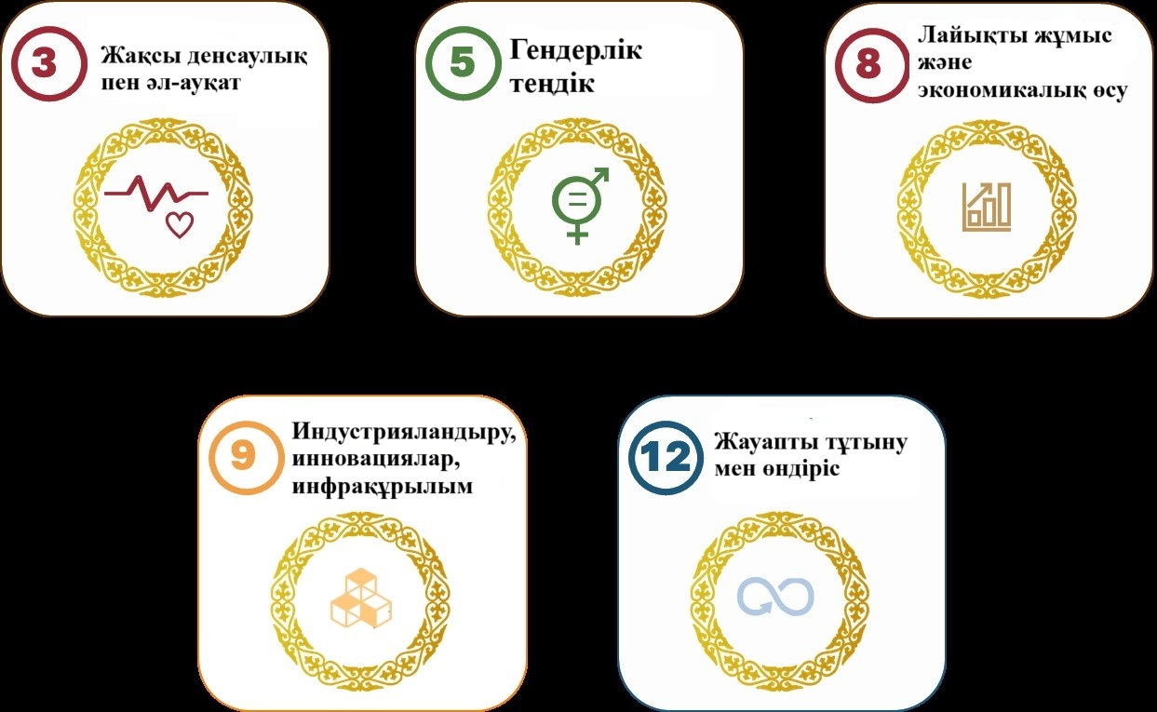

Адамдар және құндылықтар
2024 жылдың соңына қарай Қоғамның біріктірілген тізімдік саны (орталық аппарат, өңірлік филиалдар, еншілес ұйымдар) 1 490 адамды құрады.
Біздің қызметкерлер – біздің басты құндылығымыз және негізгі ресурсымыз.
Олардың кәсіби деңгейі мен қауіпсіздік мәдениеті біздің қызметіміздің нәтижелеріне және инвесторлар үшін құндылығымызға тікелей әсер етеді..
Біз еңбек нарығынан кәсіби үміткерлерді ашық әрі айқын тәсілмен тартуға және олардың қауіпсіздігін қамтамасыз етуге ұмтыламыз. Қызметкерлерді оқыту меритократия қағидаты негізінде жүргізіледі және біз олардың кәсібилігін арттыру мен уәждемесін қамтамасыз етуге бағытталған бағдарламаларды әзірлейміз.

Тұлға сипаттамалары

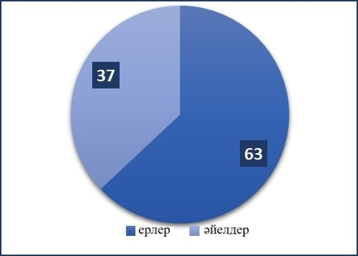 | 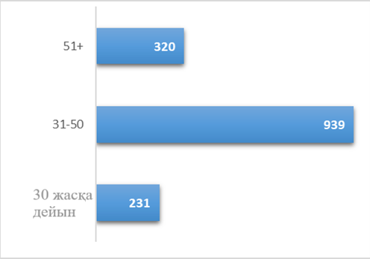
Жас ерекшеліктеріне қарай сипаттамалар, пайыз %: | Жас ерекшеліктері бойынша кадрлардың ауысуы, адам:
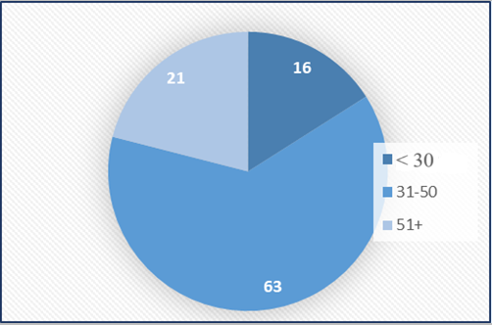 | 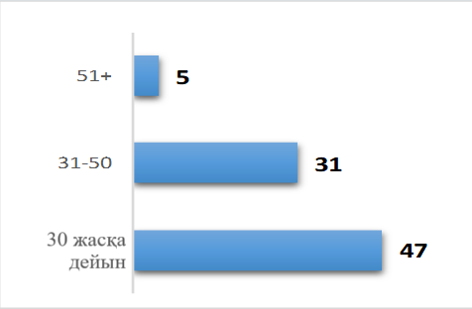
Жас ерекшеліктері бойынша қайта қабылданған жұмысшылар:
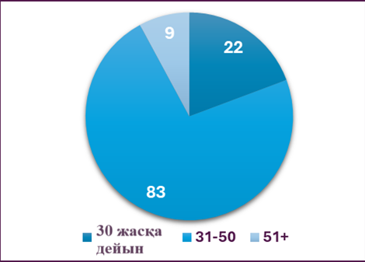

Іріктеу және жұмысқа орналастыру
2023 жылғы 16 қазандағы №753-ЦЗ «ҚТЖ» ҰК» АҚ Аппараты басшысының бұйрығымен бекітілген, сондай-ақ 2024 жылғы 9 тамыздағы №597-ЦЗ және 2024 жылғы 18 желтоқсандағы №969-ЦЗ өзгерістер мен толықтырулар ескерілген «ҚТЖ» ҰК» АҚ және оның еншілес ұйымдарына кейбір лауазымдарға жұмысқа қабылдау және ауыстыру қағидаларына» сәйкес, Қоғамда персоналды іздеу және іріктеу процесі орталықтандырылған түрде (рекрутинг блогы – «ҚТЖ» ҰК» АҚ) конкурстық негізде жүзеге асырылады.
2024 жылы Конкурс комиссияларының 252 отырысы өткізілді.
Бос лауазымдарға орналасуға Конкурс комиссиясының ұсынымын алған 137 үміткер жұмысқа қабылданды.
137 үміткер Қоғамдағы бос лауазымдарға орналасуға Конкурс комиссиясының ұсынымын алды, олардың ішінде:
- Орталық аппарат (ОА) – 23%, Филиалдар – 77%;
- Әкімшілік-басқару персоналы – 42%;
- Өндірістік персонал – 58%.
Сыйақы және бағалау
- 2024 жылғы 1 қаңтардан бастап Қоғам филиалдары қызметкерлерінің жалақысы 7%-ға өсті. Сондай-ақ, 2024 жылғы 1 қарашадан бастап филиалдардағы төмен жалақы алатын лауазымдар бойынша қызметкерлердің жалақысы көтерілді. Атап айтқанда, вагон паркін сақтау жөніндегі жол инспекторларының тарифтік мөлшерлемелері орта есеппен 7%-ға артты.
- 2024 жылғы 1 қаңтардан бастап 2023 жылғы қызмет нәтижелерін бағалау қорытындысы бойынша грейдтік еңбекақы төлеу жүйесі аясында қызметкерлердің лауазымдық жалақы мөлшерлері қайта қаралды. Қайта қарау нәтижесінде лауазымдық жалақылардың орташа өсімі 9%-ды құрады.
2024 жылы Қоғам қызметкерлерінің (консолидация бойынша) орташа айлық жалақысының өсімі 2023 жылмен салыстырғанда 15,4%-ды құрады.
2024 жылы Қоғамның барлық қызметкерлеріне біржолғы сыйақылар төленді: Наурыз мейрамына орай, Қазақстан Республикасының Тәуелсіздік күніне, Көлік қызметкерлері күніне (кәсіби мереке), Республика күніне (ұлттық мереке) байланысты. Бұл сыйақылар – қызметкерлердің еңбегін бағалаудың және әлеуметтік қолдаудың бір бөлігі ретінде қарастырылды..
2023 жылдың екінші жартыжылдығы мен 2024 жылдың бірінші жартыжылдығы бойынша қызметкерлердің қызметін бағалау нәтижелері бойынша Қоғамның орталық аппаратының қызметкерлеріне сыйақы төленді.
2024 жылы Қоғамның ішкі нормативтік актілеріне сәйкес филиал қызметкерлеріне есептік кезеңдегі міндетті, өндірістік (ұжымдық) және жеке көрсеткіштердің орындалуын ескере отырып, тоқсан сайынғы сыйақы (ағымдағы сыйақы) төленді.
2024 жылдың қорытындысы бойынша 191 қызметкердің қызметіне тұрақты (жылдық) бағалау жүргізілді, орташа нәтижелілік 98,60% құрады. 2024 жылға арналған қызметті кешенді бағалау аясында қызметкерлер таланттар картасына стандартты үлестіру қағидаты бойынша орналастырылды (2025 жылғы 12 наурыздағы №1 хаттама).
Қамту периметрі – Қоғамның орталық аппаратының барлық қызметкерлері, Басшылық қызметкерлерінен (Басқарма Төрағасы, Басқарма мүшелері) басқа.

Оқыту және дамыту
Қоғамның стратегиялық мақсаттарына қол жеткізу, адами ресурстардың құндылығын арттыру, персоналдың еңбек өнімділігін көтеру және көрсетілетін қызметтердің сапасын жақсарту мақсатында Қоғам жыл сайын персоналды дамытуға қаражат жоспарлайды.
2024 жылы жоспарланған бюджет аясында келесі жұмыстар атқарылды:
– Әкімшілік-басқару персоналының 165 қызметкерінің кәсіби біліктілігі арттырылды;
– Қоғам филиалдарының 106 қызметкері «ҚТЖ» ҰК» АҚ филиалы – «Теміржол көлігі қызметкерлерін оқыту орталығында» кәсіби оқытудан өтті.
2024 жылғы 3–16 шілде аралығында 2 қызметкер Қытай Халық Республикасының Цзянсу провинциясы, Ляньюнган қаласында «ШЫҰ ұлттық теміржол логистикасын басқару» тақырыбында оқудан өтті.
Қоғамның 2024 жылға арналған Ұжымдық басқаруды жетілдіру жөніндегі кешенді жоспарының 3.5-тармағын орындау мақсатында ұйымдастырылды:
Қараша айында директорлар кеңесінің мүшелері, басқарма мүшелері, Ұжымдық хатшы және комплаенс-бақылаушы үшін «Ұжымдық басқару. Тұрақты даму» тақырыбында оқыту ұйымдастырылды – барлығы 16 қатысушы.
Қараша айында филиалдардың 10 қызметкері IOSH тақырыбы бойынша оқытудан өтті.
Желтоқсан айында кадрлық резервте тұрған 50 қызметкер «Көшбасшылық» тақырыбы бойынша оқытудан өтті.
Тамыз айында Қазақстан Республикасының Сыбайлас жемқорлыққа қарсы қызметінің мамандарының қатысуымен 25 қызметкерге (Қоғамның топ-менеджменті мен құрылымдық бөлімше басшылары) арналған «Сыбайлас жемқорлыққа қарсы іс-қимылдың негізгі шаралары. Сыбайлас жемқорлыққа қарсы саясат. Сыбайлас жемқорлыққа қарсы шектеулерді сақтау. Сыбайлас жемқорлық құқықбұзушылықтары туралы хабарлаған азаматтардың құқықтарын қорғау» тақырыбында оқыту өткізілді.
Маусым айында Қоғамның 513 қызметкері СДОТ жүйесінде «Сыбайлас жемқорлыққа қарсы іс-қимыл. Этикалық және мінез-құлық кодексі» тақырыбы бойынша оқытудан өтті.
«Білім экспрессі» көшпелі мектебі тұжырымдамасы аясында «ҚТЖ» ҰК» АҚ-ның ішкі тренерлері Қоғамның 58 қызметкеріне арналған келесі тақырыптар бойынша тренингтер өткізді:
– «Стресске төзімділік»
– «Цифрлық дағдылар»
– «Қақтығыстарды басқару»
– «Energy менеджмент»
– «Ысырапсыз өндіріс. Кайдзен құралдары»
Қоғам қызметкерлерін дамыту жоспарын жасауда 70/20/10 даму үлесі қағидаты қолданылады, мұнда:
– 70% – жұмыс орнында даму, дамытушы жобалар, ротация/тәжірибеден өту;
– 20% – кері байланыс, коучинг, тәлімгерлік/менторлық;
– 10% – өзін-өзі дамыту, әдебиеттерді оқу және кітап оқу, семинарлар/тренингтер.
Әлеуметтік тұрақтылық
Қоғам мен оның еңбек ұжымы арасындағы 2024–2026 жылдарға арналған Ұжымдық шартқа сәйкес, 2024 жылы Қоғамда келесі төлемдер жүзеге асырылды:
2024 жылы Қоғам мен оның еңбек ұжымы арасындағы 2024–2026 жылдарға арналған Ұжымдық шартқа сәйкес келесі әлеуметтік төлемдер мен қолдаулар көрсетілді:
– 8 наурыз – Халықаралық әйелдер күніне орай 337 қызметкер-әйелге 8 АЕК (29 536 теңге) мөлшерінде біржолғы сыйақы төленді;
– 1 маусым – Балаларды қорғау күніне орай 14 жасқа дейінгі балаларды жалғыз тәрбиелеп отырған 42 қызметкерге 6 АЕК (22 152 теңге) мөлшерінде материалдық көмек көрсетілді;
– 1 қыркүйекке орай 3 және одан да көп мектеп жасындағы балалары бар 178 қызметкерге, сондай-ақ 2 мектеп жасындағы баланы жалғыз тәрбиелеп отырған қызметкерлерге 4 АЕК (15 728 теңге) мөлшерінде материалдық көмек төленді;
– Отбасы күніне орай 4 және одан да көп баласы бар көпбалалы отбасыларға және 2 және одан да көп баланы жалғыз тәрбиелеп отырған қызметкерлерге 5 АЕК (19 660 теңге) мөлшерінде материалдық көмек көрсетілді;
– Мүгедектер күніне орай Қоғам қызметкерлерінің 22 мүгедек баласына 20 АЕК (78 640 теңге) мөлшерінде материалдық көмек төленді;
– Қоғам қызметкерлерінің 161 баласына Қазақстандағы балаларды сауықтыру орталықтарына жолдамалар берілді;
– Қоғам қызметкерлерінің 1 жастан 13 жасқа дейінгі балаларына 726 сыйлық сатып алынды;
– Қоғам қызметкерлерінің 1 жастан 10 жасқа дейінгі 578 баласы жаңа жылдық ертеңгіліктерге қатысты.
2024 жыл ішінде Қоғамның 12 қызметкері мен 27 зейнеткері Қазақстандағы санаторийлерге жолдама алды, сондай-ақ ішкі нормативтік актілерге сәйкес 73 қызметкерге санаторлық-курорттық сауықтыру үшін 60 АЕК (221 520 теңге) мөлшерінде материалдық көмек көрсетілді.
Ұжымдық мәдениетті дамыту
Ұжымдық мәдениетті дамыту аясында келесі іс-шаралар өткізілді:
– Қоғам қызметкерлерінің бірлігін арттыру, Ұжымдық рухты нығайту және Кәсіподақпен әлеуметтік әріптестікті одан әрі дамыту мақсатында Түркістан қаласында Наурыз мейрамын мерекелеуге арналған мәдени-спорттық іс-шара ұйымдастырылды.
– Сондай-ақ Қазақстан теміржол саласының 120 жылдығы мен Көлік қызметкерлері күніне орай Қоғам қызметкерлері үшін мәдени-спорттық іс-шара өткізілді.
– 2024 жылғы 20 желтоқсанда Қазақстан Республикасының Тәуелсіздік күнін мерекелеуге арналған мәдени-көпшілік іс-шара ұйымдастырылды;
- Қоғам қызметкерлері «ҚТЖ» ҰК» АҚ ұйымдастырған Спартакиадаға қатысып, жүлделі орындарға ие болды.
Қоғамда Ұжымдық мәдениетті дамыту ішкі коммуникация құралдарының кең спектрін қолдану арқылы жүзеге асырылады. Оған ішкі ақпараттық арналар мен кері байланыс арналарының желісі, басшылық пен қызметкерлер арасындағы кездесулер, сондай-ақ қызметкерлерге арналған Ұжымдық іс-шараларды өткізу кіреді.
Сонымен қатар, қызметкерлермен байланыс орнату тетіктері де бар. Атап айтқанда, жаңалықтар туралы ақпарат Ұжымдық WhatsApp тобы, электрондық пошта, Teams және Zoom бағдарламалары арқылы таратылып отырады.
Коммуникация
Келесі тақырыптар бойынша онлайн форматта түсіндіру инфосессиялары өткізілді:
– филиал қызметкерлерінің әлеуметтік-экономикалық жағдайын жақсарту бойынша жүргізіліп жатқан жұмыстарды түсіндіру;
– қызметкерлердің салықтық сауаттылығын арттыру;
– уәкілетті мемлекеттік органдардың қатысуымен комплаенс мәселелері бойынша;
– тәуекелдер мен ішкі бақылау саласында;
– ақпараттық қауіпсіздік бойынша;
– тұрғын үй саясаты мәселелері бойынша;
– орталық аппарат қызметкерлерінің жалақысын арттыру, сондай-ақ филиал қызметкерлерінің жалақысын индекстеу;
– филиал қызметкерлеріне еңбекақы төлеу және сыйақы беру қағидаларына енгізілген өзгерістер мен толықтырулар бойынша.

Қайырымдылық және демеушілік қызмет

Қоғам Ұжымдық волонтерлік арқылы салауатты өмір салтын насихаттауға, жастар саясатын іске асыруға, халықтың әлеуметтік осал топтарына, аз қамтылған азаматтарға көмек көрсетуге және басқа да бағыттарға арналған іс-шараларды жүзеге асырады. Қызметкерлер ерікті түрде ерекше қажеттіліктері бар азаматтарға материалдық көмек көрсетеді.

Сондай-ақ Қоғам қызметкерлері Балаларды қорғау күніне арналған жыл сайынғы акцияға қатысып, көпбалалы отбасыларға сыйлықтар жинақтауға атсалысты.
Экологиялық жауапкершілік
Қоршаған ортаға қамқорлық жасау – Қоғам қызметінің маңызды аспектілерінің бірі. Қоғам экологиялық ортаға қатысты жауапты саясат ұстанады.
Қоршаған ортаның ластануына жол бермеу мақсатында Қоғаммен бекітілген 2024 жылға арналған табиғатты қорғау іс-шаралар жоспары жалпы 863,13 мың теңге көлемінде толық орындалды, оның ішінде:
– Жер ресурстарын қорғау: жалпы сомасы 350,266 мың теңгені құрайтын 6 іс-шара 100% орындалды;
– Нормативтік құжаттаманы әзірлеу және түзету: қауіпті қалдықтардың паспорттарын әзірлеуге бағытталған 5 іс-шара жалпы сомасы 140 мың теңгеге 100% орындалды;
– Қоршаған ортаны қорғау жұмыстарын ұйымдастыруға жауапты персоналды оқыту: 10 қызметкерге оқыту жүргізіліп, жалпы сомасы 136,8 мың теңге жұмсалды, орындалуы – 100%.
Макулатура мен пластикті жинау және өткізу жұмыстары жүргізілмейді, себебі Қоғамның Орталық аппараты мен филиалдары жалға алынған ғимараттарда (АҚ «ҚТЖ» ҰК» жол бөлімшелерінің, вагон шаруашылығы ғимараттарының және т.б.) орналасқан. Жасалған шарттарға сәйкес, қатты тұрмыстық қалдықтарды (ҚТҚ) шығару жұмыстарын жалға беруші тарап жүзеге асырады.
Сарыөзек станциясындағы өндірістік база бойынша ҚТҚ шығару жұмыстарын жалға алушы орындайды. Қоғамның балансында басқа нысандар жоқ.

Қазақстан Республикасының Экологиялық кодексі Қоғамда қоршаған ортаны қорғау бойынша жүргізілетін жұмыстарды реттейді.

Сондай-ақ, Қоғам тарапынан қоршаған ортаға әсері, ықтимал өзгерістер және жағымсыз немесе қауіпті жағдайлардың алдын алу мақсатында экологиялық қауіпсіздік жағдайына тұрақты мониторинг жүргізіледі. Бұл қоршаған ортаға әсер ету туралы шынайы ақпарат алу үшін жүзеге асырылады.

Еңбекті қорғау және қауіпсіздік саласындағы тұрақты құндылықтар
2024 жылы Қоғамда өндірістік жарақат алу және кәсіби аурулар жағдайлары тіркелген жоқ.
Қазақстан Республикасының Еңбек кодексі Қоғамда кәсіби қауіпсіздік пен еңбекті қорғау талаптарының сақталуын реттейді. Қоғамның барлық күш-жігері қызметкерлердің өмірі мен денсаулығын сақтауға бағытталған, бұл Қоғам үшін басты басымдық болып табылады.
Өндірістік жарақаттар мен Қазақстан Республикасының нормативтік құқықтық актілерінің, сондай-ақ «ҚТЖ» ҰК» АҚ мен Қоғамның ішкі құжаттарының еңбек қауіпсіздігі мен еңбекті қорғау саласындағы талаптарының бұзылуына жол бермеу мақсатында Қоғам еңбекті қорғау деңгейін арттыру бойынша уақтылы жұмыстар жүргізіп келеді.
Қоғам қызметкерлері арнайы киіммен және жеке қорғаныс құралдарымен 100% қамтамасыз етілген.
«ҚТЖ» ҰК» АҚ басшылығы және барлық еншілес ұйымдардың басшылары қауіпті жұмыстарды салдарсыз тоқтату құқығы туралы растау құжатына қол қойды. Қауіпті жұмыстарды тоқтату құқығын іске асыру процесі — бұл жұмысты тоқтату, хабарлау, ақауды түзету және жұмысты қайта бастау кезеңдерін қамтитын рәсім. Қауіпсіз емес жұмысты тоқтату – оқиғаның, соның ішінде ауыр жарақаттар мен өлім жағдайларының алдын алуға мүмкіндік беретін соңғы әрі маңызды шара болып табылады.
Өндірістік қауіпсіздік саласындағы диалогтардың қолжетімділігін қамтамасыз ету және қауіпсіздік мәдениетін дамыту мақсатында өндірістік қауіпсіздік процестерін басқаруға арналған автоматтандырылған интеграцияланған жүйе – «KTZ HSE ISPB» мобильді қосымшасы (бұдан әрі – ИСПБ) енгізілді.
ИСПБ – бұл еңбекті қорғау және денсаулық сақтау саласындағы озық әлемдік тәжірибелерді қолдана отырып, жарақаттанушылықтың алдын алуға бағытталған проактивті құрал.
Есептік кезеңде Қоғам бойынша «Қауіпсіздік бойынша мінез-құлық диалогтары» модулінде (бұдан әрі – ҚМД) барлығы 197 ҚМД өткізіліп, тіркелді. Олардың барлығы «орындалды» мәртебесіне ие.
Сондай-ақ есептік кезеңде «Ішкі бақылау» модулінде 186 ескерту анықталып, тіркелді, олардың ішінде:
– еңбек қауіпсіздігі – 147 ескерту;
– өрт қауіпсіздігі – 12 ескерту;
– экологиялық қауіпсіздік – 13 ескерту;
– денсаулықты сақтау, санитарлық-тұрмыстық жағдайлар – 9 ескерту;
– электр қауіпсіздігі – 5 ескерту.
Барлық чек-парақтар «орындалды» мәртебесіне ие.
Қоғамның әрбір филиалында «Бақылаушы» құқығы берілген қызметкерлер бар, олар ИСПБ жүйесінде өз филиалы бойынша барлық ішкі тексерулер мен ҚМД (қауіпсіздік бойынша мінез-құлық диалогтарын) қарау мүмкіндігіне ие. Сондай-ақ бұл қолжетімділік Қоғам филиалдарының бірінші басшыларына да ашылған.
Бұдан бөлек, ИСПБ жүйесінде «оқиға туралы жедел хабарламалармен» және «ҚТЖ» ҰК» АҚ-та болған өндірістік жарақат оқиғалары бойынша бюллетеньдермен танысу мүмкіндігі қарастырылған.
Жалпы Қоғам бойынша жедел хабарламалар мен бюллетеньдермен танысу деңгейі 97%-ды құрады, бұл жоспарланған ең төменгі көрсеткіш – 96,3%-дан жоғары.
2024–2026 жылдарға арналған «Қазтеміртранс» акционерлік қоғамы мен оның еңбек ұжымы арасындағы Ұжымдық шартқа сәйкес, жыл сайын еңбек жағдайларын жақсартуға бағытталған кешенді іс-шараларға жалақы қорының кемінде 1%-ы мөлшерінде қаражат бөлінеді. Бұл ретте арнайы киімге, арнайы аяқ киімге, жеке қорғаныс құралдарына (дәрі-дәрмектер немесе алғашқы көмек қобдишалары, емдік-профилактикалық тағам – сүт, шырындар, жуғыш құралдар) жұмсалатын шығындар есепке алынбайды.
Осыған байланысты 2024 жылы еңбек жағдайлары мен қауіпсіздігін жақсарту жөніндегі Кешенді жоспарға сәйкес жалпы сомасы 47 422 мың теңгеге іс-шаралар жоспарланып, іске асырылды, оның ішінде:
– электр жарақаттарының алдын алу бойынша іс-шаралар – жеке қорғаныс құралдарын (диэлектрлік қолғаптар) сынақтан өткізу;
– еңбек жағдайлары мен еңбек қауіпсіздігін жақсарту бойынша іс-шаралар;
– ауа ортасындағы шаң мен газдың мөлшерін азайтуға бағытталған іс-шаралар.
2024 жылға арналған оқыту жоспарына сәйкес 106 басшы және қызметкер оқытудан өтті.
Жалпы, есептік кезеңде – 2024 жылы Қоғам филиалдарында уәкілетті және қадағалаушы органдар тарапынан тексерулер жүргізілген жоқ.
Қоғам филиалдарында өндірістік қауіпсіздік пен еңбекті қорғауды қамтамасыз ету бойынша 2024 жылға бекітілген тексеру кестесіне сәйкес 10 филиалда тексеру жұмыстары жоспарланып, жүргізілді.
Барлық анықталған ескертулер жойылды, талдау хаттамалары рәсімделіп, түзету шараларының жоспарлары жасалды.

Қоғамның өндірістік қауіпсіздікке жұмсаған шығындары
№ | Атауы |  | 2022 жыл |  | 2023 жыл |  | 2024 жыл
1
1.1 | Өндірістік қауіпсіздік талаптарын қамтамасыз етуге жоспарланған қаржы қаражатының сомасы, оның ішінде бағыттар бойынша, мың теңгемен: |  | 30 644 |  | 50 122 |  | 52 245
1.1 | Еңбекті қорғау |  | 30 584 |  | 50 049 |  | 51 931
1.1 | Өрт қауіпсіздігі |  | 60 |  | 73 |  | 314
1.1 | Өндірістік қауіпсіздігі |  | 0 |  | 0 |  | 0
1.2 | Өндірістік қауіпсіздік талаптарын қамтамасыз етуге жұмсалған қаржы қаражатының сомасы, оның ішінде бағыттар бойынша, мың теңге |  | 30 644 |  | 50 122 |  | 52 245
1.2 | Еңбекті қорғау |  | 30 584 |  | 30 584 |  | 51 931
1.2 | Өрт қауіпсіздігі |  | 60 |  | 73 |  | 314
 |  | Мәліметтер |  |  |  |  |  |  |  |  | 0
1.3 | Өндірістік қауіпсіздікті басқару жүйесін реттейтін негізгі құжаттың атауы:  «Өндірістік қауіпсіздік және еңбекті қорғау саласындағы басқару жүйесі туралы ереже» | ҚР Еңбек кодексі
1.4 | Сәйкестік сертификатының болуы ISO 45001–2018 ТК | бар
1.5 | ISO 45001:2018 халықаралық стандартына сәйкестік сертификаты бар еншілес ұйымдар саны | 2
1.6 | ISO 45001-2018 халықаралық стандартына сәйкестік сертификаты бар еншілес ұйымдар | ТОО «Вагоностроительный завод «Тұлпар»,  ТОО «Қазақстан вагон жасау компаниясы»

Қоғамдағы қауіптіліктерді сәйкестендіру, тәуекелдерді бағалау және оқиғаларды тергеу жөніндегі ақпарат
№ | Қажетті деректердің атауы | 2022 ж. | 2023 ж. | 2024 ж.
2
2.1 | Өндірістік қауіпсіздік бойынша қызыл аймақтағы тәуекелдер саны | 0 | 0 | 0
2.2 | Өндірістік қауіпсіздік бойынша қызыл аймақтан тәуекел картасының сары, қызғылт сары немесе жасыл аймақтарына көшірілген тәуекелдер саны | 0 | 0 | 0
2.3 | Қауіпсіз емес жұмыстарды тоқтату жағдайларының саны | 0 | 0 | 0
2.4 | Өрттің/тұтанудың алдын алу бойынша ішкі жасақтармен өткізілген оқу-жаттығу саны | 2 | 11 | 11
2.5 | Мемлекеттік өртке қарсы қызметтердің қатысуымен өрттің/тұтанудың алдын алу бойынша өткізілген оқу-жаттығулар саны | 1 | 1 | 1
2.6 | Аварияны жою жоспары бойынша өткізілген оқу дабылдарының саны | 1 | 0 | 0
2.7 | Аварияны жою жоспары бойынша өткізілген апатқа қарсы оқу-жаттығулардың саны | 0 | 0 | 0
2.8 | ПК (СЕО, СЕО-1, СЕО-2) және еншілес тәуелді ұйым (Бас директор, орынбасарлары, департамент/қызмет директорлары, құрылымдық бөлімше басшылары) басшылығымен өткізілген ПАБ/ПНБ/ ПДБ саны | 56 | 120 | 62
2.9 | Басқа қызметкерлермен өткізілген ПАБ / ПНБ / ПДБ саны | 107 | 254 | 197
2.10 | Еншілес тәуелді ұйым /филиалдарда өндірістік қауіпсіздік талаптарына сәйкестікті тексеру мақсатында Ұжымдық орталықпен / ПК Орталық аппаратымен жүргізілген аудиттер саны | 12 | 10 | 11
2.11 | Ұжымдық орталықпен / ПК Орталық аппаратымен еншілес тәуелді ұйым /филиалдарда өндірістік қауіпсіздік талаптарына сәйкестікті тексеру барысында анықталған сәйкессіздіктердің саны | 49 | 36 | 31
2.12 | Ұжымдық орталықпен / ПК Орталық аппаратымен еншілес тәуелді ұйым /филиалдарда өндірістік қауіпсіздік талаптарына сәйкестікке жүргізілген аудит барысында анықталған сәйкессіздік жойылды | 49 | 36 | 31
2.13 | Еншілес тәуелді ұйым /филиалдарда өндірістік қауіпсіздік талаптарына сәйкестікті тексеру мақсатында жүргізілген ішкі аудиттер саны | 166 | 220 | 164
2.14 | Еншілес тәуелді ұйым /филиалдарда өндірістік қауіпсіздік талаптарына сәйкестік бойынша жүргізілген ішкі аудит нәтижесінде анықталған сәйкессіздіктердің саны | 207 | 268 | 197
2.15 | Еншілес тәуелді ұйым /филиалдарда ішкі аудит нәтижесінде анықталған өндірістік қауіпсіздік талаптарына қатысты сәйкессіздік жойылды | 207 | 268 | 197
Ескерту: Қоршаған ортаны қорғау жөніндегі мемлекеттік органдардың тексерістері есепке алынбайды
Қоғамның өндірістік қауіпсіздік қызметі бойынша ақпарат тізбесі
№ | Қажетті деректердің атауы | Мәліметтер
3 | Қажетті деректердің атауы | Мәліметтер
3.1 | Орталық аппаратта / ПК-ның Ұжымдық орталығында өндірістік қауіпсіздік қызметі саласындағы мамандардың саны | Жалпы 2
3.1 | Еңбекті қорғау | 1
3.1 | Және баска бағыттар | 1
3.2 | Еншілес тәуелді ұйымдағы мамандардың жалпы саны | 20
3.2 | Еңбекті қорғау | 10
3.2 | Және баска бағыттар | 10
3.3 | Өндірістік қауіпсіздік қызметі мамандарының 1 маман Қоғам қызметкерлеріне қатынасы | 22/592 ОА жумысшы мен НПФ= 0,037
Ескерту: Қоршаған ортаны қорғау қызметінің қызметкерлері бұл есепке кірмейді.

Қоғам қызметкерлерінің еңбек қауіпсіздігін басқару бойынша ресми бірлескен жұмыс отырыстарына қатысуы туралы ақпарат
№ | Қажетті деректердің атауы | Мәліметтер
4 | Қажетті деректердің атауы | Мәліметтер
4.1 | Кәсіподақ ұйымдарының саны | 1
4.2 | Кәсіподақ құрамындағы қызметкерлердің саны | 87
4.3 | Еңбекті қорғау жөніндегі техникалық инспекторлардың саны | 11
4.4 | Еңбекті қорғау жөніндегі оқытылған техникалық инспекторлардың саны | 11

Қоғамдағы өндірістік қауіпсіздік саласындағы оқыту бойынша ақпарат тізбесі
№ | Қажетті деректердің атауы | 2022 ж. | 2023 ж. | 2024 ж.
5
5.1 | Қазақстан Республикасының заңнамасының талаптарына сәйкес өндірістік қауіпсіздік саласында оқытылған қызметкерлердің саны | 71 | 81 | 106
 | Еңбекті қорғау | 22 | 13 | 22
 | Өндірістік қауіпсіздігі | 1 | 2 | 1
 | өрт қауіпсіздігі | 19 | 13 | 23
 | Және баска бағыттар | 29 | 53 | 60
5.2 | Жарақат алғандарға алғашқы дәрігерге дейінгі көмек көрсету (парамедик) бойынша оқытылған қызметкерлердің саны | 32 |  | 100
5.3 | NEBOSH оқыту бағдарламасы бойынша оқытылған қызметкерлердің саны | 1 | 1 | 0
5.4 | IOSH оқыту бағдарламасы бойынша оқытылған қызметкерлердің саны | 31 | 0 | 10

Қоғам қызметкерлерінің денсаулығын нығайту және кәсіби аурулардың алдын алу бойынша ақпарат тізбесі
№ | Қажетті деректердің атауы |  |  |  | 2022 ж. |  |  | 2023 ж. |  |  | 2024 ж.
6
6.1 | Еңбек қызметімен байланысты емес және өлімге әкеп соқпаған, жұмыс орнында денсаулықтың нашарлау жағдайларының саны |  |  |  | 0 |  |  | 0 |  |  | 0
6.2 | Денсаулықтың нашарлауына байланысты, еңбек қызметімен байланысты емес өлім жағдайларының саны |  |  |  | 1 |  |  | 0 |  |  | 0
6.3 | "Д" (диспансерлік) есепте тұрған қызметкерлердің саны |  |  |  | 0 |  |  | 9 |  |  | 14
6.4 | Тіркелген кәсіби аурулар саны |  |  |  | 0 |  |  | 0 |  |  | 0
6.5 | Міндетті мерзімдік медициналық тексеруден өтуге жататын қызметкерлердің саны |  |  |  | 314 |  |  | 314 |  |  | 301
6.6 | Қазақстан Республикасының заңнамасына сәйкес мерзімдік медициналық тексеруден өткен қызметкерлердің саны |  |  |  | 287 |  |  | 288 |  |  | 301
6.7 | Медициналық қорытындыға сәйкес, денсаулықтың нашарлауына байланысты өлім жағдайларының негізгі себептері |  |  |  | Инсульт |  |  | - |  |  | -
6.8 | Жұмыс беруші тарапынан ерікті медициналық сақтандырумен қамтылған қызметкерлердің саны |  |  |  | 522 |  |  | 591 |  |  | 592
Қоғамның өндірістік қауіпсіздікті басқару жүйесімен қамтылған қызметкерлер туралы ақпарат тізбесі
№ |  | Қажетті деректердің атауы |  |  |  |  |  |  |  |  |  | Мәліметтер
8 |  | Еңбекті қорғау басқару жүйесімен қамтылған қызметкерлер
8.1 |  | Өндірістік қауіпсіздік басқару жүйесімен қамтылған қызметкерлердің ПК бойынша үлесі % |  |  |  |  |  |  |  |  |  | 100%
8.2 |  |  |  | ПК және еншілес тәуелді ұйымдағы аумағында/нысанында жұмыс атқаратын немесе қызмет көрсететін мердігер ұйым қызметкерлерінің өндірістік қауіпсіздік басқару жүйесімен қамтылу үлесі % |  |  |  |  |  |  |  | 100%
Қоғамның Тұрақты даму есебіне арналған өндірістік жарақаттар бойынша ақпарат тізбесі
№ |  |  | Атауы |  |  |  | 2021 ж |  |  | 2022 ж |  |  | 2023 ж | 2024 ж
9
9.1 |  |  | Еңбек қызметімен байланысты тіркелген жазатайым оқиғалар саны |  |  |  | 0 |  |  | 0 |  |  | 0 | 0
9.2 |  |  | Еңбек қызметімен байланысты жазатайым оқиғалар нәтижесінде зардап шеккен қызметкерлердің саны |  |  |  | 0 |  |  | 0 |  |  | 0 | 0
9.3 |  |  | Еңбек қызметімен байланысты жазатайым оқиғалар салдарынан қаза тапқан адамдар саны |  |  |  | 0 |  |  | 0 |  |  | 0 | 0
9.4 |  |  | Еңбек қызметімен байланысты жазатайым оқиғалар кезінде зардап шеккен мердігер ұйымдардың қызметкерлері саны |  |  |  | 0 |  |  | 0 |  |  | 0 | 0
9.5 |  |  | Еңбек қызметімен байланысты жазатайым оқиғалар салдарынан қаза тапқан мердігер ұйымдардың қызметкерлері саны |  |  |  | 0 |  |  | 0 |  |  | 0 | 0
9.6 |  |  | Жол-көлік оқиғаларының жалпы саны |  |  |  | 0 |  |  | 0 |  |  | 0 | 0
9.7 |  |  | Өлім жағдайларының коэффициенті |  |  |  | 0 |  |  | 0 |  |  | 0 | 0
9.8 |  |  | Жұмыс күнін жоғалтуға әкелген жарақаттар коэффициенті |  |  |  | 0 |  |  | 0 |  |  | 0 | 0
9.9 |  |  | Жол-көлік оқиғаларының коэффициенті |  |  |  | 0 |  |  | 0 |  |  | 0 | 0
9.10 |  |  | Қоғам бойынша жұмыс істелген адам-сағаттар саны |  |  |  | 903 437 |  |  | 972 510 |  |  | 994 331 | 1 069 061
 |  |  |  |  |  |  |  |  | Мәліметтер
9.11 |  |  | Өндірістік жарақат көрсеткіштерін төмендету мақсатында жүргізілетін негізгі іс-шаралар |  |  |  |  |  | Ішкі тексерулерді өткізу .  қауіпсіздік бойынша өндірістік диалогтар. тәуекелдерді сәйкестендіру және бағалау, «ҚТЖ» ҰК» АҚ жүйесінде орын алған барлық тәуекелдер мен оқиғалар бойынша қызметкерлердің танысуы, қызметкерлерді өндірістік қауіпсіздік бойынша оқыту, техникалық сабақтар және нұсқамалар

Ұжымдық басқару
Қоғам ұжымдық басқаруды жетілдірудің маңыздылығын толық түсінеді және өз қызметінің ашықтығы мен айқындығын қамтамасыз етуге, сондай-ақ Ұжымдық басқару кодексінің негізгі қағидаттарын практикалық тұрғыда енгізуге ұмтылады.
«Самұрық-Қазына» ұлттық әл-ауқат қоры» акционерлік қоғамының Ұжымдық басқару кодексі Қазақстан Республикасы Үкіметінің
2012 жылғы 5 қаңтардағы №1403 қаулысымен бекітілген (2023 жылғы 14 шілдедегі №590 және 2015 жылғы 15 сәуірдегі №239 өзгерістерімен).
(бұдан әрі – ұжымдық басқару кодексі).
Қоғам ұжымдық басқарудың сапалы жүйесі – табысты қызметтің іргетасы деп сенеді және бұл Кодекстің қағидаттарын тәжірибеде іске асыру арқылы:
– ашықтықты қамтамасыз етуге,
– есептілікті арттыруға,
–басқару шешімдерінің тиімділігін көтеруге бағытталған үздік практикалар мен тұрақты даму принциптерін ұстанады.

Сәйкестікке бағалау
Қоғам ұжымдық басқаруды жетілдіру, тәуекелдерді басқару жүйесінің, ішкі бақылау тетіктерінің, тұрақты даму мен қызметтің ашықтығының тиімділігін арттыру жұмыстарын жүйелі және дәйекті негізде жүзеге асырып келеді. Қоғамда жүргізілген ішкі Ұжымдық басқару диагностикасы нәтижелері бойынша ұжымдық басқару рейтингі «BB» деңгейінде айқындалды.
Қоғамның ұжымдық басқару құрылымы
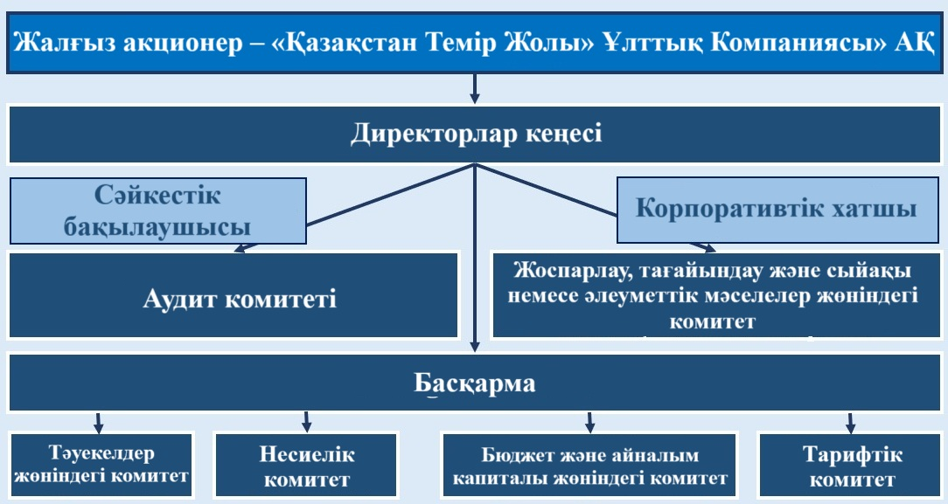

Жалғыз Акционер
Қоғамның жоғарғы органы – Жалғыз акционер – «ҚТЖ» ҰК» АҚ. Жалғыз акционердің Қоғам Жарғысында және заңнамада көзделген құқықтары бар.
Қоғамның ішкі қызметіне қатысты мәселелер бойынша басқа органдардың кез келген шешімін Жалғыз акционердің жоюға құқығы бар.
Директорлар кеңесі
Қоғамның басқару органы – Директорлар кеңесі, ол Қоғам қызметіне жалпы басшылықты жүзеге асырады. Бұл ретте, Қазақстан Республикасының «Акционерлік қоғамдар туралы» Заңымен және Қоғамның Жарғысымен Жалғыз акционердің айрықша құзыретіне жатқызылған мәселелерді қоспағанда.
Директорлар кеңесінің комитеттері
Директорлар кеңесі жанындағы Комитеттердің жұмысының мақсаты – Директорлар кеңесінің жұмысын тиімдірек ету және Ұжымдық басқару құрылымын жетілдіру.
Директорлар кеңесі жанында екі комитет жұмыс істейді:
– жоспарлау, тағайындау және сыйақы беру немесе әлеуметтік мәселелер жөніндегі комитет;
– аудит жөніндегі комитет.
Ұжымдық хатшы
Ұжымдық хатшы Қоғамның органдары мен лауазымды тұлғаларының ұжымдық басқару қағидалары мен рәсімдерін сақтауын қамтамасыз етеді, бұл Жалғыз акционердің құқықтары мен мүдделерін іске асыруға кепілдік береді.
Басқарма
Атқарушы орган – Басқарма Қоғамның ағымдағы қызметіне басшылықты жүзеге асырады және оны Қоғам Басқармасының Төрағасы басқарады.
Басқару органы мен атқарушы органның құзыреті Қоғамның Жарғысында айқындалған.
Ұжымдық басқарудың негізгі қағидаттары
Қоғамдағы ұжымдық басқару әділеттілік, адалдық, жауапкершілік, ашықтық, кәсібилік және құзыреттілік қағидаттарына негізделеді. Ұжымдық басқару жүйесі барлық мүдделі тараптардың құқықтары мен мүдделеріне құрметпен қарауға негізделген, Қоғам үшін маңызды тәуекелдерді уақтылы анықтауға және оларды тиімді басқаруға мүмкіндік береді, сондай-ақ Қоғамның табысты қызметіне, соның ішінде оның құнын арттыруға, қаржылық тұрақтылығын және кірістілігін сақтауға ықпал етеді.
Қоғам ұжымдық басқару жүйесін Жалғыз акционердің мүдделерін қорғау құралы, барлық мүдделі тараптармен теңгерімді қарым-қатынас орнату және өзінің қызметін тиімді арттыру тетігі ретінде қарастырады. Сонымен қатар, Ұжымдық басқаруды жетілдіруге бағытталған өз бастамаларын іске асыру мақсатында Қоғам «Ұжымдық мәдениет» жобасын жүзеге асыруда.
Қоғамдағы ұжымдық басқарудың негіз қалаушы қағидаттары мыналар болып табылады:
- Жалғыз акционердің құқықтары мен мүдделерін қорғау қағидаты;
- Қоғамды, Директорлар кеңесін және Басқарманы тиімді басқару қағидаты;
- Қоғамның дербес қызмет ету қағидаты;
- Ақпаратты ашудағы ашықтық және объективтілік қағидаттары;
- Заңдылық және этика қағидаттары;
- Тиімді дивидендтік саясат қағидаттары;
- Тиімді кадр саясаты қағидаттары;
- Қоршаған ортаны қорғау қағидаты;
- Ұжымдық жанжалдар мен мүдделер қақтығысын реттеу саясаты;
- Жауапкершілік қағидаты.

Ұжымдық басқарудың мақсаттары
Қоғамдағы Ұжымдық басқарудың негізгі мақсаттары:
- стратегиялық жоспарлау, мониторинг және ішкі бақылау жүйесін жетілдіру;
- Қоғам туралы, соның ішінде оның қаржылық жағдайы, экономикалық көрсеткіштері, меншік және басқару құрылымы туралы ақпаратты уақтылы ашуды қамтамасыз ету;
- есептілік жүйесін, тәуекелдерді басқару мен ішкі бақылау тетіктерін жетілдіру арқылы Қоғам қызметінің тиімділігін арттыру;
- Қоғамның ең маңызды ресурсы болып табылатын персоналды басқару және дамыту тиімділігін арттыру, әлеуметтік мәселелерді шешу мен еңбек жағдайларын реттеу барысында Қоғам мен қызметкерлер арасындағы серіктестік қатынастарды дамыту;
- мүдделі тараптармен белсенді ынтымақтастық және т.б.
Ұжымдық басқару кодексіне сәйкес Қоғамда Ұжымдық басқаруға қатысты ішкі құжаттар, соның ішінде олардың жаңа редакциялары, Қоғам қызметкерлеріне таратылып, олардың назарына жеткізіледі. Атап айтқанда, бұл құжаттарға мыналар жатады:
- Іскерлік этика кодексі;
- Маңызды Ұжымдық оқиғалар саласындағы саясат;
- Ұжымдық жанжалдарды реттеу саясаты;
- Қызметтік, коммерциялық немесе өзге де заңмен қорғалатын құпияны құрайтын ақпарат;
- Басқарма туралы ереже;
- Орталық аппарат қызметкерлеріне әлеуметтік қолдау көрсету қағидалары;
- Ақпараттық саясат;
- Тәуекелдерді басқару саясаты;
- Тәуекелдерді сәйкестендіру және бағалау қағидалары;
- Ішкі бақылау жүйесі туралы ереже;
- «Қазтеміртранс» АҚ қызметкерлерін моральдық көтермелеу (ынталандыру) мәселелері бойынша қағидалар;
- «Қазтеміртранс» АҚ-ның тәуекелдерді басқару және ішкі бақылау саласындағы саясаты;
- «Қазтеміртранс» АҚ ішкі бақылау жүйесі бойынша нұсқаулық;
- «Қазтеміртранс» АҚ-ның тәуекелдерді азайту жөніндегі іс-шаралар жоспары.
Ұжымдық басқару мен атқарушы органның негізгі функциялары мен ережелері Қоғамның Жарғысында айқындалған.

Ұжымдық басқару тәжірибесінің Ұжымдық басқару кодексі қағидаттарына сәйкестігі туралы ақпарат
Ұжымдық басқару кодексінің талаптарына сәйкес, Ұжымдық хатшы осы кодекстің қағидаттары мен ережелерінің сақталуына мониторинг жүргізеді және Директорлар кеңесінің мүшелері мен атқарушы органға тиісті сақталуына қатысты кеңес береді, сондай-ақ жыл сайын оның қағидаттары мен ережелерінің сақталуы/сақталмауы туралы есеп дайындайды.
Кодекстің орындалуын бақылау Директорлар кеңесіне жүктеледі.
Ұжымдық басқару тәжірибесіне жүргізілген талдау нәтижелері көрсеткендей, 2024 жылы Қоғам Ұжымдық басқару кодексінің негізгі қағидаттары мен ережелерін сақтау бойынша талаптарды орындады.
239 ереженің ішінде:
- сақталады – 214 ереже (89,5%);
- ішінара сақталады – 8 ереже (3,3%);
- сақталмайды – 0 ереже (0%);
- Қоғамға қолданылмайды – 17 ереже (7,1%).

№ | Бөлім атауы | Сақталады | Ішінара сақталады | Қолданылмайды | Сақталынбайды
1 | Өзара іс-қимыл | 30 | 0 | 0 | 0
 |  | 100% | 0% | 0% | 0%
2 | Акционерлердің құқықтары | 13 | 0 | 10 | 0
 |  | 57% | 0% | 43% | 0%
3 | Директорлар кеңесі мен Атқарушы органның тиімділігі | 116 | 7 | 6 | 0
 |  | 90% | 5% | 5% | 0%
4 | УР, ВК және тексеру | 44 | 0 | 0 | 0
 |  | 100% | 0% | 0% | 0%
5 | Ашықтық | 11 | 1 | 1 | 0
 |  | 85% | 8% | 7% | 0%
ЖАЛПЫ ҚОРЫТЫНДЫ |  | 214 | 8 | 17 | 0
% |  | 89,5% | 3,3% | 7,2 % | 0,0%

2025 жылы Қоғам Ұжымдық басқару кодексінің ережелерінің сақталуын қамтамасыз ету жұмыстарын жалғастырады.
Директорлар кеңесі мүшелерінің Басқармамен өзара байланысы
Қоғамда Директорлар кеңесі мүшелері мен басшылықтың барлық деңгейдегі еркін және ашық қарым-қатынасы қолдау табады.
Директорлар кеңесі мүшелеріне қажетті ақпаратқа толық қолжетімділік беріледі. Қоғамның стратегиялық бастамаларына бақылау жүргізу және уақтылы түзету шараларын қабылдау мақсатында әрбір комитет отырысында Директорлар кеңесі мүшелері жауапты басшылардан есептер мен жан-жақты таныстырылымдар алады.
Одан кейін әрбір Комитет төрағасы Комитет отырысында қаралған мәселелер туралы Директорлар кеңесіне есеп береді.
Директорлар кеңесі Қоғам қызметінің нақты көрсеткіштерін оның ұзақмерзімді стратегиясымен салыстыра отырып, тұрақты түрде талдайды.

Директорлар кеңесі мүшелерін сыйақылау саясаты

Ұжымдық басқару кодексіне сәйкес, Директорлар кеңесі мүшелеріне төленетін сыйақының деңгейі Қоғамды табысты басқару үшін қажетті деңгейдегі мамандарды тартуға, ұстап қалуға және ынталандыруға жеткілікті болуы тиіс. Сонымен қатар, ешбір тұлға өзіне сыйақы белгілеуге қатысты шешім қабылдау процесіне қатыспауы керек. Қоғамның тәуелсіз директорларына сыйақы төлеу және шығыстарын өтеу «ҚТЖ» ҰК» АҚ Директорлар кеңесінің 2021 жылғы 24 желтоқсандағы шешімімен (№16 хаттама) бекітілген «ҚТЖ» ҰК» АҚ еншілес ұйымдарының директорлар кеңестерінің құрамдарын қалыптастыру, тәуелсіз директорларға сыйақы мен шығындарды өтеу қағидаларына» сәйкес жүзеге асырылады. Бұл ретте аталған тұлғаның Директорлар кеңесінің құрамына қатысуынан Қоғам үшін күтілетін оң нәтиже ескеріледі.

Сыйақы мөлшерін белгілеу кезінде Директорлар кеңесі мүшелерінің міндеттері, Қоғам қызметінің ауқымы, даму стратегиясымен айқындалған ұзақмерзімді мақсаттар мен міндеттер, қаралатын мәселелердің күрделілігі, ұқсас компаниялардағы сыйақы деңгейі (бенчмаркинг, сыйақы шолуы) назарға алынады. Тәуелсіз директорларға белгіленген мөлшерде (тұрақты) сыйақы төленеді.

Тәуелсіз директорларға сыйақы төлеу мынадай шарттар орындалған жағдайда жүзеге асырылады:

Қоғамның мүдделерін барынша қорғауға бағытталған тәсілдерді қолдана отырып, Директорлар кеңесі мүшесінің өкілеттіктерін адал орындауы;

Шешімдер қабылдау барысында Қазақстан Республикасының заңнамасын, Қоғамның Жарғысын және ішкі құжаттарын басшылыққа алуы;

Ауру, демалыс немесе іссапар жағдайларын қоспағанда, Директорлар кеңесінің отырыстарына кемінде 75% қатысуы.

Тәуелсіз директорларды іріктеу процесі және тәуелсіздік критерийлері

Директорлар кеңесінің құрамын қалыптастыру, тәуелсіз директорларға қойылатын талаптар және олардың заңнамаға сәйкестігі.

Директорлар кеңесінің құрамын қалыптастыру мынадай кезеңдерден тұрады:

Директорлар кеңесінің құрамын жоспарлау;

Директорларға кандидаттарды іздеу;

Кандидаттарды іріктеу және сайлау.

Тәуелсіз директор жоғары кәсіби біліктілікке ие болып, Жалғыз акционердің, Басқарманың және басқа да мүдделі тараптардың ықпалынан тәуелсіз, объективті шешім қабылдай алатындай дербестікке ие болуы тиіс.

Тәуелсіз директорлар Қазақстан Республикасының заңнамасында белгіленген барлық тәуелсіздік критерийлеріне сай келеді. Олардың мәртебесі, өкілеттіктері, құқықтары мен міндеттері Қазақстан Республикасының «Акционерлік қоғамдар туралы» Заңының, Қоғам Жарғысының және Қоғамның Ұжымдық басқару кодексінің талаптарымен нақты реттелген.

Әлемдік Ұжымдық басқару тәжірибесіне және Қазақстан Республикасының «Акционерлік қоғамдар туралы» Заңының 54-бабы 5-тармағына сәйкес, директорлар кеңесінің құрамында кемінде үш адам болуы тиіс. Қоғам директорлар кеңесінің кемінде 30%-ы тәуелсіз директорлардан тұруы қажет.

Қоғамда Ұжымдық басқарудың үздік тәжірибесіне сәйкес, Директорлар кеңесінің құрамында тәуелсіз директорлардың болуы қамтамасыз етілген.

Тәуелсіз директорлардың саны заңда белгіленген ең төменгі шектен асып, 40%-ды құрайды.

Есепті жылы Директорлар кеңесі құрамында 3 тәуелсіз директор жұмыс істеді. Қоғамның тәуелсіз директорларына кандидаттарды сайлау Қазақстан Республикасының «Акционерлік қоғамдар туралы» Заңының 1-бабының 20) тармақшасына сәйкес жүзеге асырылды, оған сәйкес тәуелсіз директор – бұл:

- сайланған сәтте және оған дейінгі үш жыл ішінде Қоғамның аффилиирленген тұлғасы болмаған (бұл талап тек сол акционерлік қоғамда тәуелсіз директор лауазымын атқарған жағдайдан басқа);

- қоғамның аффилиирленген тұлғаларының аффилиирленгені болып табылмайды;

- қоғамның немесе оның аффилиирленген тұлғаларының лауазымды тұлғаларымен бағынысты қатынаста емес және сайланар алдындағы үш жыл ішінде ондай қатынаста болмаған;

- мемлекеттік қызметші емес;

осы акционерлік қоғамның органдары отырыстарында акционердің өкілі болып табылмайды және соңғы үш жылда да ондай өкіл болмаған;

қоғамның аудиторы болып табылмайды және сайланар алдындағы үш жыл ішінде Қоғам аудитіне қатыспаған.
Директорлар кеңесінің құрамы
Директорлар кеңесі – Қоғамның басқару органы болып табылады, ол стратегиялық мақсаттарды, даму басымдықтарын және ұзақмерзімді келешекке арналған негізгі қызмет бағыттарын айқындайды, қойылған мақсаттарға қол жеткізу үшін қажетті қаржылық және адами ресурстардың болуын қамтамасыз етеді, сондай-ақ даму жоспарларын, бюджеттерді бекітеді. Кеңес өз қызметінде парасаттылық, тиімділік, белсенділік, адалдық, әділдік, жауапкершілік және нақтылық қағидаттарына сүйенеді.
Өз қызметінде Директорлар кеңесі Қазақстан Республикасының «Акционерлік қоғамдар туралы» Заңын, Қоғам Жарғысын, Ұжымдық басқару кодексін және Қоғамның өзге де ішкі құжаттарын басшылыққа алады.
Қоғамның 2024 жылғы 1 қаңтардағы Директорлар кеңесінің құрамы:
1. Дузбаева М.А. - жалғыз акционердің мүддесін білдіруші, Директорлар кеңесінің Төрағасы;
2. Урынбасаров Б.П. – жалғыз акционердің мүддесін білдіруші;
3. Ерназаров И.Б. – жалғыз акционердің мүддесін білдіретін өкіл;
4. Есенбаев К.А. – жалғыз акционердің мүддесін білдіруші өкіл
5. Абельсеитова С.К. – тәуелсіз директор;
6. Уразбеков М.Ж. – тәуелсіз директор;
7. Хегай В.Н. – тәуелсіз директор.
2024 жылғы 15 наурызда Қоғамның Жалғыз акционері – «ҚТЖ» ҰК» АҚ Директорлар кеңесі Қоғам Директорлар кеңесінің мүшесі Есенбаев Қ.А.-ның өкілеттігін мерзімінен бұрын тоқтату және Байтамаева З.Б.-ны Қоғам Директорлар кеңесінің мүшесі етіп сайлау туралы шешім қабылдады.
2024 жылғы 13 маусымда Қоғамның Жалғыз акционері – «ҚТЖ» ҰК» АҚ Директорлар кеңесінің шешімімен (№7 хаттама) Қоғамның Директорлар кеңесінің өкілеттік мерзімін 3 (үш) жылға ұзарту туралы шешім қабылданды.

2024 жылғы 31 желтоқсандағы жағдай бойынша Директорлар кеңесінің құрамы
АЖТ | Лауазым | Директорлар кеңесінің құрамына енгізілген күні
Дузбаева Мейрамкул Алтынбековна | Қоғам Директорлар кеңесінің Төрағасы.  «ҚТЖ» ҰК» АҚ Стратегия жөніндегі басқарушы директоры. | 27 сәуір 2023 жыл
Урынбасаров Бауржан Пазылбекович | Қоғам Директорлар кеңесінің мүшесі.  «ҚТЖ» ҰК» АҚ Өндірістік процестер жөніндегі басқарушы директоры. | 16 наурыз 2022 жыл
Байтамаева  Зердели  Байтурсыновна | Қоғам Директорлар кеңесінің мүшесі.  «ҚТЖ» ҰК» АҚ Экономика және жоспарлау департаментінің бас менеджері. | 15 наурыз 2024 жыл
Ерназаров Ильяс Бахытжанович | Қоғам Директорлар кеңесінің мүшесі.  «ҚТЖ» ҰК» АҚ Құқықтық қамтамасыз ету департаменті директорының орынбасары. | 14 маусым 2022 жыл
Уразбеков Марат Жанабергенович | Тәуелсіз директор –  Қоғам Директорлар кеңесінің мүшесі | 27 сәуір 2023 жыл
Абельсеитова Светлана Капиятовна | Тәуелсіз директор –  Қоғам Директорлар кеңесінің мүшесі | 01 қазан 2021 жыл
Хегай  Виктор  Николаевич | Тәуелсіз директор –  Қоғам Директорлар кеңесінің мүшесі | 24 шілде2023 жыл
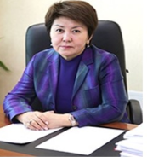 | Дузбаева Мейрамкул Алтынбековна  «Қазтеміртранс» АҚ Директорлар кеңесінің төрағасы, «Қазақстан темір жолы» ұлттық компаниясы» АҚ-ның мүддесін білдіруші.  Туған күні: 1966 жылғы 1 қаңтар  Білімі:  В.И. Ленин атындағы Қазақ политехникалық институты (1987);  Қ.И. Сәтбаев атындағы Қазақ ұлттық техникалық университеті (2004).
Жұмыс тәжірибесі:
- «Каззолото» тау-кен металлургиялық комбинаты «Жолымбет» кенішінің негізгі өндірісінің шебері (1987–1991);
- Қазақстан Республикасы Экономика министрлігі жанындағы Экономика және нарықтық қатынастар ғылыми-зерттеу институтының кіші ғылыми қызметкері (1991–1994);
- Қазақстан Республикасы Мемлекеттік мүлік комитетінде жетекші, бас маман, бөлім басшысы, бас басқарма басшысының орынбасары, басқарма басшысы (1994–1999);
- Қазақстан Республикасы Қаржы министрлігінің Мемлекеттік мүлік және жекешелендіру комитеті төрағасының орынбасары (1999–2000);
- «Қазахойл-Продактс» ЖШС директоры, «Ұлттық мұнай-газ компаниясы «Қазахойл» АҚ инвестициялық жобалар жөніндегі атқарушы директоры (2000–2002);
- «Каспий өнеркәсіптік-қаржылық тобы» ЖШС бас директорының кеңесшісі (2002–2003);
- «ҚазМұнайГаз» Ұлттық компаниясы» АҚ-ның Ұжымдық даму жөніндегі атқарушы директоры (2003–2006);
- «Самұрық» холдингі» АҚ стратегия және Ұжымдық басқару департаментінің директоры (2006–2007);
- «Mercury Service Company» ЖШС-нің бас директорының бірінші орынбасары, «ТЭК-Батыс», «ТЭК-Алматы», «ТЭК-Астана» ЖШС-нің бақылау кеңестерінің төрағасы (2008–2009);
- «Отын-энергетикалық кешен – ҚАЗАҚСТАН» ЖШС бас директоры (2009–2010);
- «Mercury Service Company» ЖШС бас директоры (2009–2016);
- «Камкор Менеджмент» ЖШС бас директоры (2016–2017);
- «Silkway Transit» ЖШС бас директоры (2017–2018);
- «Қазақстан темір жолы» ҰК» АҚ стратегия жөніндегі басқарушы директоры (желтоқсан 2018 ж. бастап).
Сайланбалы лауазымдар, депутаттық қызметі:
- 2023 жылғы 13 ақпанда «Ақ жол» Қазақстанның демократиялық партиясы» ҚБ партиялық тізімі бойынша ҚР Мәжілісі депутаттығына кандидат.
Басқа лауазымдар:
- «Атамекен» ҚР Ұлттық кәсіпкерлер палатасы басқарма төрағасының орынбасары (09.2013–2016), басқарма президиумының мүшесі (2016);
- «Қазақстан темір жолы» ҰК» АҚ басқарма мүшесі (14.02.2019–09.02.2022);
- «ҚТЖ – Жүк тасымалы» ЖШС бақылау кеңесінің төрағасы (маусым 2021 – қаңтар 2022).
Мемлекеттік және халықаралық марапаттар, құрметті атақтар
- «Құрмет» ордені;
- «Қазақстан Конституциясына 10 жыл» медалі;
- Қазақстан Республикасы Президентінің Алғыс хаты.

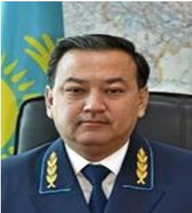 | Урынбасаров Бауржан Пазылбекович  «Қазтеміртранс» АҚ Директорлар кеңесінің мүшесі, «Қазақстан темір жолы» ұлттық компаниясы» АҚ-ның мүддесін білдіруші  Туған күні: 1970 жылғы 22 қазан  Білімі:  Алматы теміржол көлігі инженерлері институты (1993)  Мамандығы – «Тасымалдау үдерістерін басқару»

Жұмыс тәжірибесі:
- Батыс Қазақстан темір жолының қызметкері (1993–1994);
- Қызылорда станциясының парктегі кезекшісі, Алматы-2 станциясының кезекшісі, Алматы бөлімшесінің пойыз диспетчері (1994–1997);
- «Қазақстан темір жолы» РМК-ның Бас тасымал басқармасында жол диспетчері, жетекші инженер, бас маман, бөлім басшысы; Бірінші Бас директордың көмекшісі, кеңесшісі; Тасымал үдерісін үйлестіру басқармасының бас инженері (1997–2004);
- «ҚТЖ» ҰК» АҚ филиалдарының (Тасымалдар дирекциясы, Магистральдық желі дирекциясы, Қарағанды және Алматы жол бөлімшелері) бас инженері, директоры (2004–2010);
- «ҚТЖ» ҰК» АҚ-да Бас инженер – басқарушы директор, Операциялық жұмыстар жөніндегі басқарушы директор (2010–2014);
- «Қазтеміртранс» АҚ Басқарма төрағасының (Президенттің) міндетін атқарушы (02.2014–04.2014);
- «ҚТЖ» ҰК» АҚ Вице-президенті (2014–2016);
- «ҚТЖ» ҰК» АҚ Бас инженері (2016–2017);
- Инфрақұрылымдық жобалар жөніндегі вице-президенті (24.03.2017 – 11.2018);
- Инфрақұрылым жөніндегі басқарушы директор, «ҚТЖ» ҰК» АҚ филиалы – «Магистральдық желі дирекциясының» директоры (11.2018 – 04.2021);
- «ҚТЖ» ҰК» АҚ Басқарма төрағасының бірінші орынбасарының м.а. (04.2021 – 01.2022);
- «ҚТЖ» ҰК» АҚ Өндірістік үдерістер жөніндегі басқарушы директоры (01.2022 ж. бастап).
Басқа лауазымдар
- «Транстелеком» АҚ, «Теміржолсу» АҚ, «Қамқор жөндеу корпорациясы» ЖШС Директорлар кеңесінің төрағасы;
- «Пассажирские перевозки» АҚ Директорлар кеңесінің төрағасы (2015 – 06.2016);
- «ҚТЖ – Жүк тасымалы» ЖШС Бақылау кеңесінің төрағасы (2022 жылдан қазіргі уақытқа дейін).
Мемлекеттік және халықаралық марапаттар, сыйлықтар, құрметті атақтар
- «Құрмет» ордені (2011), «Парасат» ордені (2016);
- ҚР Көлік және коммуникация министрінің алғыс хаты (2004), «ҚТЖ» ҰК» АҚ Президентінің алғыс хаттары (2008, 2010);
- «Адал еңбегі үшін» төсбелгісі (2005), «Біртұтас Қазақ темір жолына 50 жыл» төсбелгісі (2008);
- Мерейтойлық медальдар: «Достық – Алашанькоу темір жолдарының түйіскеніне 20 жыл» (2010), «Қазақстан Республикасының тәуелсіздігіне 20 жыл» (2011);
- «Құрметті теміржолшы» белгісі (2010);
- «Қазақстан темір жолына 110 жыл» естелік белгісі (2014);
- ОСЖД дамытуға қосқан үлесі үшін марапаттық мерейтойлық диплом (2016).

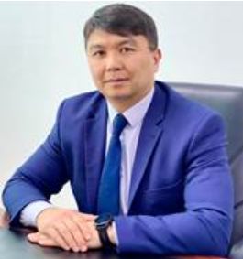 | Ерназаров Ильяс Бахытжанович  «Қазтеміртранс» АҚ Директорлар кеңесінің мүшесі, «Қазақстан темір жолы» ұлттық компаниясы» АҚ-ның мүддесін білдіруші  Туған күні: 1982 жылғы 26 қыркүйек  Білімі:  Қазақ мемлекеттік заң университеті, «құқықтану» мамандығы (үздік диплом, ҚазМЗУ-дың Алтын кітабына енгізілген) (1999–2003 жж.)

Қазақ еңбек және әлеуметтік қатынастар академиясы, мамандығы – Қаржы (2007–2009 жж.);
И.М. Губкин атындағы Ресей мемлекеттік мұнай және газ университеті,
мамандығы – Мұнай-газ бизнесін басқару бойынша іскерлік басқару магистрі (MBA), үздік диплом (2012–2013 жж.);
«Қайнар» академиясы, мамандығы – Құқықтану, құқық магистрі (2017–2019 жж.).
Жұмыс тәжірибесі:
- «Қазпошта» АҚ-да Заң қызметі және пошта қауіпсіздігі секторының заңгері, Заң қызметі басқармасының бас заңгері, заң мәселелері жөніндегі менеджері, Заң қызметі басқарма бастығының орынбасары, Заң қамтамасыз ету департаменті директорының орынбасары – бас менеджер (2004 жылғы желтоқсан – 2009 жылғы маусым);
- «Құқықтық зерттеулер және талдау орталығы» ЖШС бас заңгері (2009 жылғы маусым – 2010 жылғы қараша);
- «ҚазМұнайГаз» ҰК» АҚ-да Заң қамтамасыз ету департаментінің 1-санаттағы заңгері, департамент директорының орынбасары, операциялық қызметті құқықтық қамтамасыз ету департаментінің директоры, Заң қамтамасыз ету департаментінің директоры, құқықтық қамтамасыз ету жөніндегі басқарушы директордың м.а. (2010 жылғы қараша – 2019 жылғы шілде);
- «ҚТЖ» ҰК» АҚ филиалы – «Магистральдық желі дирекциясы» Заң мәселелері жөніндегі атқарушы директоры (2019 жылғы шілде – 2020 жылғы қазан);
- «ҚТЖ – Жүк тасымалы» ЖШС-нің заң мәселелері жөніндегі атқарушы директоры, Директорлар кеңесінің мүшесі (2020 жылғы қазан – 2021 жылғы қазан);
- «ҚТЖ» ҰК» АҚ-ның Заң қамтамасыз ету департаментінің директоры (2021 жылғы қазан – 2022 жылғы ақпан);
- «ҚТЖ» ҰК» АҚ-ның Заң қамтамасыз ету департаменті директорының орынбасары (2022 жылдан қазіргі уақытқа дейін).

Басқа лауазымдар:
- «КазМунайГазСервис» ЖШС, «KMG Systems & Services» ЖШС,
«Drilling&Services» ЖШС, «ТенизСервис» ЖШС бақылау кеңестерінің мүшесі болды;
- «ҚТЖ – Жүк тасымалы» ЖШС бақылау кеңесінің мүшесі (2022 жылдан бастап – қазіргі уақытқа дейін).

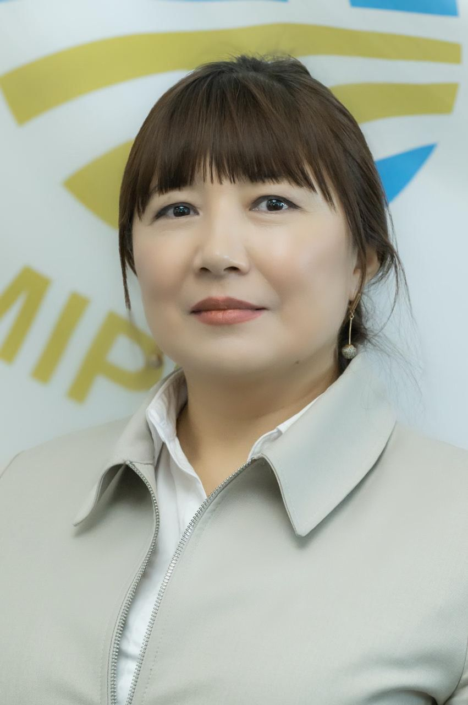 | БАЙТАМАЕВА ЗЕРДЕЛИ БАЙТУРСЫНОВНА  «Қазтеміртранс» АҚ Директорлар кеңесінің мүшесі, «Қазақстан темір жолы» ұлттық компаниясы» АҚ-ның мүддесін білдіруші.  Туған күні: 1976 жылғы 11 ақпан  Білімі:  Жамбыл гидромелиорация-құрылыс институты, мамандығы – Экономика және менеджмент (1997 ж.).
Жұмыс тәжірибесі:
- 20.11.1997 – 01.02.2003 жж. – «ҚТЖ» ҰК» АҚ филиалы – «Жамбыл тасымалдар бөлімшесі», Жоспарлау-экономикалық бөлімінің жетекші инженер-экономисі;
- 01.02.2003 – 17.07.2011 жж. – «ҚТЖ» ҰК» АҚ филиалы – «Жамбыл тасымалдар бөлімшесі», Жоспарлау-экономикалық бөлімінің бастығы;
- 18.07.2011 – 23.10.2011 жж. – «ҚТЖ» ҰК» АҚ, Экономика департаменті, менеджер;
- 23.10.2011 жылдан қазіргі уақытқа дейін – «ҚТЖ» ҰК» АҚ, Экономика және жоспарлау департаменті, Бас менеджер.
Басқа лауазымдар
- «ҚТЖ – Жүк тасымалы» ЖШС Бақылау кеңесінің мүшесі (27.04.2023 ж. – 14.03.2024 ж. дейін);
- «Құрық порты» ЖШС Бақылау кеңесінің мүшесі.
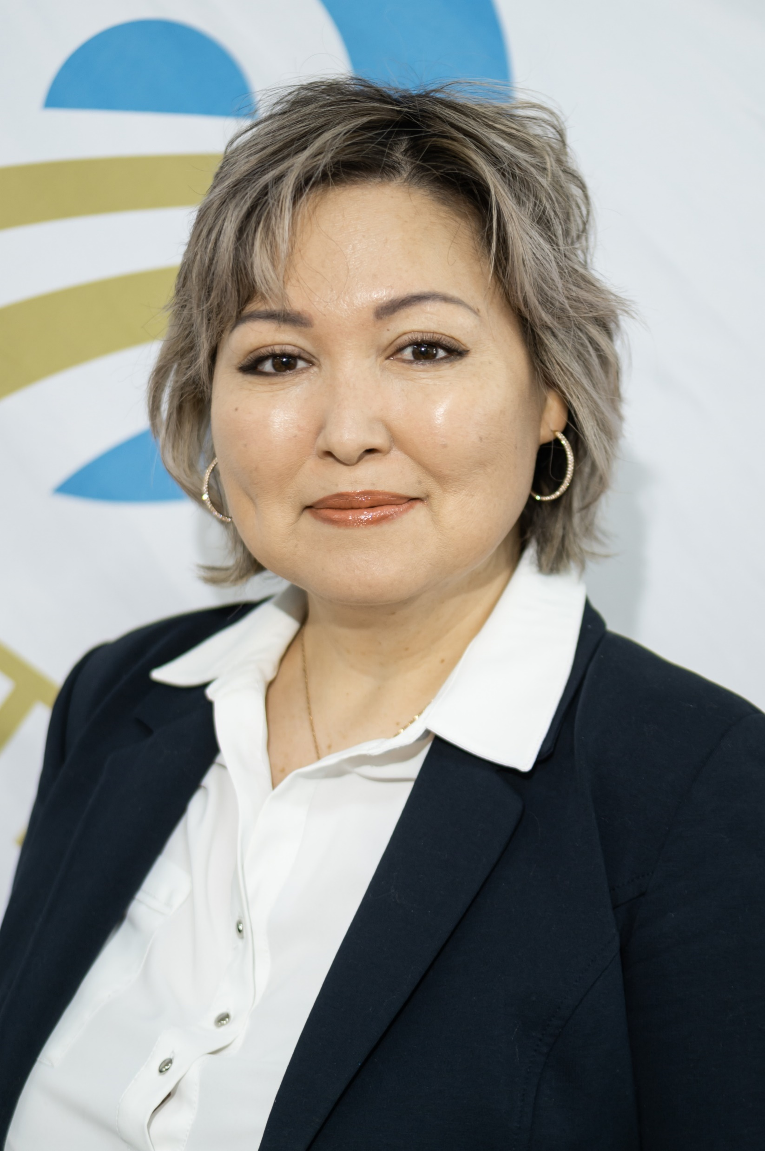 | АБЕЛЬСЕИТОВА СВЕТЛАНА КАПИЯТОВНА  «Қазтеміртранс» АҚ Директорлар кеңесінің мүшесі, Тәуелсіз директор  Туған күні: 1974 жылғы 27 қазан  Білімі:  Қарағанды политехникалық институты, 1996 ж.  Техника ғылымдарының кандидаты, 2004 ж.  Мамандығы – Тау-кен өнеркәсібі және мұнай-газ өндірісі геологиясы, геофизикасы, маркшейдерлік ісі және жер қойнауы геометриясы.  Қосымша:  2012 жылдан бастап – Қазақстан сапа менеджменті академиясының (ҚАМҚ) академигі.
Жұмыс тәжірибесі:
- Қарағанды мемлекеттік техникалық университеті – «Маркшейдерлік іс және геодезия» кафедрасының аспиранты, оқытушы, аға оқытушы, доцент, сапа қызметінің жетекшісі (01.1997 – 06.2006);
- «Интресертифика ЦентрАзия» ЖШС – ұйымдардың менеджмент жүйелерін әзірлеу, енгізу және жетілдіру жөніндегі консультант (06.2006 – 12.2008);
- «КазСерт» сәйкестікті растау органы – ISO 9001, ISO 14001, OHSAS 18001 стандарттарының талаптарына сәйкестігі бойынша менеджмент жүйелерінің аудиторы (01.2009 – 02.2012);
- «КазБизнес-Консалтинг» ЖШС – менеджмент жүйелерін сәйкестікке растау органы басшысы (02.2012 – 07.2012);
- «Республикалық Сертификация Орталығы» ЖШС – Бас директор (07.2012 – 08.2018);
- «Казмедиа орталығы» ЖШС – Бас директордың кеңесшісі (09.2015 – 04.2018);
- «Республикалық оқыту және консалтинг орталығы» ЖШС – Атқарушы директор (08.2018 жылдан қазіргі уақытқа дейін);
- «Рухани жаңғыру» Қазақстан қоғамдық даму институты» КЕАҚ – стратегиялық жоспарлау тобының сарапшысы (02.2020 – 04.2021).
Басқа лауазымдар:
- «Теміржолсу» АҚ («ҚТЖ» ҰК» АҚ еншілес ұйымы) – Директорлар кеңесінің мүшесі, тәуелсіз директор (2021 жылдан бастап – қазіргі уақытқа дейін);
- «Волковгеология» АҚ («Қазатомөнеркәсіп» ҰАК» АҚ еншілес ұйымы) – Директорлар кеңесінің мүшесі, тәуелсіз директор (2022 жылдан бастап);
- «СП Заречное» АҚ («Қазатомөнеркәсіп» ҰАК» АҚ еншілес ұйымы) – Директорлар кеңесінің мүшесі, тәуелсіз директор (2023 жылдан бастап);
- «811 авторемонт зауыты КИ» АҚ («Қазақстан инжиниринг» ҰХ» АҚ еншілес ұйымы) – Директорлар кеңесінің мүшесі, тәуелсіз директор (2019 – 2022);
- «Тыныс» АҚ («Қазақстан инжиниринг» ҰХ» АҚ еншілес ұйымы) – Директорлар кеңесінің мүшесі, тәуелсіз директор (2016 – 2021).
Мемлекеттік және халықаралық марапаттар, құрметті атақтар:
- 2018 жылдан бастап – Еуропалық сапа ұйымының (European Organization for Quality, EOQ) мүшесі;
- 2018 жылдан бастап – Халықаралық сапа кәсіби гильдиясының мүшесі;
- 2015 жылдан бастап – Qazaq Independent Directors (бұрынғы «Kazakhstan National Directors Association») мүшесі;
- 2020 жылдан бастап – ТМД спикерлер қауымдастығының мүшесі;
- 2022 жылдан бастап – Комплаенс және іскерлік этика қауымдастығының мүшесі;
- 2021 жылдан бастап – Қазақстан іскер әйелдер қауымдастығының мүшесі;
- 2021 жылдан бастап – «KIT» Бизнес Ассоциациясы» ЗТБ мүшесі;
- 2015 жылдан бастап – ҚР стандарттау бойынша техникалық комитет – ТК 54 «Менеджмент жүйелері» мүшесі;
- ҚР Мемлекеттік техникалық реттеу жүйесінде және халықаралық сертификаттау жүйесінде сарапшы-аудитор;
- 2014 жылдан бастап – Ұжымдық басқару бойынша сертификатталған маман (Certified Corporate Governance Professional);
- 2015 жылдан бастап – Сертификатталған тренер (Certified Trainer);
- 2017 жылдан бастап – Сертификатталған тәуекел-менеджер (Risk Management Professional);
- 2019 жылдан бастап – Инновациялық менеджмент саласындағы сертификатталған маман (Innovation Management Expert).

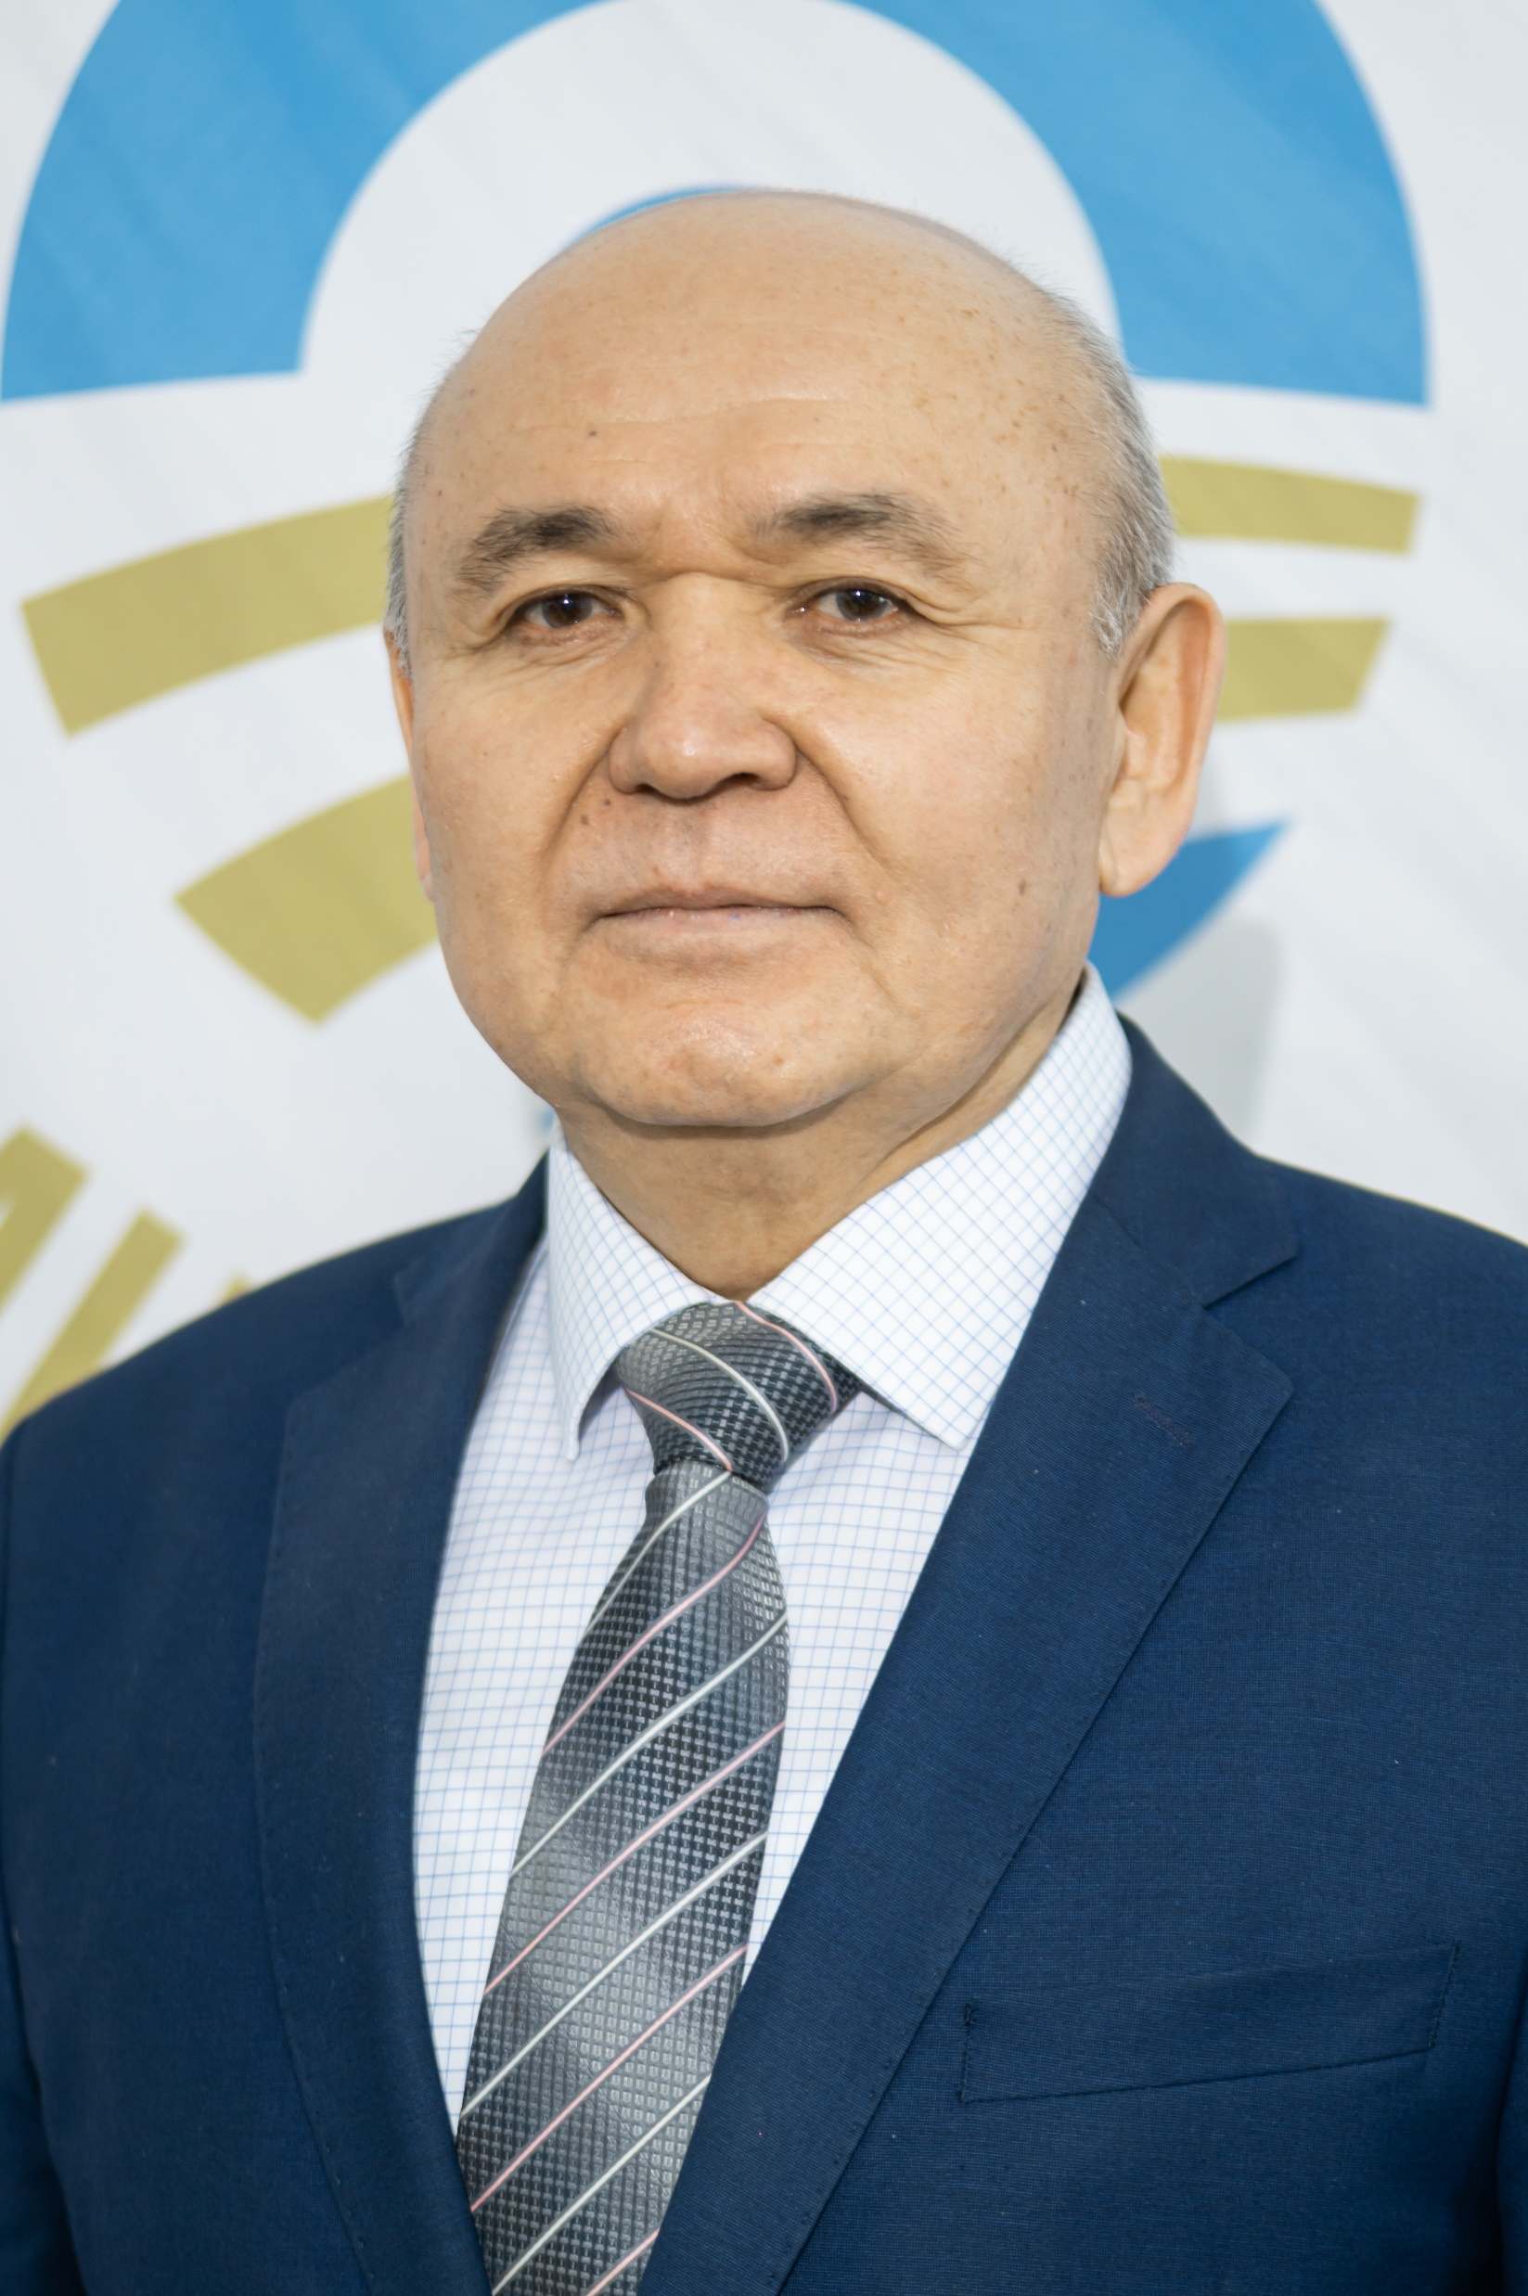 | УРАЗБЕКОВ МАРАТ ЖАНАБЕРГЕНОВИЧ  «Қазтеміртранс» АҚ Директорлар кеңесінің мүшесі, Тәуелсіз директор  Туған күні: 1960 жылғы 12 қазан  Білімі:  Алматы теміржол көлігі инженерлері институты, мамандығы – инженер-электромеханик (1986 жыл);Қазақстан Республикасы Президенті жанындағы Мемлекеттік басқару академиясы, мамандығы – мемлекеттік және муниципалдық басқару (2000 жыл).
Жұмыс тәжірибесі:
- Арыс локомотив депосында шебер, аға шебер, бас технолог (1986–1990);
- Арыс қалалық халық депутаттары кеңесінің аға референті (1990–1992);
- Арыс локомотив депосының бас инженері (1992–1994);
- ҚР Көлік министрлігінің Теміржол көлігі департаментінде бөлім бастығының орынбасары, бөлім бастығы, басқарма бастығы, директордың орынбасары, директоры (1994–2003);
- ҚР Көлік және коммуникациялар министрлігіне қарасты Теміржол көлігі комитеті төрағасының орынбасары, сондай-ақ Байланыс жолдары комитетінің төрағасы (2003–2008);
- «Самұрық-Қазына» АҚ Көлік активтерін басқару жөніндегі директоры (2008–2016);
- «LRT құрылысы дирекциясы» ЖШС Бас директорының орынбасары (2017–2022);
Басқа лауазымдары:
- «ҚТЖ» ҰК» АҚ және «Эйр Астана» АҚ Директорлар кеңесінің мүшесі болған;
- «Атырау әуежайы» АҚ және «Ақтөбе әуежайы» АҚ Директорлар кеңесінің төрағасы (2009–2016);
- «Qazaq Air» АҚ Директорлар кеңесінің төрағасы (2015–2017);
- «Кедентранссервис» АҚ Директорлар кеңесінің мүшесі, тәуелсіз директор (2021 жылғы 9 желтоқсаннан бастап – қазіргі уақытқа дейін);
- «Пассажир тасымалы» АҚ Директорлар кеңесінің мүшесі (2022 жылғы 9 шілдеден бастап – қазіргі уақытқа дейін);
- «Көліктік сервис орталығы» АҚ Директорлар кеңесінің төрағасы (2023 жылғы 29 желтоқсаннан бастап – қазіргі уақытқа дейін);
Мемлекеттік және халықаралық марапаттар, құрметті атақтар:
- «Құрметті теміржолшы» атағының иегері;
- «Ерен еңбегі үшін» медалімен және «Астанаға 10 жыл» мерекелік медалімен марапатталған.

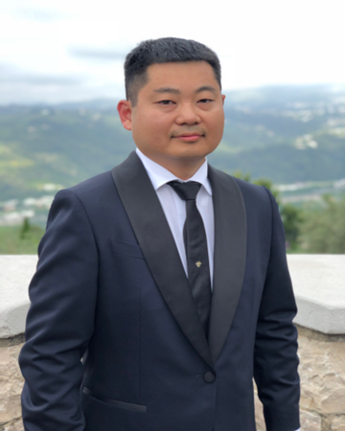 | ХЕГАЙ ВИКТОР НИКОЛАЕВИЧ  «Қазтеміртранс» АҚ Директорлар кеңесінің мүшесі, Тәуелсіз директор  Туған күні: 1981 жылғы 18 мамыр  Білімі:  Мәскеу мемлекеттік қатынас жолдары университеті (МИИТ), ИУИТ / көлікте (теміржолда) ұйымдастыру және басқару, маман (2004 ж.);  Мәскеу басқару мектебі «Сколково», Executive Master of Business Administration (2017 ж.).
Еңбек тәжірибесі:
- «ТрансЛес» ЖШҚ «Шығыс» өкілдігінің шарттық және коммерциялық жұмыс бөлімінің жетекші маманы, коммерциялық бөлім маманы, директор көмекшісі (2006–2008);
- «ТрансЛес» ЖШҚ-ның Нижний Новгород (РФ) қаласындағы өкілдігінде директордың көмекшісі (2006–2008);
- «Русагротранс» ЖАҚ (РФ) сату бөлімінің бастығы (2009–2013);
- «ЛП Транс» ЖШҚ (РФ) атқарушы директоры (2013–2017);
- «Русагротранс» АҚ (РФ) бас директоры (2017–2022).
Ескерту:
Директорлар кеңесінің жеті мүшесінің алтауы – Қазақстан Республикасының азаматтары, біреуі – Ресей Федерациясының азаматы.

Қоғамның Директорлар кеңесі мүшелерінің жасы, % | Директорлар кеңесі мүшелерінің орташа жасы
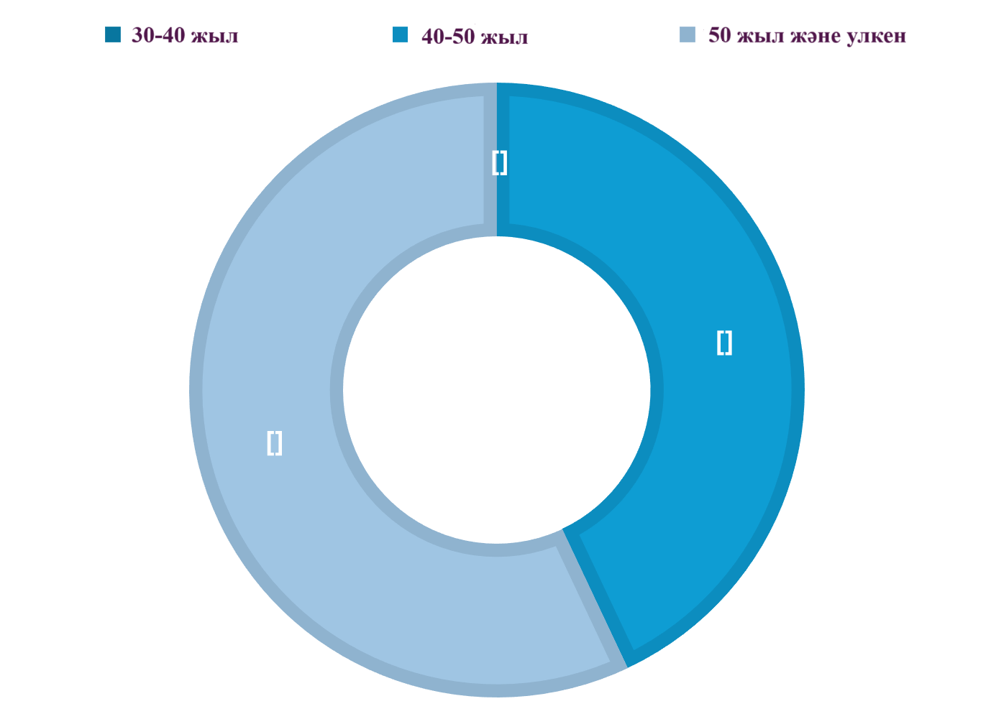 | 52  жыл

Директорлар кеңесінің қызметі туралы есеп
2024 жылы Директорлар кеңесінің отырыстарында стратегиялық, қаржылық-экономикалық және инвестициялық бағыттағы, Ұжымдық басқару мен орнықты даму, тәуекелдерді басқару, ішкі бақылау және аудит, кадр саясаты, қауіпсіздік, еңбекті қорғау, еншілес ұйымдардың қызметі және басқа да мәселелер қаралды.
2024 жылға арналған Директорлар кеңесінің жұмыс жоспарына сәйкес, Директорлар кеңесінің 2024 жылғы 6 наурыздағы №3 шешімімен барлығы 11 отырыс өткізу жоспарланған.
Жыл қорытындысы бойынша барлығы 16 отырыс өткізілді, оның ішінде 13 – очный форматта (онлайн түрде), 3 – сырттай.
Директорлар кеңесі барлығы 89 мәселе қарады, оның ішінде:
- Орнықты дамудың тиімділігін бағалау нәтижелері бекітілді;
- Ішкі нормативтік құжаттар бекітілді;
- Ірі мәмілелер, міндеттемелерді ұлғайтуға қатысты мәмілелер;
- 2025–2029 жылдарға арналған түзетілген Даму жоспары бекітілді;
- Жылдық қаржылық есептілік (шоғырландырылған және жекелеген) алдын ала мақұлданды;
- Ұжымдық хатшы тағайындалды;
- Комплаенс-бақылаушы тағайындалды;
- Аға тәуелсіз директор сайланды;
- Директорлар кеңесінің Жоспарлау, тағайындау және сыйақы беру немесе әлеуметтік мәселелер жөніндегі комитетіне сарапшы енгізілді;
- Басқарма мүшелері қайта сайланып, олардың НҚК (KPI) мақұлданды;
- Еншілес ұйымдардың қызметіне қатысты бірқатар мәселелер қаралды;
- Орталық аппарат құрылымы бекітілді;
- Тәуекелдерді басқару саласындағы актілер бекітілді;
- Басқа да мәселелер.
НЕГІЗГІ МӘСЕЛЕЛЕР:
- 2025–2029 жылдарға арналған Даму жоспарын бекіту;
- 2025 жылға арналған Директорлар кеңесінің жұмыс жоспарын бекіту;
- 2023 жыл қорытындысы бойынша Жылдық есепті бекіту.

Директорлар кеңесінің отырыстарының саны және
Директорлар кеңесі отырыстарына қатысу туралы ақпарат

№ | Директорлар кеңесінің мүшесі, Лауазымы | Қатысу | 2024 жылы өткізілген жалпы отырыстар саны
1. | Дузбаева М.А. – Жалғыз акционердің өкілі, Директорлар кеңесінің Төрағасы | 16 | 16
2. | Урынбасаров Б.П. – Жалғыз акционердің мүдделерін білдіретін өкіл; | 10 | 16
3 | Ерназаров И.Б. – Жалғыз акционердің мүдделерін білдіретін өкіл | 15 | 16
4 | Байтамаева З.Б. – Жалғыз акционердің мүдделерін білдіретін өкіл | 11 | 13
5. | Абельсеитова С.К. – Тәуелсіз директор | 16 | 16
6. | Уразбеков М.Ж. – Тәуелсіз директор | 16 | 16
7. | Хегай В.Н. – Тәуелсіз директор | 16 | 16
 | Есенбаев К.А. – Жалғыз акционердің мүдделерін білдіретін өкіл | 2 | 3

Компанияның Директорлар кеңесінің қызметіне баға беру
Ұжымдық басқару кодексіне сәйкес, Директорлар кеңесінің, оның комитеттері мен мүшелерінің қызметін бағалау жыл сайын, бірақ үш жылда кемінде бір рет тәуелсіз кәсіби ұйымды тарта отырып жүргізілуі тиіс.
2024 жылғы 23 мамырда Компанияның Директорлар кеңесі 2023 жылғы жұмыс нәтижелері бойынша Директорлар кеңесінің қызметіне өзіндік бағалау жүргізу туралы шешім қабылдады. Бағалау «Самұрық-Қазына» АҚ ұйымдары Директорлар кеңесі мен оның комитеттерінің, төрағасының, мүшелерінің және Ұжымдық хатшысының қызметін бағалау жөніндегі әдістемелік ұсынымдар (2017 жылғы 14 желтоқсандағы №44/17 Басқарма шешімімен бекітілген) негізінде жүзеге асырылды.
Бағалаудың негізгі құрамдас бөліктері:
- Директорлар кеңесінің жалпы сипаттамалары мен позициясы;
- Қызметінің тиімділігін басқару;
- Тәуекелдерді басқару және ішкі бақылау жүйесі;
- Кеңес құрамының сапалық сипаттамалары;
- Директорлар кеңесінің отырыстарының тиімділігі;
- Кеңес төрағасының рөлі;
- Тәуелсіз директорлардың рөлі;
- Аудит комитетінің жұмысы;
- Жоспарлау, тағайындау және сыйақы немесе әлеуметтік мәселелер жөніндегі комитет жұмысы.
Бағалау құралы: Мүшелер арасында сауалнама жүргізілді. 7 мүшенің 6-ы сауалнамаға жауап беріп, 1 мүшесі 2024 жылы сайланғандықтан бағалауға қатыспады.
Нәтижелер: Бағалаудың жиынтық көрсеткіші — 2,9 балл, бұл «Тәжірибелік көшбасшылық» деңгейіндегі ұйымдық жетілу көрсеткішіне сәйкес келеді.
Қорытынды: Осы өзіндік бағалау нәтижелері Директорлар кеңесі мен оның әрбір мүшесінің Компанияның ұзақмерзімді құндылығын арттыру мен орнықты дамуына қосқан үлесін айқындауға мүмкіндік береді. Сондай-ақ, бағалау нәтижелері Кеңес құрамын қайта сайлау немесе олардың өкілеттіктерін мерзімінен бұрын тоқтату кезінде назарға алынады, әрі болашақта қызмет тиімділігін арттыру бойынша ұсыныстар әзірлеу үшін негіз болады.
Директорлар кеңесінің комитеттерінің қызметі
Директорлар кеңесінің жұмыс тиімділігін арттыру және Ұжымдық басқару құрылымын жетілдіру мақсатында, 2021 жылғы 25 қазандағы №10 шешімімен келесі комитеттер құрылды:
- Директорлар кеңесінің аудит жөніндегі комитеті;
- Директорлар кеңесінің жоспарлау, тағайындау және сыйақы немесе әлеуметтік мәселелер жөніндегі комитеті.
Аталған шешіммен бір мезгілде: Комитеттер туралы ережелер бекітілді, Комитеттердің Төрағалары мен мүшелері сайланды.

Аудит жөніндегі комитет
Комитет құрамы:
- Комитет төрағасы – Абельсеитова Светлана Капиятовна
- Комитет мүшесі – Уразбеков Марат Жанабергенович

Аудит жөніндегі комитеттің қызметі
5-тармағына сәйкес, Аудит жөніндегі комитет туралы Ережеге сай, Комитет Қоғамның Директорлар кеңесінің жанындағы кеңесші-консультативтік орган болып табылады және Директорлар кеңесінің құзыретіне жататын немесе атқарушы орган қызметін бақылау шеңберінде Директорлар кеңесі қарастыратын мәселелерді терең зерделеу, сондай-ақ Директорлар кеңесіне және Қоғамның атқарушы органына қажетті ұсынымдар әзірлеу мақсатында құрылады.
2024 жылдың қорытындысы бойынша Комитеттің 5 отырысы келесі мәселелер бойынша өткізілді:
- Қоғамның 2023 жылғы 31 желтоқсанда аяқталған жыл бойынша жеке және шоғырландырылған қаржылық есептілігін алдын ала бекіту, сондай-ақ таза кірісті бөлу тәртібі жөнінде Директорлар кеңесіне ұсынымдар беру;
- Қоғамда 2025–2029 жылдары аудит жүргізу үшін аудиторлық ұйымды таңдау және оның қызметтері үшін ақы мөлшерін айқындау мәселесін Жалғыз акционердің қарауына алдын ала мақұлдау және енгізу бойынша ұсынымдар беру;
- Қоғамның міндеттемелерін ұлғайту мәселелері бойынша ұсынымдар беру;
- «Kazakhstan Temir Zholy Finance B.V» жеке жауапкершілігі шектеулі серіктестігінің 2023 жылғы қаржылық жылға арналған жылдық қаржылық есептілігін бекіту және таза кірісті бөлу;
- Комплаенс-бақылау жүйесінің жұмыс істеу мәселелерін қарау.

Жоспарлау, тағайындаулар, сыйақылар немесе әлеуметтік мәселелер жөніндегі комитет
Комитет құрамы:
- Комитет Төрағасы – Уразбеков Марат Жанабергенұлы
- Комитет Мүшесі – Абельсеитова Светлана Капиятқызы
- Комитет Сарапшысы – Коржунов Жеңіс Ғалымбайұлы

Жоспарлау, тағайындаулар, сыйақылар немесе әлеуметтік мәселелер жөніндегі комитеттің қызметі
2021 жылғы 25 қазандағы Директорлар кеңесінің шешімімен (№10 хаттама) бекітілген Жоспарлау, тағайындаулар, сыйақылар немесе әлеуметтік мәселелер жөніндегі комитет туралы Ереженің 5-тармағына сәйкес, Комитет – бұл Директорлар кеңесінің консультациялық-кеңесші органы болып табылады және ол Директорлар кеңесінің құзыретіне жататын немесе атқарушы органның қызметін бақылау шеңберінде Директорлар кеңесі қарайтын мәселелерді терең зерттеу және Директорлар кеңесі мен Қоғамның атқарушы органына қажетті ұсынымдар әзірлеу мақсатында құрылады.

2024 жылдың қорытындылары бойынша Комитеттің 13 отырысы өткізілді және келесі мәселелер бойынша ұсынымдар берілді:
- Қоғамның міндеттемелерін ұлғайту және Қоғам мүдделі болып табылатын ірі мәміле жасасу мәселелері;
- Қоғамның Ұжымдық хатшысын тағайындау, оның өкілеттік мерзімін, лауазымдық еңбекақысын, еңбекақы төлеу және сыйақы беру шарттарын айқындау мәселелері;
- «Kazakhstan Temir Zholy Finance B.V.» жеке жауапкершілігі шектеулі серіктестігінің бір акциясының номиналдық құнын 46 (қырық алты) еуродан 96 (тоқсан алты) еуроға дейін ұлғайту, «Kazakhstan Temir Zholy Finance B.V.» ЖШС Жарғысының 4-бабының 4.1-тармағына өзгерістер енгізу және аталған серіктестіктің акцияларын 2 509 000 (екі миллион бес жүз тоғыз мың) еуро сомасына төлеу мәселелері;
- Қоғамның комплаенс-бақылаушысын тағайындау, оның өкілеттік мерзімін, лауазымдық жалақысының мөлшерін, сондай-ақ еңбекақы төлеу және сыйақы беру шарттарын айқындау;
- Қоғамның орталық аппараты қызметкерлерінің жалпы санын және құрылымын бекітуге ұсынымдар беру;
- Қоғамның Директорлар кеңесінің 2023 жылға арналған қызметі бойынша жүргізілген өзін-өзі бағалау туралы есепті бекіту;
- «Қазтеміртранс» акционерлік қоғамының Ұжымдық басқаруды жетілдіру жөніндегі 2024 жылға арналған Кешенді жоспарының орындалуы туралы есепті қарау;
- Қоғамда «Самұрық-Қазына» ұлттық әл-ауқат қоры АҚ Ұжымдық басқару кодексінің қағидаттары мен ережелерін сақтау туралы есепті бекіту;
- «Қазтеміртранс» АҚ-ның 2023 жылға арналған жылдық есебін бекіту, оның құрамына «Қазтеміртранс» АҚ Директорлар кеңесінің жұмысы туралы есеп кіреді;
- «Қазтеміртранс» АҚ-ның жетекші қызметкерлерінің қызметіне баға беру және олардың 2023 жылғы жұмыс қорытындылары бойынша сыйақы төлеу;
- «Қазтеміртранс» АҚ Басқармасының сандық құрамын, өкілеттік мерзімін айқындау, Басқарма мүшелерін сайлау, олардың лауазымдық жалақыларының мөлшерін, еңбекақы төлеу және сыйақы беру шарттарын белгілеу және Басқарма мүшесіне арналған мотивациялық негізгі қызмет көрсеткіштері Картасын бекіту;
- «Қазтеміртранс» АҚ Стратегиялық кадрлық резервінің мұрагерлік жоспарын бекіту;
- Тәуекел-менеджмент және басқа да мәселелер.

КОМИТЕТ | ҚҰРАМЫ | 2024
Жоспарлау, тағайындаулар, сыйақы беру немесе әлеуметтік мәселелер жөніндегі комитет. | Уразбеков М.Ж. (Төраға) | Отырыстар
 | Абельсеитова С.К. (Мүше)  Коржунов Ж.Г. (Сарапшы)) | 13
 | Абельсеитова С.К. (Мүше)  Коржунов Ж.Г. (Сарапшы)) | Қаралған мәселелер
 | Абельсеитова С.К. (Мүше)  Коржунов Ж.Г. (Сарапшы)) | 50
Аудит жөніндегі комитет | Абельсеитова С.К. (Төраға) | Отырыстар
Аудит жөніндегі комитет | Уразбеков М.Ж. (Мүше) | 5
Аудит жөніндегі комитет | Уразбеков М.Ж. (Мүше) | Қаралған мәселелер
Аудит жөніндегі комитет | Уразбеков М.Ж. (Мүше) | 13
Кәсіби даму
2024 жылғы 5–6 қарашада Samruk Business Academy алаңында Қоғамның Директорлар кеңесінің, Басқармасының мүшелері, Ұжымдық хатшы және Комплаенс-бақылаушы үшін «Ұжымдық басқару. Тұрақты даму» тақырыбында семинар өткізілді.

Қоғамның Басқармасы

Басқарма құрамы
Атқарушы органның құрамы 2024 жылғы 31 желтоқсандағы жағдай бойынша:

Саурбаев Кайрат Абенович | Басқарма Төрағасы (Бас директор)
Искендиров Акылбек Бактиярович | Экономика және қаржы жөніндегі Бас директордың орынбасары
Ширяев Александр Сергеевич | Бас директордың орынбасары
Искаков Эдиль Болатович | Ұжымдық мәселелер жөніндегі бас директордың орынбасары
Тажибаева Жанар Габитовна | Құқықтық мәселелер жөніндегі басқарушы директор
Кусаинов Танырберген Мейрамович | Өндіріс жөніндегі бас директордың орынбасары
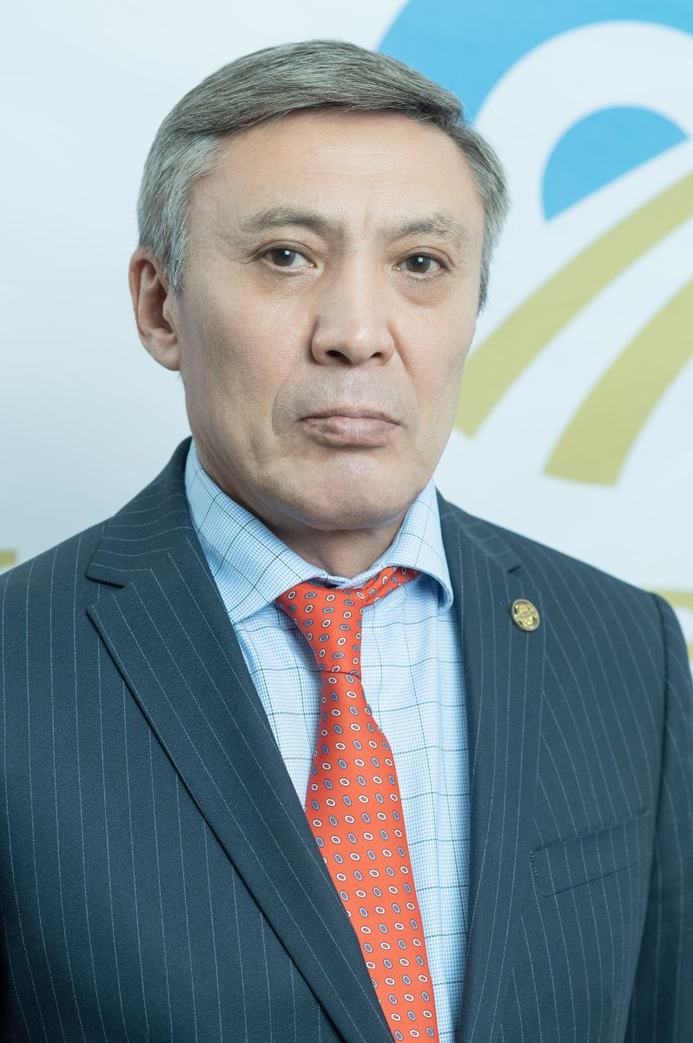
Басқарма мүшелері туралы ақпарат

Саурбаев Кайрат Абенович - Басқарма Төрағасы (Бас директор)
Білімі: Жоғары. 1993 жылы Алматы теміржол инженерлері институтын «Теміржол көлігіндегі тасымалдау үдерістерін басқару» мамандығы бойынша аяқтаған.
Еңбек қызметі: 06.1999–01.2002 жж. – «ҚТЖ» РМК филиалы – «Ақмола тасымалдау бөлімшесі» бас инженері;
01.2002–08.2002 жж. – «Инфрақұрылым» ШБК филиалы – «Ақмола тасымалдау бөлімшесі» директорының бірінші орынбасары;
08.2002–10.2002 жж. – «ҚТЖ» ҰК» ЖАҚ филиалы – «Ақмола тасымалдау бөлімшесі» АБЖ жөніндегі директор орынбасары;
10.2002–04.2004 жж. – «ҚТЖ» ҰК» ЖАҚ филиалы – «Ақмола тасымалдау бөлімшесі» бірыңғай диспетчерлік орталығының директоры – директор орынбасары;
04.2004–09.2004 жж. – «ҚТЖ» ҰК» ЖАҚ филиалы – «Тасымалдауды диспетчерлік басқару орталығы» тасымалдау үдерісін үйлестіру басқармасының бастығы;
09.2004–07.2006 жж. – «ҚТЖ» ҰК» АҚ филиалы – «Тасымалдауды басқару орталығы» тасымалдау үдерісін үйлестіру жөніндегі бас менеджері;
07.2006–11.2006 жж. – «ҚТЖ» ҰК» АҚ Тасымалдау дирекциясының тасымалдауды жоспарлау және қамтамасыз ету басқармасы бастығының орынбасары;
11.2006–2008 жж. – «ҚТЖ» ҰК» АҚ филиалы – «Ақмола жол бөлімшесі» директоры;
2008–07.2015 жж. – «ҚТЖ» ҰК» АҚ филиалы – «Павлодар жол бөлімшесі» директоры, басқарушы директор, «ҚТЖ» ҰК» АҚ филиалы – «Магистральдық желі дирекциясы» директоры;
07.2015–05.2016 жж. – «Қазтеміртранс» АҚ президенті;
05.2016–07.2016 жж. – «Қазақстан темір жолы» ҰК» АҚ Тасымалдау үдерісі дирекциясының басшысы;
01.07.2016–04.06.2017 жж. – «ҚТЖ – Жүк тасымалдары» АҚ операциялық қызмет жөніндегі вице-президентінің міндетін атқарушы;
05.06.2017–2018 жж. – «Қазтеміртранс» АҚ басқарма төрағасының міндетін атқарушы, басқарма төрағасы (президенті);
2018–04.2021 жж. – «ҚТЖ – Жүк тасымалдары» АҚ басқарма төрағасының кеңесшісі;
04.2021–04.2022 жж. – «ҚТЖ» ҰК» АҚ басқарушы директоры – «Магистральдық желі дирекциясы» филиалының директоры;
04.2022 ж. – «ҚТЖ» ҰК» АҚ басқарма төрағасының кеңесшісі;
2023 жылғы шілдеде «Қазтеміртранс» АҚ басқарма төрағасы (бас директоры) болып тағайындалды.
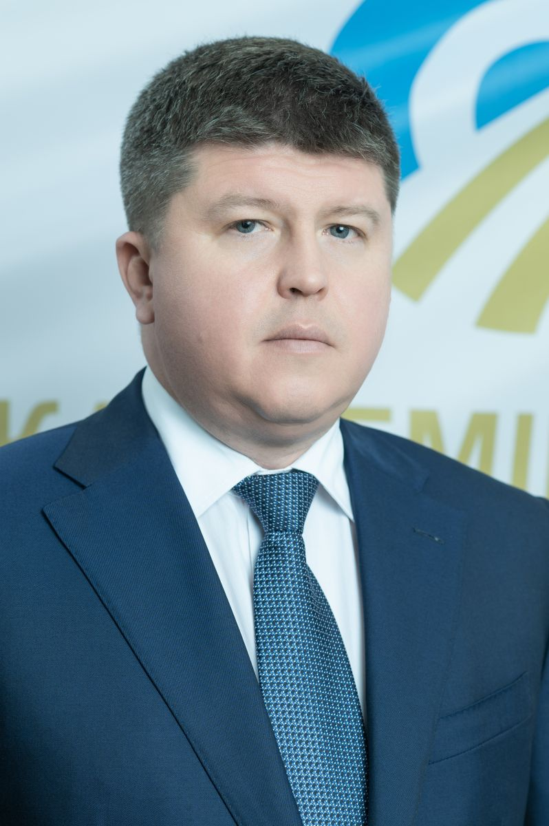
Ширяев Александр Сергеевич - Бас директордың орынбасары
Білімі: В Жоғары. Көлік саласындағы тасымалдауды ұйымдастыру және басқару мамандығы бойынша Қазақ көлік университетін аяқтаған.
Еңбек қызметі:
2005–2006 жж. – «Dinal Sales and Distribution» ЖШС-де логистика жөніндегі менеджер;
2006 ж. – «Динал» ЖШС-де жоспарлау жөніндегі үйлестіруші, сондай-ақ көлік және қойма шаруашылығы жөніндегі менеджер;
2014–2015 жж. – «ALK Expo» ЖШС директорының орынбасары;
2015 ж. – «CDSI» ЖШС директоры;
2015–2017 жж. – «ALK Expo» ЖШС директорының кеңесшісі;
2018–2019 жж. – «CDSI» ЖШС директоры;
2019–2021 жж. – «ALK Expo» ЖШС директорының кеңесшісі;
022 жылғы ақпан айынан бастап – «Қазтеміртранс» АҚ Бас директордың орынбасары.
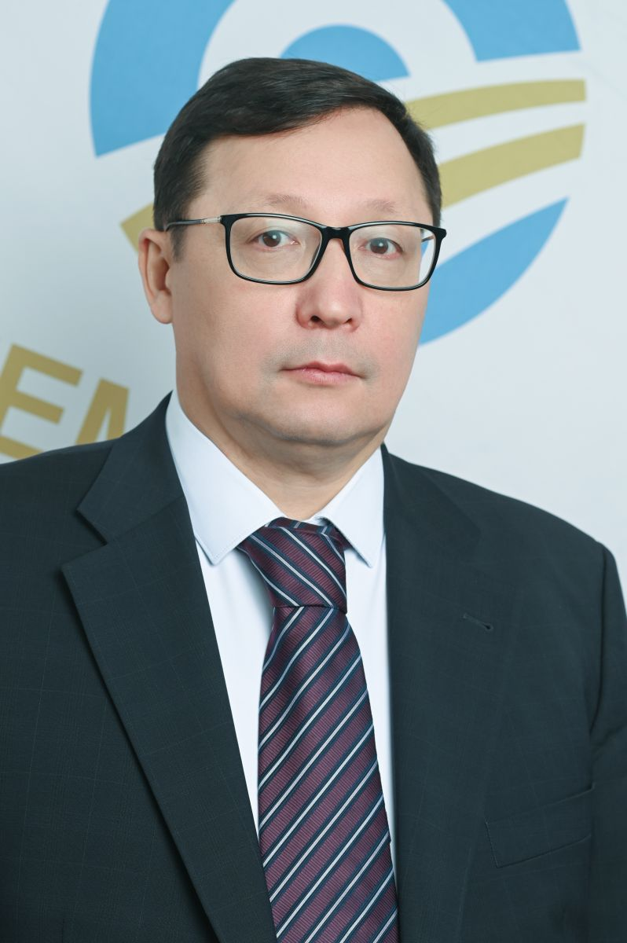
Искаков Эдиль Болатович - Ұжымдық мәселелер жөніндегі бас директордың орынбасары
Білімі: Жоғары. М. В. Ломоносов атындағы Мәскеу мемлекеттік университетін, әл-Фараби атындағы Қазақ ұлттық университетін, М. Тынышпаев атындағы Қазақ көлік және коммуникациялар академиясын аяқтаған.
Экономика ғылымдарының кандидаты ғылыми дәрежесіне ие.
Еңбек қызметі:
2010–2011 жж. – «ҚТЖ» ҰК» АҚ Президентінің кеңесшісі;
2011–2016 жж. – «Кедентранссервис» АҚ Президенті;
2016–2017 жж. – «Қазтеміртранс» АҚ Президентінің міндетін атқарушы;
2017–2019 жж. – «ҚТЖ – Жүк тасымалдары» АҚ Президентінің кеңесшісі;
2019–2021 жж. – «ГП Транссервис» ЖШС Бас директоры;
2021–2022 жж. – «ҚТЖ» ҰК» АҚ Басқарма төрағасының кеңесшісі;
2022 жылғы маусым айында «Қазтеміртранс» АҚ даму жөніндегі басқарушы директоры болып тағайындалды;
2023 жылдан бастап – «Қазтеміртранс» АҚ Ұжымдық мәселелер жөніндегі бас директордың орынбасары.

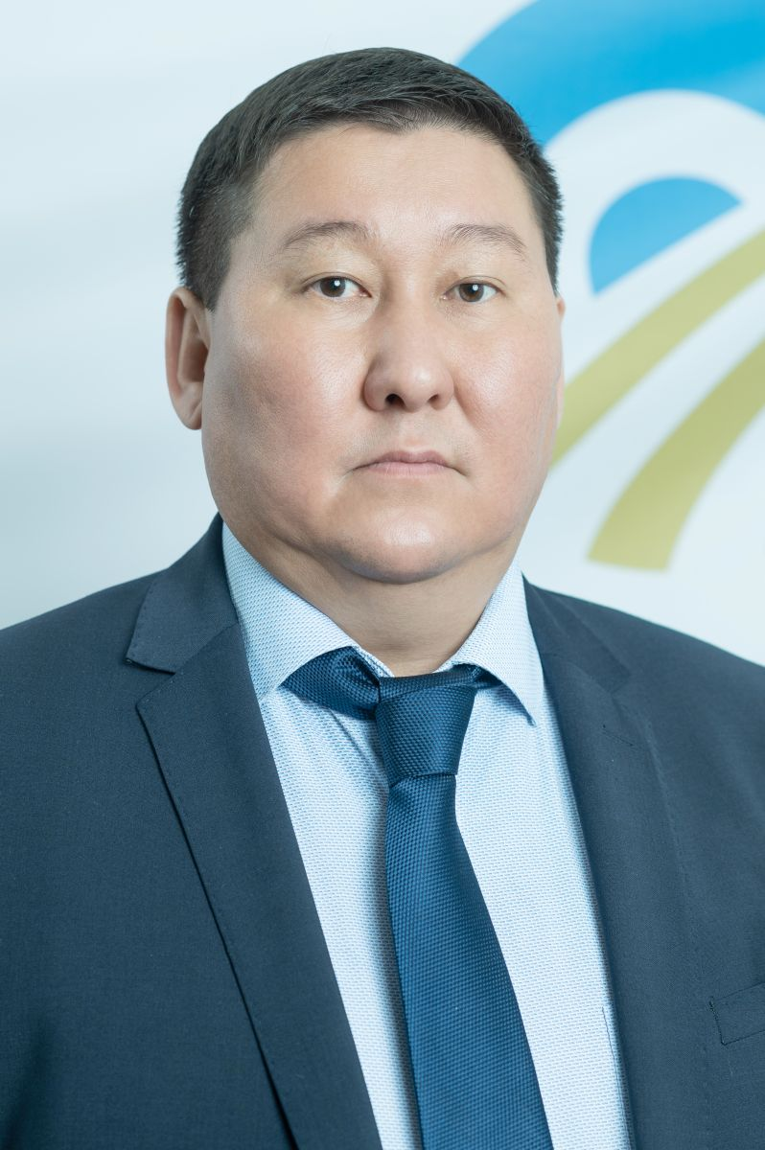
Искендиров Акылбек Бактиярович - Экономика және қаржы жөніндегі бас директордың орынбасары
Білімі: Жоғары. «Экономика және менеджмент» мамандығы бойынша Қазақ мемлекеттік басқару академиясын аяқтаған.
Еңбек қызметі:
1999–2001 жж. – «Стандарттау, метрология және сертификаттау орталығы» РМК-да жетекші маман болып еңбек жолын бастады;
2001–2003 жж. – «Saybolt Kazakhstan» қазақстандық–голландиялық бірлескен кәсіпорны ЖШС-нің Ақтау қаласындағы өкілдігінің басшысы;
2003–2006 жж. – Ақтау қаласындағы «Центр Проектсервис» ЖШС-нің коммерциялық директоры;
2007–2008 жж. – Ақтау қаласындағы «Центр Проектсервис» ЖШС-нің директоры;
2008 ж. – Астана қаласындағы «ҚазТрансГаз» АҚ Инвестициялық саясат департаменті директорының орынбасары;
2008–2009 жж. – Астана қаласындағы «ҚазТрансГаз» АҚ Активтерді басқару департаменті директорының орынбасары;
2009–2012 жж. – Астана қаласындағы «ҚазТрансГаз» АҚ Активтерді басқару департаментінің бас менеджері;
2012–2014 жж. – Тараз қаласындағы «Амангелді Газ» ЖШС-нің экономика және қаржы жөніндегі бас директордың орынбасары;
2015 ж. – Астана қаласындағы «ҚазТрансГаз Өнімдері» ЖШС-нің экономика және қаржы жөніндегі бас директордың орынбасары;
2016 ж. – Астана қаласындағы «ҚазТрансГаз Өнімдері» ЖШС-нің Ұжымдық даму және активтерді басқару департаментінің директоры;
2017–2019 жж. – Ақтау қаласындағы «Pipeline Field Services Limited» компаниясы филиалының директоры;
2019–2020 жж. – «Қазақстан Темір Жолы» ҰК» АҚ Сатып алу бағалары департаментінің директоры;
2020–2021 жж. – «KTZ EXPRESS» АҚ қаржы жөніндегі бас директордың орынбасары;
2021 жылғы шілдеде «Қазтеміртранс» АҚ экономика және қаржы жөніндегі бас директордың орынбасары болып тағайындалды.

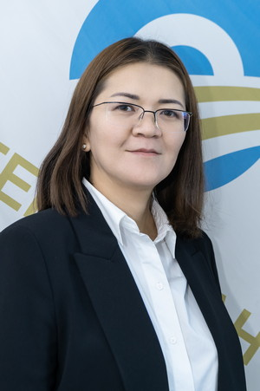
Тажибаева Жанар Габитовна - Құқықтық мәселелер жөніндегі басқарушы директор
Білімі: Жоғары. 2001 жылы Қазақ мемлекеттік заң академиясын «Құқықтану» мамандығы бойынша аяқтаған.
Еңбек қызметі:
2001 жылы еңбек жолын «Қазақстан темір жолы» РМК-да құрылымдық қаржыландыру департаментінің несиелеу бөлімі бойынша бас маман қызметінен бастаған;
2002 ж. – «Қазақстан темір жолы» РМК-да инвестициялық саясат және жобалық қаржыландыру департаментінің жобалық қаржыландыру басқармасының несиелеу бөлімі бойынша бас маман, сонымен қатар осы кәсіпорынның Заң басқармасының жүйелеу және кодификация бөлімінің бас маманы,
ЗТ «ҚТЖ» ҰК» Заң басқармасының әдіснамалық бөлімінің бастығының міндетін атқарушы;
2002–2003 жж. – ЗТ «ҚТЖ» ҰК» Заң департаментінің шарттық және тендерлік құжаттаманы сараптау басқармасының шарттарды сараптау бөлімі бастығының міндетін атқарушы;
2003–2004 жж. – «ҚТЖ» ҰК» АҚ Заң департаментінің шарттарды және тендерлік құжаттаманы сараптау басқармасының шарттарды сараптау бөлімі бастығы;
2004 ж. – «Қазжолкөліктранс» АҚ-ның құқықтық және кадр жұмысы басқармасы бастығының орынбасары;
2004–2007 жж. – «Қазжолкөліктранс» АҚ-ның құқықтық және кадр жұмысы департаменті директорының орынбасары;
2008–2011 жж. – «Қазтеміртранс» АҚ Заң департаменті директорының орынбасары;
2011–2013 жж. – «Қазтеміртранс» АҚ-ның Құқықтық қамтамасыз ету басқармасының бастығы;
2013–2015 жж. – «Қазтеміртранс» АҚ Заң департаменті директорының орынбасары;
2015–2017 жж. – «Қазтеміртранс» АҚ Заң қызметі департаментінің шарттарды сараптау және нормативтік-құқықтық жұмыс жөніндегі функционалдық бағытының бас сарапшысы;
2017 ж. – «Қазтеміртранс» АҚ Заң департаментінің шарттарды сараптау және нормативтік-құқықтық жұмыс жөніндегі функционалдық бағытының бас сарапшысы, Заң департаменті директорының міндетін атқарушы, HR және құжат айналымы департаментінің директоры;
2018–2019 жж. – ҚР ДСМ «Дәрілік заттар мен медициналық бұйымдарды сараптау ұлттық орталығы» ШЖҚ РМК-ның Заң қызметінің басшысы;
2019 ж. – «ҚВЖК» ЖШС-нің құқықтық мәселелер жөніндегі бас директордың орынбасары;
2020 ж. – «Қазтеміртранс» АҚ-ның Құқықтық қамтамасыз ету департаментінің директоры;
2020 жылдан бастап қазіргі уақытқа дейін – «Қазтеміртранс» АҚ-ның құқықтық мәселелер жөніндегі басқарушы директоры.

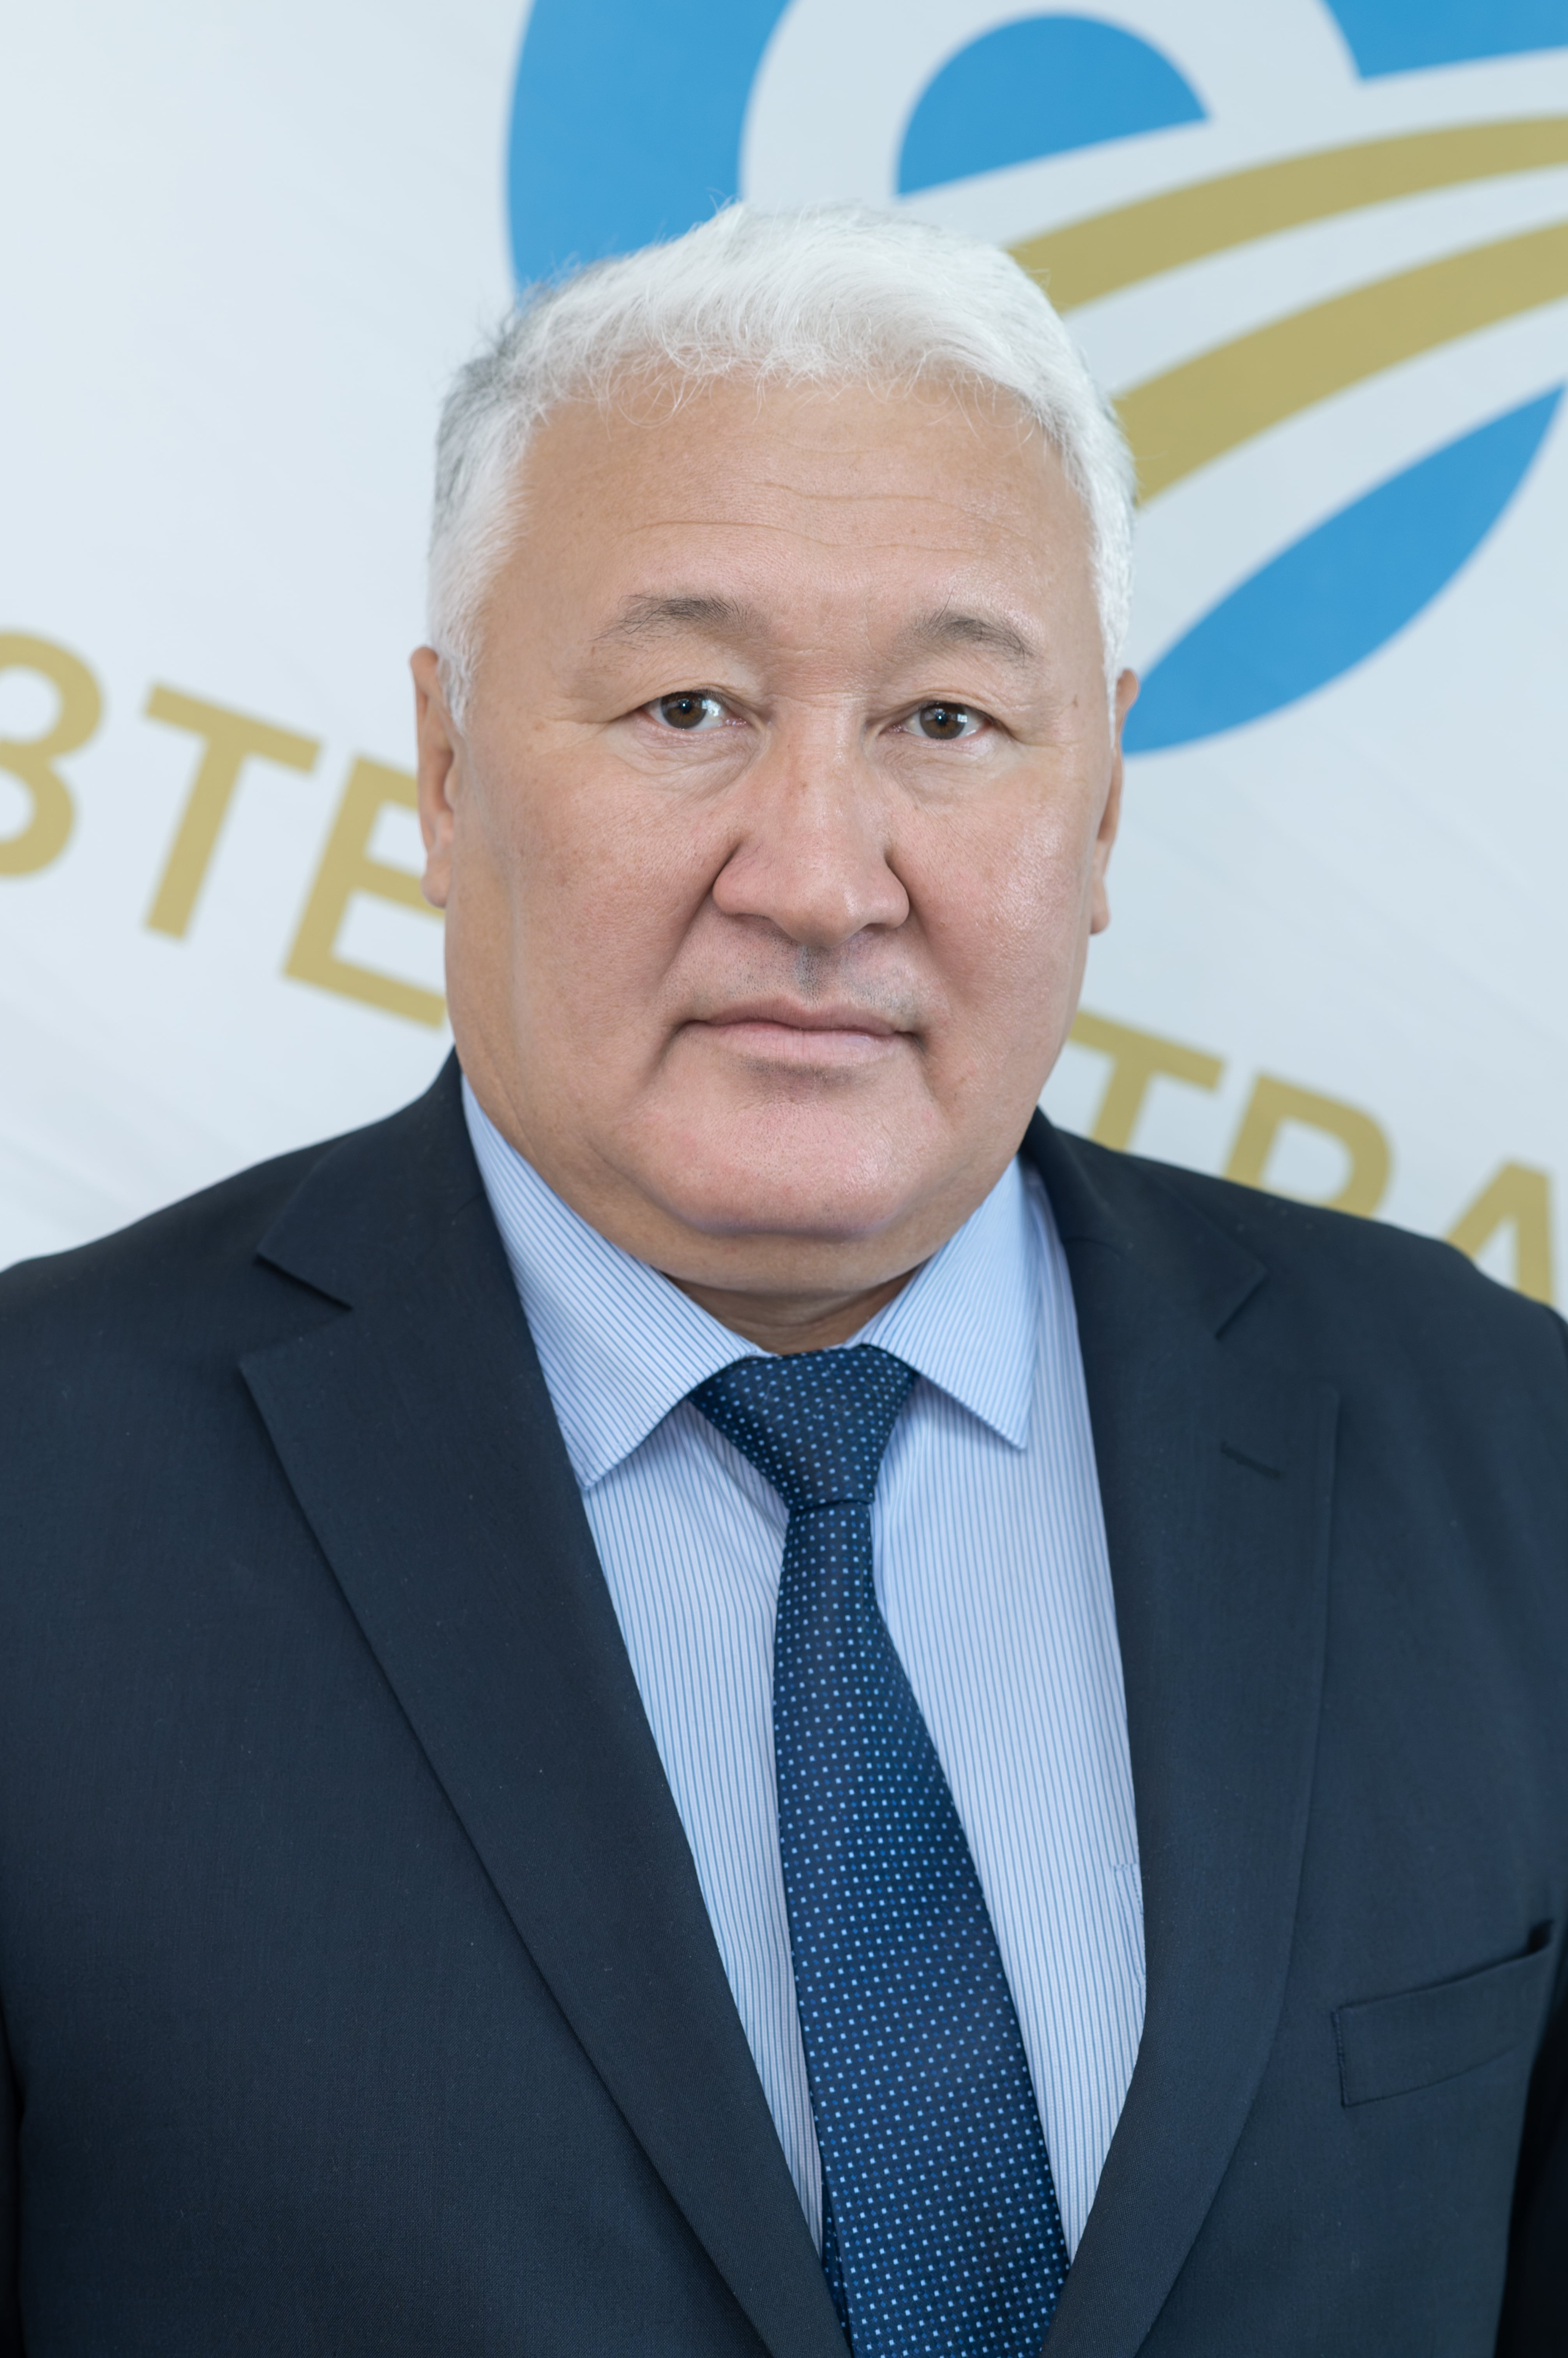
Кусаинов Танырберген Мейрамович - Өндіріс жөніндегі бас директордың орынбасары
Білімі: Жоғары. Алматы қаласындағы М. Тынышпаев атындағы Қазақ көлік және коммуникациялар академиясын «Инженер-механик» мамандығы бойынша, «Вагондар» бағыты бойынша аяқтаған.
Еңбек қызметі: 1990 жылы еңбек жолын Трофимов совхозында жұмысшы ретінде бастаған;
1992 жылдан бастап Павлодар мұнай өңдеу зауытында теміржол учаскесінде 4-ші разрядты жол монтері болып жұмыс істеді;
2000 жылдан бастап Павлодар қаласындағы Экибастұз ВЧД-16 вагон депосында вагондарды бөлшектеу цехының шебері;
2004 жылдан бастап «ҚТЖ» ҰК» АҚ филиалы – Павлодар қаласындағы «Экибастұз пайдалану вагон депосында» пайдалану жөніндегі директордың орынбасары;
2008 жылдан бастап «ҚТЖ» ҰК» АҚ филиалы – Павлодар қаласындағы «Павлодар жол бөлімшесінде» Қозғалыс қауіпсіздігі департаментінің бас ревизоры;
2011 жылдан бастап Өскемен қаласындағы «ҚТЖ» ҰК» АҚ филиалы – «Зашитин пайдалану вагон депосында» филиал директоры;
2012 жылы Астана қаласындағы «ҚТЖ» ҰК» АҚ филиалы – «Астана пайдалану вагон депосында» филиал директоры;
2014 жылдан бастап Павлодар қаласындағы «ҚТЖ» ҰК» АҚ филиалы – «Павлодар магистральдық желі бөлімшесінде» қозғалыс қауіпсіздігі жөніндегі бас ревизор;
2023 жылдан бастап қазіргі уақытқа дейін Қоғамның өндіріс жөніндегі бас директордың орынбасары қызметін атқаруда.

«Басқарма мүшелерінің жасы, %» | Басқарма мүшелерінің орташа жасы
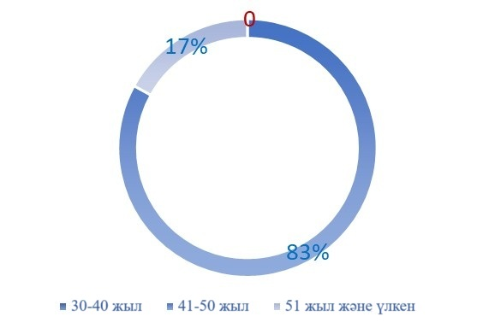 | 52 жыл

Қоғамның Директорлар кеңесінің 2024 жылғы 24 сәуірдегі №4 шешімімен атқарушы органның құрамы 6 адам болып белгіленді және атқарушы органның өкілеттік мерзімі аяқталғанға дейін Қоғамның атқарушы органының мүшесі ретінде Құсаинов Танырберген Мейрамұлы сайланды.
Қоғамның Директорлар кеңесінің 2024 жылғы 14 қарашадағы №14 шешімімен атқарушы органның құрамы, өкілеттік мерзімі және мүшелері анықталды:
- Қоғамның Басқарма құрамы 6 (алты) адам болып белгіленді;
- Қызмет ету мерзімі – 2026 жылғы 24 шілдеге дейін;
- Қоғам Басқармасының сайланған мүшелері:
Ширяев Александр Сергеевич;
Іскендірұлы Ақылбек Бақтиярұлы;
Ысқақов Әділ Болатұлы;
Құсаинов Танырберген Мейрамұлы;
Тажыбаева Жанар Ғабитқызы.

2024 жылы Қоғам Басқармасы 53 отырыс өткізіп, 170 мәселе бойынша шешім қабылдады, оның ішінде:
- Директорлар кеңесінің қарауына шығарылған мәселелер – 41;
- Мүдделі мәмілелерді жасау – 17;
- Ережелерді бекіту – 7;
- Жұмыс штаттарын бекіту – 33;
- Сатып алулар – 1;
- Өзге де мәселелер – 71.
Қоғам Басқармасына сыйақы төлеу
Қоғам Басқармасының Төрағасы (Бас директор) мен мүшелерінің жыл қорытындысы бойынша қызметінің тиімділігін бағалау мақсатында жетекші қызметкерлердің мотивациялық негізгі көрсеткіштері карталары (бұдан әрі – КПД) бекітіледі. Бұл карталарда жылға арналған нақты мәндері көрсетіледі.
Қоғам Басқармасы мүшелеріне жыл қорытындысы бойынша сыйақы төлеу «Қазтеміртранс» акционерлік қоғамы қызметкерлерінің еңбекақы төлеу және сыйақы беру қағидаларына сәйкес жүзеге асырылады. Аталған қағидалар бойынша еңбекақы мен сыйақы төлеу шарттары «Қазтеміртранс» АҚ Директорлар кеңесінің 2022 жылғы 4 қазандағы шешімімен (№16 хаттама) бекітілген.
Басшылық қызметкерлердің қызметінің тиімділігін бағалау рәсімі келесі кезеңдерден тұрады:
- мотивациялық негізгі көрсеткіштерді (КПД) және олардың мақсатты мәндерін белгілеу;
- мотивациялық КПД-ны бекіту;
- нәтижелілікті мониторингтеу;
- нақты нәтижелілік деңгейін есептеу және бекіту.
Жоғарыда аталған Қағидалар келесі қағидаттарға негізделеді:
- Қоғам мен оның Жалғыз акционерінің мүдделеріне сай келетін міндеттердің орындалуына байланысты сыйақы төлеу;
- Сыйақы мөлшерінің Қоғам қызметінің нәтижелері мен қызметкерлердің нәтижелілігіне тәуелділігі.
Қағидаларға сәйкес, жауапты құрылымдық бөлімше КПД-ның нақты мәндерін нәтижелілік пайыздарына аударады, сыйақы мөлшерін есептейді және оларды сыйақы мен еңбекақы төлеу қызметіне (СВА) жолдайды – КПД-ның нақты мәндерін және сыйақы мөлшерінің есептеу дұрыстығын тексеру үшін.
Одан кейін, СВА-мен келісілген қызметкерлердің нақты мәндері көрсетілген КПД карталары мен сыйақы есептеулері белгіленген тәртіппен Қоғамның Директорлар кеңесінің қарауына шығарылады.
Қоғам Жарғысына сәйкес, Директорлар кеңесінің айрықша құзыретіне Қоғам Басқармасының Төрағасы мен мүшелерінің лауазымдық жалақысы мөлшерін, еңбекақы төлеу және сыйақы беру шарттарын айқындау, сондай-ақ олардың қызметін бағалау жатады.
2023 жылы Ұжымдық негізгі көрсеткіштердің (КПД) орындалуы:
КПД атауы | Өлшем бірлігі | 2023 |  | КПД орындалуы
КПД атауы | Өлшем бірлігі | жоспар | нақтылық | КПД орындалуы
EBITDA | млн. тенге | 67979 | 91 742 | Жоспардан асыра орындалуы
Тасымал қауіпсіздігі | кездейсок/млн. поездо- км | 0 | 0 | Жоспардын орындалуы
Өндірістік қауіпсіздік деңгейі | коэффициент | А1=0  А2=0  А3=27,6  А4=94,5 | А1=0  А2=0  А3=67,8  А4=98,8 | Жоспардан асыра орындалуы
Вагондарды оперлеу | ваг-жөнелту | 910 952 | 701 042 | Жоспардан асыра орындалуы
Жұмыс паркінің 1 вагонына шаққандағы тасымалдан (оперлеу + жалдау) түсетін табыс | тыс.тенге | 4 188 | 5 160 | Жоспардан асыра орындалуы
2023 жылдың қорытындысы бойынша «Қазтеміртранс» АҚ-ның дебиторлық берешегінің шекті деңгейі (дебиторлық берешектің түсімге қатынасы) | % | 1,50 | 0,2 | Жоспардан асыра орындалуы

Корпоративті КПД 2024 жылға:
КПД атауы | Өлшем бірлігі | 2024 |  | КПД орындалуы
КПД атауы | Өлшем бірлігі | жоспар | нақтылық | КПД орындалуы
Жұмыс паркінің 1 вагонына шаққандағы тасымалдан (оперлеу + жалдау) түсетін табыс | Мын тенге | 5 858 | 5 718 | Жоспардын орындалмауы
EBITDA margin | % | 51,8 | 56,77 | Жоспардан асыра орындалуы
Вагондарды оперлеу | ваг- жөнелту | 697 955 | 690 697 | Жоспардын орындалмауы
Өндірістік қауіпсіздік деңгейі | Коэффициент | А1=0,01  А2=0,01  А3=162  А4=96,3 | А1=0,0  А2=0,0  А3=197  А4=97,1 | Жоспардын орындалуы
Тауарларды, жұмыстарды, қызметтерді сатып алудағы отандық құн үлесі | % | тауары - 63  жумыс/ қызмет - 97 | тауар - 75  жумыс/ қызмет - 89,63 | Жоспардың ішінара орындалуы
Есепті кезеңдегі жұмыс нәтижелері бойынша берілетін сыйақылар тұрақты сипатқа ие емес және орташа жалақыны есептеу кезінде ескерілмейді.
Тәуекелдерді басқару
Қоғамдағы тәуекелдерді басқару – бұл тәуекел деңгейін қолайлы шекке дейін төмендетуге және Қоғамның бизнес-мақсаттарына теріс әсер етуі мүмкін оқиғаларға жол бермеуге бағытталған үздіксіз процесс. Қоғам тәуекелдер мен мүмкіндіктерді тиімді және проактивті басқаруға, сондай-ақ тәуекел-мәдениетін дәйекті дамытуға ұмтылады.
Қоғамда жұмыс істейтін тәуекелдерді басқару және ішкі бақылау жүйесі стратегиялық және операциялық мақсаттарға қол жеткізуге, сондай-ақ тәуекелдер мен мүмкіндіктерді жедел анықтау, бағалау және тиімді басқару арқылы Қоғамның орнықты дамуын қамтамасыз етуге бағытталған.
Қоғамның тәуекелдерді басқару жүйесі сыртқы орта сын-қатерлерін ескере отырып әзірленген және тәуекелдерді басқару саласындағы халықаралық стандарттарға, соның ішінде «Трэдвэй» комиссиясы демеуші ұйымдар комитетінің (COSO) ұсынымдарына сай келеді.
Тәуекелдерді басқару саласындағы Қоғамның негізгі ішкі құжаты – «Қазтеміртранс» акционерлік қоғамының тәуекелдерді басқару және ішкі бақылау саясаты, ол 2020 жылғы 25 қыркүйекте Қоғамның Директорлар кеңесінің шешімімен жаңа редакцияда бекітілген.
2024 жылы Қоғамда тиімді ішкі бақылау жүйесін құру жұмыстары жалғастырылды, Қоғам процестеріндегі бақылау рәсімдеріне тұрақты түрде мониторинг жүргізілді. Қоғам тәуекелдерді басқарудың Ұжымдық басқару жүйесінің негізгі құрамдас бөлігі ретіндегі маңыздылығын түсінеді. Бұл жүйе Қоғамның құны мен беделіне теріс әсер етуі мүмкін тәуекелдерді уақтылы анықтап, оларды төмендету бойынша шаралар қабылдауға бағытталған.

Тәуекелдерді басқару және ішкі бақылау ортасы
Қоғамда тәуекелдерді басқарудың формализделген құрылымы енгізілген, ол Директорлар кеңесі, Директорлар кеңесінің Жоспарлау, тағайындау және сыйақы беру немесе әлеуметтік мәселелер жөніндегі комитеті, Басқарма және Қоғамның тәуекелдер мен ішкі бақылауды басқару тобы үшін функциялар мен міндеттемелерді нақты бөлу мен есептілік тәртібін көздейді.
Тәуекелдерді басқару және ішкі бақылау жүйесінің үздіксіз жұмысын қамтамасыз ету үшін түпкілікті жауапкершілік Қоғамның Директорлар кеңесіне жүктелген.
Директорлар кеңесі Қоғам қызметінің тәуекелдерін тұрақты түрде талқылайды. Жоспарлау, тағайындау және сыйақы беру немесе әлеуметтік мәселелер жөніндегі комитет тәуекелдерді басқару жүйесінің тиімділігін мұқият қадағалайды, Басқармадан тәуекелдер және оларды басқару шаралары бойынша есептерді тұрақты түрде алып отырады және Директорлар кеңесі атынан ішкі бақылау құралдарының мониторингін жүзеге асыру үшін жауап береді.
Қоғамның тәуекелдерді және ішкі бақылауды басқару тобы тәуекелдерді анықтау мен бағалау жөніндегі қызметті үйлестіруге, тәуекелдерді басқару саласындағы озық тәжірибені енгізуге және тәуекелдер бойынша есептілікті дайындауға жауап береді.

2024 жылғы Қоғамның елеулі (маңызды) тәуекелдері
Қоғамда ықтималдығы және/немесе ықпалы жоғары бағаланатын стратегиялық, қаржылық, операциялық және құқықтық сипаттағы елеулі (сындарлы) тәуекелдерді қамтитын тәуекелдердің тізбесі қалыптастырылған. Сындарлы тәуекелдерге талдау жүргізу және оларды басқару жөніндегі іс-шаралардың орындалуын бақылау Қоғам басшылығының тұрақты назарында.
Мысалы, 2024 жылы вагондарды жинауға қажетті тапшы жинақтаушы бөлшектермен қамтамасыз ету жөніндегі кешенді шаралардың арқасында «ҚВЖК» ЖШС-нен жаңа жүк вагондарын жеткізуге байланысты шарттық тәуекел тәуекелдердің қызыл аймағынан жасыл аймағына ауыстырылды. 2024 жылдың соңына қарай вагондарды жеткізу бекітілген кестеге сәйкес жүзеге аса бастады, ал 2025 жылы – жоспардан оза бастады.
2024 жылдың I тоқсанында туындаған вагон паркі профициті тәуекелі II тоқсан ішінде Қоғам менеджментінің үйлесімді жұмысының арқасында барынша азайтылды. Вагондардың бір бөлігін ішкі тасымалдан жоғары табысты импорттық және транзиттік бағыттарға қайта бағдарлау туралы шешім қабылданды, бұл 2024 жылдың қорытындысы бойынша Қоғам кірістерінің орнын толтыруға мүмкіндік берді.
Соған қарамастан, вагон паркі профициті 2025 жылы Қоғам үшін елеулі сын-тегеуріндер тудырып отыр. Нарықтағы жалпы тасымал көлемінің күрт төмендеуі аясында Қоғам клиенттік базаны және нарықтағы үлесін сақтау мақсатында тарифтерді төмендетуге мәжбүр болуда.
Тәуекелдерді басқару және ішкі бақылау жүйесін жетілдіру бойынша қабылданған шаралар
2024 жылы Қоғам Басқармасы мен Директорлар кеңесінің жұмысы Ұжымдық тәуекелдерді басқару жүйесін одан әрі жетілдіруге және оны әлемдік озық тәжірибелерге сәйкестендіруге бағытталды.
Аталған жұмыс аясында Қоғамның Директорлар кеңесінің шешімімен келесі құжаттар бекітілді:
– Қоғамның 2025 жылға арналған тәуекелдерге ден қою жөніндегі іс-шаралар жоспары;
– Қоғамның тәуекелге тәбеті, негізгі тәуекел көрсеткіштері және негізгі тәуекелдерге қатысты төзімділік деңгейлері;
– Қоғамның 2025 жылға арналған тәуекелдер тізілімі мен тәуекелдер картасы, онда Қоғамның барлық негізгі тәуекелдері айқындалған.
Директорлар кеңесінің қарауына тоқсан сайын Қоғамның тәуекелдері бойынша шоғырландырылған есептер ұсынылады.
Қоғам үшін басты басымдықтардың бірі – тәуекелдерді басқару мен ішкі бақылау элементтерін қолданыстағы бизнес-процестерге енгізу, сондай-ақ тәуекелдерді басқару мәдениетін дамыту.
Тәуекел-мәдениеттің деңгейін бағалау мақсатында Қоғамда персонал арасында сауалнама жүргізіледі, сондай-ақ тәуекел-үйлестірушілерге оқыту өткізіледі.

Сыбайлас жемқорлыққа қарсы іс-қимыл
Қоғам үшін басты басымдықтардың бірі – сыбайлас жемқорлыққа қарсы мәдениетті ілгерілету және нығайту, сондай-ақ Қазақстан Республикасының сыбайлас жемқорлыққа қарсы іс-қимыл саласындағы заңнамалық нормалары мен талаптарын енгізу.
Сыбайлас жемқорлық көріністері Қоғамның орнықты дамуына елеулі тосқауыл болып табылады – олар экономикалық өсімді тежейді, бәсекелестікті бұрмалайды, инвестициялық сенімділікті төмендетеді және елеулі құқықтық әрі репутациялық тәуекелдермен байланысты.
Қоғамда сыбайлас жемқорлыққа қарсы комплаенс рәсімдерін кезең-кезеңімен енгізу, сондай-ақ Этика және мінез-құлық кодексінің талаптарын сақтау – бизнесті Ұжымдық басқарудың дұрыс бағытын қалыптастырып, Қоғамның орнықты дамуын қамтамасыз етеді.
Қоғам Директорлар кеңесіне комплаенс-бақылау жүйесін құру және оның тиімді жұмыс істеуіне жәрдемдесу мақсатында комплаенс-бақылаушы лауазымы енгізіліп, жұмыс істеуде. Комплаенс-бақылаушының негізгі міндеттері мыналар болып табылады:
- Қоғам мен оның қызметкерлерінің Қазақстан Республикасының сыбайлас жемқорлыққа қарсы заңнамасын сақтауын қамтамасыз ету;
- Қоғамдағы сыбайлас жемқорлыққа қарсы іс-шаралардың жүзеге асырылуына мониторинг жүргізу;
- Қоғамның сыбайлас жемқорлыққа қарсы заңнама талаптарына сәйкестігін қамтамасыз ету процестерін құру және қолдау бойынша ұсынымдар әзірлеу;
- Қоғам мен оның қызметкерлері тарапынан сыбайлас жемқорлық құқық бұзушылықтарының алдын алу құралдарын енгізуді қамтамасыз ету;
- Қоғамда сыбайлас жемқорлыққа қарсы іс-қимыл бойынша шаралар жүйесін іске асыру;
- Сыбайлас жемқорлыққа қарсы іс-қимыл мәселелері бойынша сыртқы реттеуші талаптар мен халықаралық озық тәжірибелердің сақталуын қамтамасыз ету.
Есепті кезеңде Қоғамда сыбайлас жемқорлыққа қарсы комплаенс саласындағы ішкі нормативтік құжаттарды (бұдан әрі – ІНҚ) әзірлеу және өзектендіру бойынша жұмыс жүргізілді. Атап айтқанда, «Самұрық-Қазына» АҚ Басқармасының 2023 жылғы 21 желтоқсандағы шешімімен (№60/23 хаттама) бекітілген комплаенс-функция бойынша Ұжымдық стандарт талаптарына сәйкес, 2024 жылғы 15 наурызда Қоғамның Директорлар кеңесінің шешімімен «Қазтеміртранс» АҚ-ның Комплаенс-бақылаушысы туралы ереже бекітілді, сондай-ақ «Қазтеміртранс» АҚ-да Сыбайлас жемқорлыққа қарсы іс-қимыл саясаты және Құпия хабарлау саясаты өзектендірілді.
Жаңа бекітілген ІНҚ-мен қатар, Қоғам өзінің қызметінде Ұлттық әл-ауқат қорының және Жалғыз акционердің сыбайлас жемқорлыққа қарсы іс-қимыл саласындағы өзге де ішкі актілерін басшылыққа алады.
Қоғамдағы сыбайлас жемқорлық тәуекелдерін төмендету мен азайтудың негізгі факторларының бірі – жоғары басшылықтың (Top-down тәсілі) сыбайлас жемқорлыққа қарсы мәдениетті қалыптастыруға, ұжымда және бизнес-процестерді құру барысында сыбайлас жемқорлық көріністеріне мүлдем төзбеушілікті енгізуге белсенді қатысуы болып табылады.
Осыған байланысты жыл ішінде компанияда сыбайлас жемқорлыққа қарсы мәдениетті қалыптастыруға бағытталған 6 іс-шара (ақпараттық сессиялар, семинарлар, дәрістер, хаттамалық жиындар, кеңестер, қашықтан оқыту және тестілеу жүйесінде тест тапсыру) өткізілді, оның ішінде 4 іс-шараға ТОП-менеджмент қатысты.
Сыбайлас жемқорлыққа қарсы мәдениетті қалыптастыруға бағытталған іс-шаралармен қамтылған қызметкерлердің жалпы саны – 665 адамды құрады.
Сонымен қатар, комплаенс тәуекелдерін азайтуға бағытталған келесі іс-шаралар өткізілді:
1. Қоғам Басқармасы Төрағасының 2024 жылғы 16 тамыздағы №14 бұйрығына сәйкес, көлік құралдарын (вагондарды) бермеу салдарынан қолданылмағаны үшін айыппұл санкцияларын қолдану саласындағы сыбайлас жемқорлық тәуекелдерін ішкі талдау Қоғамның жұмыс тобы тарапынан жүргізілді. Талдау қорытындысы бойынша:
- 2024 жылғы 13 қыркүйекте аналитикалық анықтама әзірленді (№ НПкк 3104-вн);
- 2024 жылғы 23 қазанда ішкі сыбайлас жемқорлық тәуекелдерін талдау нәтижесінде анықталған құқық бұзушылықтарға ықпал ететін себептер мен жағдайларды жою жөніндегі жоспар бекітілді (№ НП/438-вн).
2. Екінші ішкі талдау Қоғам Басқармасы Төрағасының 2024 жылғы 19 қыркүйектегі №НП/68-пр бұйрығы негізінде тасымалды қамтамасыз ету қызметі аясында жүргізілді. Талдау нәтижесінде:
- 2024 жылғы 24 желтоқсанда аналитикалық анықтама әзірленді (тіркеу № НПкк/4205-вн);
- 2024 жылғы 31 желтоқсанда сыбайлас жемқорлық құқық бұзушылықтарының алдын алуға бағытталған себептер мен жағдайларды жою жөніндегі жоспар жобасы әзірленді (№ НПопер/5430-вн).
Аталған шаралар Қоғамдағы сыбайлас жемқорлық тәуекелдерін уақытылы анықтауға және оларды жоюға бағытталған жүйелі жұмыстың бөлігі болып табылады.
Жүргізілген талдаулардың нәтижелері бойынша жұмыс тобы жеті тәуекел факторын анықтап, айқындады. Бұл тәуекел факторларын азайту мақсатында 25 ұсыным әзірленді, оның ішінде 11 ұсыным орындалды.
1. Қоғамның бизнес-процестеріне жауапты құрылымдық бөлімшелерден келіп түскен сұраныстар негізінде Комплаенс-бақылаушы 114 ықтимал контрагентке қатысты сенімділікке тексеру (комплаенс-проверка) жүргізді. Оның нәтижесінде 108 контрагентке төмен тәуекел деңгейі, ал 6 контрагентке орташа тәуекел деңгейі берілді;
2. Сыбайлас жемқорлық тәуекелдеріне сыртқы талдау нәтижесінде анықталған құқық бұзушылықтарға ықпал ететін себептер мен жағдайларды жою жөніндегі іс-шаралар жоспарының (бұдан әрі – ВАКР Жоспары) уақтылы және тиісінше орындалуын қамтамасыз ету мақсатында, ҚР Сыбайлас жемқорлыққа қарсы қызметінің ұсынымдарын орындау бойынша жауапты тұлғаларды айқындау туралы бұйрыққа қол қойылды. ВАКР Жоспары бойынша Қоғамда 26 тармақ орындалуы тиіс, оның ішінде 25 тармақ орындалып, Сыбайлас жемқорлыққа қарсы қызметтің қарауына жолданды, 1 тармақ (98-тармақ) мониторингте. Негізгі проблемалық мәселелердің бірі ретінде сыбайлас жемқорлық тәуекелдерін арттыратын факторлар — басқарудың автоматтандырылған жүйелерінің жетілдірілмегендігі және бірыңғай цифрлық платформалардың болмауы;
3. 2024 жылғы қарашада Қоғам Басқармасының мүшелері қайта тағайындалуына байланысты барлығы мүдделер қақтығысы туралы декларацияларды (ерікті түрде) жаңартты;
4. Комплаенс-бақылау шеңберінде Қоғам филиалдарының орналасқан жерлерінде көшпелі іс-шара өткізілді. Атап айтқанда, 2024 жылғы 26 маусымда Комплаенс-бақылаушының төрағалығымен Қоғамның Қызылорда филиалының басшылығы мен қызметкерлерінің қатысуымен ұжымдағы сыбайлас жемқорлыққа қарсы мәдениет пен этика нормаларын сақтау және нығайту мәселелері бойынша көшпелі кеңес өткізілді;
5. Қоғамның еншілес ұйымдары мен филиалдары «Сыбайлас жемқорлыққа қарсы іс-қимыл» тақырыбында үгіт-насихат және ақпараттық материалдармен қамтамасыз етілді. Бұл материалдарды ақпараттық тақталар мен жұмыс орындарында орналастыру міндетті түрде қамтамасыз етілді. Сондай-ақ, қызметкерлердің жұмыс компьютерлерінде «Этика және мінез-құлық кодексін бұзу, сондай-ақ сыбайлас жемқорлық құқық бұзушылықтар немесе олардың алғышарттары, дискриминация фактілері туралы хабарлау тәртібі» туралы ақпараттық баннерлер техникалық түрде визуализациямен енгізілді. Онда «ҚТЖ» ҰК» АҚ-ның сенім желісіне (Жедел желі) сілтеме берілген;
6. Тәуекелдерді басқару және ішкі бақылау тобының қатысуымен Қоғамның сыбайлас жемқорлыққа қарсы іс-қимыл саласындағы тәуекел факторлары тізілімін кеңейту қажеттілігі туралы мәселе көтерілді. Осылайша, тәуекелдер картасындағы «Сыбайлас жемқорлық тәуекелі» бөліміне «Алаяқтық» тәуекелі енгізілді;
7. 2024 жылы Ұжымдық құжаттарға комплаенс сараптамасы шеңберінде Қоғамның басқару органдарының қарауына ұсынылған 169 Ұжымдық құжат/материал қаралды (оның ішінде Қоғамның Директорлар кеңесіне – 67, Басқармасына – 102);
8. 2024 жылы бір көзден сатып алуға келісім беру шеңберінде жалпы сомасы 35,2 млрд теңгеден асатын 129 ТРУ номенклатуралық бірлігі қаралды.
Қоғам Басқармасы мен Комплаенс-бақылаушысы Қоғамда сыбайлас жемқорлыққа қарсы тұрақты мәдениетті қалыптастырудағы жауапкершілігін толық түсіне отырып, сыбайлас жемқорлыққа нөлдік төзімділік ұстанымына, Қоғамдағы сыбайлас жемқорлық көріністеріне жол бермеуге, сондай-ақ Қазақстан Республикасының сыбайлас жемқорлыққа қарсы іс-қимыл саласындағы заңнамасын сақтауға бейілділігін білдіреді.

Стандарт GRI
Ұжымдық этика
Қоғамда этикалық стандарттар мен нормаларды қалыптастыру және қолдау мақсатында Директорлар кеңесінің шешімімен «ҚТЖ» ҰК» АҚ және оның еншілес ұйымдарының Этика және мінез-құлық кодексі бекітілген (2019 жылғы 20 қыркүйек, №14 хаттама).
Этика және мінез-құлық кодексі Ұжымдық мәдениетті жетілдіруге бағытталған және жарияланған құндылықтарға, сондай-ақ Қоғамның миссиясы мен стратегиясына негізделген ашық және адал бизнесті жүргізу қағидаттарын, этика мен мінез-құлықтың стандарттары мен нормаларын көздейді.
Кодекс келесі мәселелерді қамтиды:
- Этикалық мінез-құлық: Қоғам беделі – оның негізгі активтерінің бірі, сондықтан барлық қызметкерлер адалдық, адал ниеттілік, бейтараптық, әріптестермен, клиенттермен, іскер серіктестермен және басқа да үшінші тараптармен өзара сыйластыққа негізделген қатынас, сыбайлас жемқорлық пен парақорлықтың кез келген түріне нөлдік төзімділік қағидаттарын ұстануы тиіс;
- Дискриминация мен қысым көрсетуге тыйым салу: Қоғам өз ұжымында өзара құрмет пен кәсіби қарым-қатынасты қамтамасыз ететін қолайлы орта мен жағдай жасауды мақсат етеді. Сондықтан діни, нәсілдік, этникалық, жыныстық, жас және өзге де белгілер бойынша кемсітушілікке мүлде жол берілмейді. Қоғам қорлаушы, агрессивті немесе дұшпандық мінез-құлықтың кез келген түрін қатаң тыйым салады;
- Тұрақты даму: Қоғам тұрақты дамуды стратегиялық міндеттердің бірі ретінде қарастырады. Қаржылық тұрақтылықты нығайтуға ұмтыла отырып, қабылданатын өндірістік, инвестициялық және басқа да қаржылық шешімдер тек экономикалық емес, сонымен қатар әлеуметтік, экологиялық көрсеткіштер мен тұрақты даму қағидаттарын да ескереді;
- Мүдделер қақтығысы: Мүдделер қақтығысын басқару – сыбайлас жемқорлықтың алдын алу тетіктерінің бірі. Қоғам мүдделер қақтығысына байланысты тәуекелдердің алдын алуға және оларды тиімді реттеуге ерекше көңіл бөледі;
- Кодексті сақтау: Әрбір қызметкер мен лауазымды тұлға Қоғамның жариялаған құндылықтарын құрметтеп, қызметтік міндеттерін орындау кезінде мінез-құлық стандарттарын ұстануы және Кодексте белгіленген тәртіптер бұзылған жағдайда, «ҚТЖ» ҰК» АҚ-дағы Құпия хабарлау саясатына сәйкес кез келген қолжетімді тәсілмен хабарлай алуы тиіс.
Қоғаммен өзара іс-қимыл жасайтын немесе Қоғамның атынан өкілдік ететін іскер серіктестер, клиенттер, жеткізушілер және өзге де үшінші тұлғалар Кодекс ережелерін ұстануға міндетті.
Кодекс — ашық құжат болып табылады және мүдделі тараптар таныса алатындай етіп Қоғамның Ұжымдық веб-сайтында орналастырылған.
Комплаенс-қызмет тоқсан сайын Қоғамның Директорлар кеңесіне Қоғам қызметкерлерінің Кодекс талаптарын сақтау тәжірибесі туралы ақпарат ұсынып отырады.
Мүдделер қақтығысын басқару
2019 жылы Қоғамда Құпия хабарлау саясаты, ал 2022 жылы – Қоғамдағы сыбайлас жемқорлыққа қарсы іс-қимыл саясаты бекітілді. Бұл құжаттар Қоғам мүдделерін ілгерілету процесінде ашықтық пен этикалық нормаларды қамтамасыз ету қағидаттарын енгізуге, сондай-ақ сыбайлас жемқорлықтың, мүдделер қақтығысының және шешім қабылдауға әсер етумен байланысты адал емес тәжірибелердің алдын алуға бағытталған.
Қоғам ұстанатын негізгі қағидаттар:
- заңдылық,
- адал ниеттілік,
- этикалық мінез-құлық,
- ашықтық,
- әділдік,
- айқындық.
Есеп туралы
Осы Жылдық есеп Қоғамның қаржылық және операциялық нәтижелері, даму стратегиясы, тәуекелдерді басқару және Ұжымдық басқару жүйесі туралы ақпаратты қамтиды. Сондай-ақ Есеп тұрақты даму саласындағы бастамалар туралы егжей-тегжейлі ақпаратты – әлеуметтік және экологиялық жауапкершілік, ресурстарды тиімді пайдалану және басқа да аспектілерді қамтиды.
Есептілік тұрақты даму жөніндегі есептіліктің халықаралық стандарты – Global Reporting Initiative (GRI) негізінде дайындалған.
Есеп 2024 жылғы 1 қаңтардан 31 желтоқсанға дейінгі кезеңді, сондай-ақ алдыңғы кезеңдер мен болжамды көрсеткіштерді қамтиды, бұл Қоғам қызметінің түрлі бағыттарындағы көрсеткіштердің өзгеру динамикасын көрсетуге мүмкіндік береді.
2023 жылғы алдыңғы есеппен салыстырғанда осы Есепте жекелеген көрсеткіштерге қатысты өзгерістер орын алған, ол өзгерістерге қатысты егжей-тегжейлі түсініктемелер Есеп мәтінінде берілген.

Ақпараттық периметр
Жылдық есептің шекаралары Қоғамның есептілік бойынша жылдық циклына сәйкес келеді. Қоғамның шоғырландырылған қаржылық есептілігіне енгізілген ұйымдар тізбесі келесі ұйымдардан тұрады:
«Қазақстандық вагон жасау компаниясы» ЖШС;
«Вагон жасау зауыты Тұлпар» ЖШС.
Мүдделі тараптармен өзара іс-қимыл
Мемлекетпен, бизнес өкілдерімен және халықпен тиімді өзара іс-қимылды қамтамасыз ету мақсатында Қоғам ашықтық және ақпараттық қолжетімділік қағидаттарын ұстанады. Біз мүдделі тараптардың қажеттіліктерін жақсырақ түсіну және олардың мүдделерін ескеру үшін барлық тараптармен ашық диалог орнатуға ұмтыламыз.
Мүдделі тараптармен өзара іс-қимыл – біздің қызметіміздің ажырамас бөлігі болып табылады. Осыған орай, Қоғам өз қызметкерлерімен, кәсіподақ ұйымдарымен, клиенттермен, жеткізушілермен, мемлекеттік органдармен және өзге де мүдделі тараптармен сенімді қарым-қатынасты қолдауға ерекше назар аударады.
Мүдделі тараптармен өзара іс-қимыл келесі қағидаттарға негізделеді:
- мүдделі тараптардың мүдделерін, пікірлері мен қалауларын құрметтеу және ескеру;
- мүдделі тараптарды тұрақты және уақтылы ақпараттандыру;
- қабылданған міндеттемелерді жауапкершілікпен орындау.
Қоғамның мүдделі тараптарын айқындау мақсатында, Қоғамның қызметіне әсер етуі мүмкін немесе Қоғамның өзі әсер ете алатын барлық адамдар мен ұйымдар тобы анықталады. Бұл үдеріс әрбір мүдделі тарап тобының Қоғам үшін маңыздылығы, мүдделері мен ықпал ету деңгейін бағалауды қамтиды.
Негізгі мүдделі тараптар:
- акционер;
- қызметкерлер;
- кәсіподақ ұйымдары;
- серіктестер;
- мемлекеттік органдар;
- жеткізушілер;
- халық;
- бұқаралық ақпарат құралдары (БАҚ);
- клиенттер;
- қаржы институттары.
Қоғамның мүдделі тараптармен өзара іс-қимылдағы негізгі мақсаты – сенімді қарым-қатынас орнату, олардың мүдделері мен күтілімдерін түсіну, ашықтық пен айқындықты қамтамасыз ету, беделді жақсарту және стейкхолдерлерді тиімді басқару арқылы нарықтағы позицияны нығайту.
Біз мүдделі тараптармен өзара диалогтың барлық қатысушылар үшін өнімді әрі пайдалы болуын мақсат етеміз.
Мүдделі тараптармен өзара іс-қимылдың негізгі әдістері мен стейкхолдерлер картасы «ҚТЖ» ҰК» АҚ-ның Тұрақты даму саласындағы саясатына толық сипатталған.
Қоғам мүдделі тараптармен байланыс орнатудың келесі арналары мен құралдарын айқындайды:
- ресми веб-сайт;
- баспасөз хабарламалары және БАҚ сұрауларына жауаптар;
- жеке және жалпы кездесулер;
- конференциялар мен салалық іс-шаралар;
- сауалнамалар мен анкета жүргізу;
- Қоғамның әлеуметтік желідегі парақшалары;
- жыл сайынғы Ұжымдық есептілік;
- кері байланыс арналары.
Негізгі мүдделі тараптарды айқындау үшін Қоғам өз қызметі барысында өзара іс-қимыл жасайтын адамдар мен ұйымдар топтарын анықтайды, олардың Қоғамға қосатын үлесі мен мүдделерін сипаттайды.

№ | Мүдделі тараптар | Мүдделі тараптардың үлесі | Мүдделі тараптардың қажеттіліктері мен күтілімдері
1 | Акционер | Қаржы қаражатын бөлу, жарғылық капиталды толықтыру | Пайда өсімі, дивидендтердің уақтылы төленуі, құнның артуы
2 | Мемлекеттік органдар | Мемлекеттік реттеу | Салық түсімдері, экономикалық өсу, әлеуметтік мәселелерді шешу, заңнамалық талаптардың сақталуы
3 | Ассоциациялар / Бірлестіктер | Келісімдер / шарттар / меморандумдар орындалуы | Коммерциялық мүдделер
4 | Кәсіподақтар | Әлеуметтік тұрақтылықты қамтамасыз етуге жәрдемдесу, еңбек қатынастарын реттеу | Қызметкерлердің құқықтарын сақтау және қорғау
5 | Партнерлар | Бірлескен жобаларды іске асыру  Технологиялар, құзыреттер мен инновациялар трансферті | Коммерциялық мүдделер
6 | Жеткізушілер мен мердігерлер | Жеткізу желісінің тиімділігі және  құн қалыптастыру тізбегі  Жұмыстар мен қызметтердің уақтылы әрі сапалы орындалуы | Коммерциялық мүдделер
7 | Клиенттер | Қоғамға деген адалдық  Тауарлар мен қызметтерді сатып алу арқылы қаржылық ресурстар тарту | Коммерциялық мүдделер, көлік-логистика қызметтеріне деген қажеттілікті қанағаттандыру, жүк пен жолаушылар тасымалының қауіпсіздігін қамтамасыз ету, сондай-ақ қоршаған ортаға әсерді азайту
9 | Бәсекелестер | Болашақ даму мүмкіндіктері | Нарықтағы үлесті арттыру
10 | Бұқаралық ақпарат құралдары (БАҚ) | Конструктивті ынтымақтастық  Қоғамдық пікірдің қолдауы | Қоғамның қызметі туралы жарияланымдар мен ақпараттандыру, коммерциялық мүдделер
12 | Халық | Қызмет жүзеге асырылатын орындарда қолдау көрсету | Жұмысқа орналасу мүмкіндігі, жұмыс орындарын құру және экономикалық дамуға қолдау көрсету, әлеуметтік мәселелерді шешу, қоршаған ортаға зиянды экологиялық әсерді барынша азайту, Қоғам қызметінің ашықтығы, қайырымдылық пен жергілікті қауымдастықтарды қолдауға бағытталған Қоғамның әлеуметтік бағдарламалары мен бастамалары
13 | Қызметкерлер | Адами ресурстар  Адалдық | Әділ және бәсекеге қабілетті еңбекақы төлеу, жұмыс орындарында лайықты және қауіпсіз еңбек жағдайларын қамтамасыз ету, кәсіби даму, мансаптық өсу, әлеуметтік кепілдіктер, тең мүмкіндіктер жасау және жынысы, жасы, нәсілі, діні және басқа да факторлар бойынша кемсітушілікке жол бермеу
14 | Директорлар кеңесі | Қоғамның ұзақмерзімді құнын арттыруды және тұрақты дамуын қамтамасыз ету | Іскерлік беделді арттыру

Заңды мекенжайлар мен байланыс деректері

Атауы | Мекен | Телефон | e-mail
Қоғамның Орталық аппараты
Қазақстан Республикасы,  010000, Астана қ., Есиль ауданы, Д. Кунаева, 10 көшесі |  | 8 (7172) 930-230 | www.qaztt.kz
Еншілес үйімдар
Компания Kazakhstan Temir Zholy Finance B.V.
1000 AZ Amsterdam, Prins Bernhardplein 200, 1097 JB Amsterdam (Амстердам) The Netherlands (Нидерланды) |  | Wim Rieff +31(0)205214757  Jeroen de Wit +31(0)205214659 | amsterdam@intertrustgroup.com
ТОО «Қазақстан вагон жасау компаниясы»
Қазақстан Республикасы , 141203, Павлодар облысы, Экибастуз қ., Омская 4 көшесі |  | Қабылдау :  Тел. 8(7187)22675  факс: 8(7187)226280 | www.ekvk.kz too_kvk@mail.ru
ТОО «Вагоностроительный завод «Тұлпар»
Республика Казахстан, 010000, Астана қ., ​ А184 көшесі, 9 Алматы ауданы, Астана, Z01C1D, 2 қабат |  | Қабылдау:  Тел: +7 (7172) 93‒06‒02 | www.vqztulpar.kz/

Атауы | Мекен | Телефон | e-mail
Қоғамның Филиалдары
Ақмола | Қазақстан Республикасы, 020009, Ақмола облысы, Кокшетау ст., Абай көшесі, 142/1. | 8 (7162) 294-374 | ospanova_z@kaztt.kz
Қостанай | Қазақстан Республикасы, 110000, Қостанай облысы, Қостанай қ. Аль-Фараби даңғылы, 119 үй | 8 (7142) 900-947 | kostanay_npf2@kaztt.kz
Павлодар | Қазақстан Республикасы, 140000, Павлодар облысы, Павлодар қ., Железнодорожная, 6 көшесі | 8 (7182) 373-288 | Seilhanova_G@kaztt.kz
Қараганды | Қазақстан Республикасы, 100010, Қараганды облысы, Мануильского, 4 көшесі | 8 (7212) 931-329 | npf_4@ kaztt.kz
Семей | Қазақстан Республикасы, 071401, Шығыс- Қазақстан облысы, Семей қ., Привокзальная площадь, 1 көшесі | 8 (7222) 381-325 | priemnaya_npf6@kaztt.kz
Алматы | Қазақстан Республикасы, 050000, Алматы қ., Самал-2 шағын мөлтек ауданы, 97 уй, п. 12 | +7-771-085-11-67 | Ibraeva_sh@kaztt.kz
Шымкент | Қазақстан Республикасы, 160017, Шымкент қ. , Толе би, 41а көшесі | 8 (7252) 953-999 | ibragimova_a@kaztt.kz
Қызылорда | Қазақстан Республикасы, 120019, Қызылорда облысы, Қызылорда қ. , Жанадилова, 8у көшесі | 8 (7242) 293-820 | priemnaya_npf10@kaztt.kz
Ақтөбе | Қазақстан Республикасы, 030000, Ақтобинская облысы, Актобе қ., А. Молдагуловой, 49 даңғылы | 8 (7132) 974-517 | npf_11@kaztt.kz
Атырау | Қазақстан Республикасы, 110000, Атырау облысы, Атырау қ. , С. Датова, 42 көшесі | 8 (7122) 953-871 | sihova_r@kaztt.kz
Глоссарий

Қоғам | Акционерлік қоғам «Қазтеміртранс»
«ҚТЖ» ҰК» АҚ | «Қазақстан темір жолы» ұлттық компаниясы» акционерлік қоғамы
«Самұрық-Қазына» АҚ | «Самұрық-Қазына» ұлттық әл-ауқат қоры» акционерлік қоғамы
СТЖ-Комплекс | «СТЖ-Комплекс» вагон паркін басқарудың автоматтандырылған жүйесі
АСУ КТТ | Қоғамның вагон паркі техникалық жай-күйін басқарудың автоматтандырылған жүйесі
АСУ ДКР | «ҚТЖ» ҰК» АҚ-ның шарттық және коммерциялық жұмыстарын басқарудың автоматтандырылған жүйесі
ЖШС «ҚВЖК» | «Қазақстан вагон жасау компаниясы» жауапкершілігі шектеулі серіктестігі
ӘТИ | Әлеуметтік тұрақтылық индексі
СУПБ | Өндірістік қауіпсіздікті басқару жүйесі
Ұжымдық басқару кодексі | «Қазақстан темір жолы» ұлттық компаниясы» акционерлік қоғамы Директорлар кеңесінің 2015 жылғы 13 қазандағы №02/28 хаттамасымен бекітілген Ұжымдық басқару кодексі.
АБД ПВ | Вагондардың техникалық төлқұжаттарының автоматтандырылған дерекқоры
ҚР | Қазақстан Республикасы
РФ | Ресей Федерациясы
КНР | Қытай Халық Республикасы
ЦКС | «ҚТЖ» ҰК» АҚ комплаенс-қызметі»
ВАКР | Сыбайлас жемқорлық тәуекелдерін сыртқы талдау
ЕПУПД | «Қазтеміртранс» АҚ өндірістік қызметін басқарудың бірыңғай платформасы

Қосымша
2024 жылға арналған шоғырландырылған қаржылық есептілік

